BỘ CÔNG THƯƠNG
TRƯỜNG ĐẠI HỌC CÔNG THƯƠNG TP.HỒ CHÍ MINH
KHOA CÔNG NGHỆ THÔNG TIN
----o0o----


KHÓA LUẬN TỐT NGHIỆP

TÊN ĐỀ TÀI: HỆ THỐNG GỢI Ý CHIẾN LƯỢC HỌC TẬP CÁ NHÂN HÓA SỬ DỤNG THUẬT TOÁN HUMAN CONCEPTION OPTIMIZATION CẢI TIẾN VỚI VARIABLE NEIGHBORHOOD LOCAL SEARCH

GIẢNG VIÊN HƯỚNG DẪN:
ThS. Nguyễn Thị Thùy Trang
SINH VIÊN THỰC HIỆN:
2045230068 – Phan Trọng Nguyên – 14DHKHDL01
2045230010 – Nguyễn Gia Bảo – 14DHKHDL01
2045230096 – Võ Bạch Kim Thịnh – 14DHKHDL02

Thành phố Hồ Chí Minh, tháng 10 năm 2026
BỘ CÔNG THƯƠNG
TRƯỜNG ĐẠI HỌC CÔNG THƯƠNG TP.HỒ CHÍ MINH
KHOA CÔNG NGHỆ THÔNG TIN
----o0o----

KHÓA LUẬN TỐT NGHIỆP

TÊN ĐỀ TÀI: HỆ THỐNG GỢI Ý CHIẾN LƯỢC HỌC TẬP CÁ NHÂN HÓA SỬ DỤNG THUẬT TOÁN HUMAN CONCEPTION OPTIMIZATION CẢI TIẾN VỚI VARIABLE NEIGHBORHOOD LOCAL SEARCH

GIẢNG VIÊN HƯỚNG DẪN:
ThS. Nguyễn Thị Thùy Trang
SINH VIÊN THỰC HIỆN:
2045230068 – Phan Trọng Nguyên – 14DHKHDL01
2045230010 – Nguyễn Gia Bảo – 14DHKHDL01
2045230096 – Võ Bạch Kim Thịnh – 14DHKHDL02

Thành phố Hồ Chí Minh, tháng 10 năm 2026

LỜI CAM ĐOAN
Nhóm chúng em xin cam đoan nội dung khóa luận được thực hiện dưới sự hướng dẫn của cô ThS. Nguyễn Thị Thùy Trang. Các bước xử lý dữ liệu OULAD, lựa chọn đặc trưng bằng HCO, VNLS và phương án lai, thực nghiệm LightGBM, XGBoost, CatBoost và tích hợp ứng dụng được trình bày theo công việc và kết quả nghiên cứu độc lập của nhóm.
Các tài liệu, hình ảnh và nội dung tham khảo được dẫn nguồn đầy đủ theo chuẩn học thuật IEEE trong báo cáo. Số liệu nghiên cứu được trình bày trung thực theo kết quả thực nghiệm của nhóm. Nhóm xin chịu trách nhiệm hoàn toàn về tính trung thực của các nội dung và kết quả được công bố trong khóa luận.
Nếu phát sinh bất kỳ sự sai phạm nào liên quan đến quyền sở hữu trí tuệ hoặc gian lận học thuật, các thành viên trong nhóm nghiên cứu xin hoàn toàn chịu mọi hình thức kỷ luật và chế tài theo đúng quy chế đào tạo hiện hành của Trường Đại học Công Thương TP.Hồ Chí Minh (HUIT).
TP. Hồ Chí Minh, ngày 27 tháng 10 năm 2026
Đại diện nhóm sinh viên thực hiện
Phan Trọng Nguyên Nguyễn Gia Bảo Võ Bạch Kim Thịnh

LỜI CẢM ƠN
Trong quá trình nghiên cứu và thực hiện khóa luận tốt nghiệp đề tài “Hệ thống gợi ý chiến lược học tập cá nhân hóa sử dụng Thuật toán Human Conception Optimization cải tiến với Variable Neighborhood Local Search”, nhóm chúng em đã nhận được sự quan tâm, chỉ dẫn tận tình và tạo mọi điều kiện thuận lợi từ Nhà trường, quý Thầy/Cô và các bạn.
Trước hết, nhóm xin bày tỏ lòng biết ơn sâu sắc đến Ban Giám hiệu HUIT, Khoa Công nghệ Thông tin cùng quý Thầy/Cô Bộ môn Khoa học Dữ liệu đã tận tâm truyền đạt kiến thức chuyên môn vững vàng, rèn luyện tư duy nghiên cứu khoa học nghiêm túc và đạo đức nghề nghiệp cho chúng em trong suốt khóa học.
Đặc biệt, nhóm chúng em xin gửi lời tri ân sâu sắc nhất đến cô ThS. Nguyễn Thị Thùy Trang - người đã trực tiếp định hướng khoa học và tận tình hướng dẫn nhóm. Những chỉ dẫn sắc bén cùng sự đồng hành sát sao của cô là kim chỉ nam giúp nhóm vượt qua các thử thách kỹ thuật để hoàn thành đề tài.
Đồng thời, nhóm xin trân trọng cảm ơn quý Thầy/Cô trong Hội đồng chấm Khóa luận tốt nghiệp đã dành thời gian đọc duyệt và đóng góp ý kiến phản biện giá trị để đề tài được hoàn thiện hơn.
Sau cùng, nhóm xin cảm ơn gia đình luôn là điểm tựa vững chắc, cùng bạn bè lớp 14DHKHDL02 luôn sẻ chia, gắn bó. Khóa luận khó tránh khỏi những thiếu sót, nhóm kính mong nhận được sự chỉ dẫn và góp ý quý báu từ quý Thầy/Cô.

NHẬN XÉT CỦA GIẢNG VIÊN HƯỚNG DẪN
………………………………………………………………………………………
………………………………………………………………………………………
………………………………………………………………………………………
………………………………………………………………………………………
………………………………………………………………………………………
………………………………………………………………………………………
………………………………………………………………………………………
………………………………………………………………………………………
………………………………………………………………………………………
………………………………………………………………………………………
………………………………………………………………………………………
………………………………………………………………………………………
………………………………………………………………………………………
………………………………………………………………………………………
………………………………………………………………………………………
………………………………………………………………………………………
………………………………………………………………………………………
TP. Hồ Chí Minh, tháng 10 năm 2026
Giảng viên hướng dẫn
(Ký và ghi rõ họ tên)
ThS. Nguyễn Thị Thùy Trang

BẢNG PHÂN CÔNG CÔNG VIỆC
Bảng dưới đây tổng hợp chi tiết các mảng công việc nghiên cứu và triển khai khóa luận được phân công cụ thể cho từng thành viên trong nhóm nghiên cứu đề tài KLTN 13:
STT | Họ và tên | Mã số sinh viên | Công việc trọng tâm
1 | Phan Trọng Nguyên | 2045230068 | Thiết kế dữ liệu và API; xác thực, phân quyền; phát triển giao diện; tích hợp mô hình và luồng giảng viên; kiểm thử chức năng ứng dụng.
2 | Nguyễn Gia Bảo | 2045230010 | Xử lý OULAD và xây dựng đặc trưng; cài đặt tìm kiếm HCO/VNLS; thực nghiệm ba bộ học, kiểm chứng kết quả; đóng gói mô hình và giải thích dự báo.
3 | Võ Bạch Kim Thịnh | 2045230096 | Tổng hợp báo cáo, cơ sở lý thuyết và tài liệu tham khảo; thiết kế nội dung giao diện; đối chiếu số liệu và chuẩn hóa trình bày khóa luận.

MỤC LỤC
LỜI CAM ĐOAN i
LỜI CẢM ƠN ii
NHẬN XÉT CỦA GIẢNG VIÊN HƯỚNG DẪN iii
BẢNG PHÂN CÔNG CÔNG VIỆC iv
DANH MỤC CÁC KÝ HIỆU VÀ CHỮ VIẾT TẮT ix
DANH MỤC HÌNH ẢNH xi
DANH MỤC BẢNG BIỂU xiii
MỞ ĐẦU 1
1. Tính cấp thiết của đề tài 1
2. Mục tiêu nghiên cứu của đề tài 1
3. Đối tượng và phạm vi nghiên cứu 2
4. Phương pháp nghiên cứu 3
5. Ý nghĩa khoa học và thực tiễn 3
6. Bố cục khóa luận 3
CHƯƠNG 1. TỔNG QUAN NGHIÊN CỨU 5
1.1. Bối cảnh và bài toán gợi ý chiến lược học tập 5
1.1.1. Hệ thống gợi ý trong giáo dục 5
1.1.2. Phân biệt dự báo nguy cơ và hiệu quả gợi ý 5
1.1.3. Khai phá dữ liệu và phân tích học tập 5
1.2. Dữ liệu theo thời gian và lựa chọn đặc trưng 6
1.2.1. Đơn vị quan sát và thông tin tại cutoff 6
1.2.2. Vai trò của lựa chọn đặc trưng 6
1.2.3. Các nhóm phương pháp chọn biến 6
1.3. Các nghiên cứu liên quan 7
1.3.1. Gợi ý giáo dục và dự báo kết quả học tập 7
1.3.2. HCO và tìm kiếm lân cận 7
1.3.3. Boosting và thiết kế đánh giá 7
1.3.4. Tổng hợp và định hướng nghiên cứu 7
1.4. Hướng tiếp cận và nội dung đóng góp 8
1.4.1. Quy trình giải quyết bài toán 8
1.4.2. Nội dung đóng góp trong phạm vi thực nghiệm 9
1.5. Tóm tắt chương 9
CHƯƠNG 2. CƠ SỞ LÝ THUYẾT VÀ CÁC THUẬT TOÁN LIÊN QUAN 10
2.1. Bài toán dự báo và lựa chọn đặc trưng 10
2.1.1. Biểu diễn dữ liệu và nhãn nguy cơ 10
2.1.2. Cutoff và giới hạn thông tin 10
2.1.3. Mặt nạ lựa chọn biến 10
2.2. Cơ sở của Gradient Boosting 11
2.2.1. Mô hình cộng và học tuần tự 11
2.2.2. Mất mát logistic, gradient và Hessian 11
2.3. LightGBM 12
2.3.1. Biểu diễn histogram và phát triển cây theo lá 12
2.3.2. Chia nút và đóng góp của cây 12
2.4. XGBoost 13
2.4.1. Hàm mục tiêu có điều chuẩn 13
2.5. CatBoost 13
2.5.1. Xử lý thuộc tính phân loại và thống kê theo thứ tự 13
2.6. Thuật toán Human Conception Optimizer (HCO) 14
2.6.1. Cảm hứng sinh học và cơ chế nguyên bản 14
2.6.2. Ánh xạ không gian nhị phân qua hàm Sigmoid 15
2.6.3. Quy tắc cập nhật của phiên bản nghiên cứu 16
2.7. Giải thuật tìm kiếm cục bộ Variable Neighborhood Local Search (VNLS) 16
2.7.1. Nguyên lý thay đổi cấu trúc lân cận 16
2.7.2. Lân cận nhị phân trong lựa chọn đặc trưng 16
2.8. Thuật toán tối ưu lai HCO–VNLS 17
2.8.1. Hàm mục tiêu đa tiêu chí 17
2.8.2. Quy trình phối hợp hai pha 17
2.9. Cơ sở các chỉ số đánh giá mô hình 18
2.9.1. Ma trận nhầm lẫn và độ đo theo ngưỡng 18
2.9.2. Average Precision (AP) và xếp hạng xác suất 18
2.9.3. ROC-AUC và sai số xác suất Brier Score 19
2.9.4. Độ ổn định, ablation và chi phí tính toán 20
2.10. Quy trình tính toán của phiên bản HCO–VNLS 20
2.10.1. Chuẩn bị dữ liệu và chấm một mặt nạ 21
2.10.2. Khởi tạo và đánh giá quần thể 21
2.10.3. Tìm kiếm cục bộ và điều kiện nhận nghiệm 21
2.10.4. Phối hợp hai pha, lưu nghiệm và kết thúc 21
2.11. Cơ sở tổ chức gợi ý hỗ trợ học tập 23
2.11.1. Tách dự báo, bằng chứng và quyết định hỗ trợ 23
2.11.2. Quy tắc và mốc tham khảo trong ứng dụng 23
2.12. Tóm tắt chương 24
CHƯƠNG 3. THU THẬP VÀ TIỀN XỬ LÝ DỮ LIỆU 25
3.1. Nguồn dữ liệu và cấu trúc liên kết 25
3.1.1. Đặc điểm bộ dữ liệu OULAD 25
3.1.2. Quy mô và vai trò của bảy bảng dữ liệu 26
3.1.3. Sơ đồ cấu trúc và khóa liên kết 26
3.2. Nhãn mục tiêu và phân bố kết quả học tập 28
3.2.1. Xác định đơn vị quan sát và nhãn phân loại 28
3.2.2. Khảo sát phân bố nhãn 28
3.3. Xác định mốc quan sát và phạm vi dữ liệu 29
3.3.1. Khái niệm cutoff và cách tính ngày quan sát 29
3.3.2. Điều kiện lựa chọn lượt học tại cutoff 29
3.3.3. Khảo sát các mốc tiến trình học tập 30
3.4. Xử lý dữ liệu thiếu 30
3.4.1. Khảo sát giá trị thiếu theo thuộc tính 30
3.4.2. Xử lý giá trị trống theo ý nghĩa dữ liệu 32
3.4.3. Điền trung vị và giá trị xuất hiện nhiều nhất 32
3.4.4. Nguyên tắc xác định giá trị thay thế 32
3.5. Tổng hợp dữ liệu tương tác và bài đánh giá 33
3.5.1. Xử lý dữ liệu tương tác VLE theo khối 33
3.5.2. Tổng hợp bài nộp và lịch bài đánh giá 33
3.5.3. Cửa sổ tương tác gần thời điểm quan sát 34
3.6. Xây dựng bộ đặc trưng theo thời gian 34
3.6.1. Danh mục 38 biến ứng viên 34
3.6.2. Tính các tỷ lệ hoạt động và nộp bài 37
3.6.3. Khoảng cách hoạt động và xu hướng tương tác 37
3.7. Mã hóa dữ liệu và chuẩn bị đầu vào mô hình 37
3.7.1. Mã hóa thuộc tính phân loại 37
3.7.2. Xử lý nhánh số và kết hợp các nhóm thuộc tính 38
3.8. Phân tích khám phá các đặc trưng học tập 38
3.8.1. Phạm vi phân tích và cách biểu diễn 38
3.8.2. Phân bố mức hoạt động và tiến độ theo nhãn 39
3.8.3. Ý nghĩa của phân tích đặc trưng 40
3.9. Tóm tắt chương 40
CHƯƠNG 4. THỰC NGHIỆM VÀ ĐÁNH GIÁ KẾT QUẢ 41
4.1. Mục tiêu và quy trình thực nghiệm 41
4.1.1. Các câu hỏi thực nghiệm 41
4.1.2. Trình tự thực nghiệm 41
4.2. Thiết lập thực nghiệm và phương pháp đánh giá 42
4.2.1. Môi trường và cấu hình 42
4.2.2. Phân chia dữ liệu theo sinh viên 43
4.2.3. Kiểm định chéo và kiểm soát rò rỉ dữ liệu 44
4.2.4. Các chỉ số đánh giá 44
4.3. Xây dựng các mô hình đối chứng 44
4.3.1. Baseline sử dụng đủ 38 biến 44
4.3.2. Các bước huấn luyện và dự đoán 45
4.3.3. Kết quả tại cutoff 50% và 75% 45
4.4. Cài đặt phương pháp lựa chọn đặc trưng 45
4.4.1. Biểu diễn nghiệm và hàm mục tiêu 45
4.4.2. Các bước của phiên bản HCO trong thực nghiệm 46
4.4.3. Tìm kiếm lân cận của phiên bản VNLS đã cài đặt 47
4.4.4. Kết hợp hai pha trong HCO–VNLS 47
4.5. Kết quả lựa chọn đặc trưng với LightGBM 48
4.5.1. So sánh bốn phương án tại hai cutoff 48
4.5.2. Diễn biến tìm kiếm theo số mặt nạ đã đánh giá 49
4.5.3. Đánh đổi giữa số biến và chất lượng dự báo 50
4.6. So sánh trên ba bộ học Boosting 51
4.6.1. Kết quả 24 cấu hình 51
4.6.2. Khác biệt giữa các tập biến được chọn 53
4.6.3. Chi phí tìm kiếm, huấn luyện và dự đoán 54
4.7. Kiểm chứng độ ổn định và đối chứng ngẫu nhiên 55
4.7.1. Kết quả qua năm seed tìm kiếm 55
4.7.2. Độ tương đồng Jaccard và tần suất chọn biến 56
4.7.3. Đối chứng ngẫu nhiên cùng kích thước 56
4.8. Phân tích loại trừ đặc trưng 57
4.8.1. Thiết lập loại lần lượt từng biến 57
4.8.2. Kết quả thay đổi AP train-CV 58
4.8.3. Phạm vi diễn giải đóng góp 58
4.9. Lựa chọn cấu hình và đánh giá mô hình cuối 59
4.9.1. Căn cứ lựa chọn HCO–VNLS + LightGBM tại cutoff 75% 59
4.9.2. Bộ 17 biến và biểu diễn 30 cột số 59
4.9.3. Huấn luyện lại và cố định đường ống dự báo 61
4.9.4. Đánh giá mô hình cuối trên tập test 61
4.9.5. Chẩn đoán xác suất và độ nhạy ngưỡng 63
4.10. Tóm tắt chương 63
4.10.1. Những kết quả đạt được 63
4.10.2. Giới hạn thực nghiệm 64
4.10.3. Tóm tắt chương 64
CHƯƠNG 5. XÂY DỰNG ỨNG DỤNG VÀ THỰC NGHIỆM TƯƠNG TÁC 65
5.1. Vai trò và phạm vi nghiệp vụ của ứng dụng hỗ trợ học tập 65
5.2. Kiến trúc hai phương án triển khai phần mềm 65
5.3. Đối chiếu bài đến hạn theo mã bài 66
5.4. Quy tắc gợi ý dựa trên bằng chứng 67
5.5. Minh họa hồ sơ và các tình huống đánh giá gợi ý 68
5.6. Kiểm thử kỹ thuật và thiết kế khảo sát chuyên gia 69
KẾT LUẬN VÀ HƯỚNG PHÁT TRIỂN 71
1. Các kết quả chính đạt được 71
2. Hạn chế của đề tài 71
3. Hướng phát triển 72
TÀI LIỆU THAM KHẢO 73

DANH MỤC CÁC KÝ HIỆU VÀ CHỮ VIẾT TẮT
Ký hiệu | Thuật ngữ | Ý nghĩa
AP | Average Precision | Độ chính xác trung bình theo thứ hạng xác suất
CV | Cross Validation | Kiểm định chéo
EDM | Educational Data Mining | Khai phá dữ liệu giáo dục
ERS | Educational Recommender System | Hệ thống gợi ý giáo dục
HCO | Human Conception Optimizer | Thuật toán tối ưu hóa phỏng sinh học thụ thai người
HUIT | Ho Chi Minh City University of Industry and Trade | Trường Đại học Công Thương TP.Hồ Chí Minh
LA | Learning Analytics | Phân tích học tập
LMS | Learning Management System | Hệ thống quản lý học tập
ML | Machine Learning | Học máy
OULAD | Open University Learning Analytics Dataset | Bộ dữ liệu phân tích học tập Open University
ROC-AUC | Area Under the ROC Curve | Diện tích dưới đường cong ROC
VLE | Virtual Learning Environment | Môi trường học tập trực tuyến
VNLS | Variable Neighborhood Local Search | Tìm kiếm cục bộ lân cận biến đổi
VNS | Variable Neighborhood Search | Tìm kiếm lân cận biến đổi
LightGBM | Light Gradient Boosting Machine | Bộ học tăng cường cây LightGBM phát triển theo lá
XGBoost | Extreme Gradient Boosting | Bộ học tăng cường cây XGBoost với điều chuẩn bậc hai
CatBoost | Categorical Boosting | Bộ học tăng cường với thuộc tính phân loại và thống kê theo thứ tự
API | Application Programming Interface | Giao diện lập trình ứng dụng
Brier | Brier Score | Sai số bình phương trung bình của xác suất dự báo
TP/FP/FN/TN | True/False Positive/Negative | Các số đếm ma trận nhầm lẫn
IQR | Interquartile Range | Khoảng tứ phân vị đo độ phân tán dữ liệu
OBL | Opposition-based Learning | Học dựa trên nghiệm đối lập

DANH MỤC HÌNH ẢNH
Hình 2.1. Phát triển cây theo mức (level-wise) và theo lá (leaf-wise); trích từ tài liệu kỹ thuật của Microsoft LightGBM [10]12
Hình 2.2. Cộng điểm dự báo của các cây trong mô hình tăng cường; hình gốc từ Chen & Guestrin [28] Error! Bookmark not defined.
Hình 2.3. Cơ chế thống kê phân loại theo thứ tự (Ordered Target Statistics); xây dựng theo nguyên lý Prokhorenkova et al. [27] Error! Bookmark not defined.
Hình 2.4. Lưu đồ thuật toán HCO nguyên bản, trích từ Acharya & Das [3] (Scientific Reports, CC BY 4.0) Error! Bookmark not defined.
Hình 2.2. Quy trình tìm kiếm cục bộ lân cận lật bit trong phiên bản triển khai; xây dựng theo Hansen et al. [4]17
Hình 2.6. Minh họa Bước 3 và Bước 6: (a) chọn quần thể khỏe mạnh theo ; (b) ánh xạ Sigmoid của vị trí gbest sau cập nhật (ô cam: bit được chọn). Error! Bookmark not defined.
Hình 2.7. Ma trận vị trí của bốn tinh trùng khỏe mạnh trước (a) và sau (b) cập nhật ở thế hệ j = 1 (màu đỏ: dương, màu xanh: âm). Error! Bookmark not defined.
Hình 2.8. Siêu hoạt hóa: (a) vị trí gbest trước và sau; (b) hệ số nhân (chiều 4 có hệ số âm làm đổi bit). Error! Bookmark not defined.
Hình 2.9. Lộ trình biến đổi mặt nạ qua VNLS: (Bit Swap) (Feature Drop); ô cam là bit bị đổi. Error! Bookmark not defined.
Hình 2.10. (a) Quỹ đạo Fitness qua 11 lần thử VNLS; (b) vị trí , , trong toàn bộ 63 nghiệm khả thi. Error! Bookmark not defined.
Hình 2.11. Cơ chế chẩn đoán khoảng cách năng lực và sinh lộ trình can thiệp của Recommendation Engine. Error! Bookmark not defined.
Hình 3.1. Sơ đồ cấu trúc các bảng dữ liệu OULAD của The Open University [7]. Error! Bookmark not defined.
Hình 3.2. Phân bố kết quả học tập trước và sau lọc tại mốc quan sát 75% Error! Bookmark not defined.
Hình 3.3. Minh họa mốc quan sát 75% trên đợt mở môn AAA/2013J Error! Bookmark not defined.
Hình 3.4. Tỷ lệ giá trị trống trong các thuộc tính của bộ dữ liệu Error! Bookmark not defined.
Hình 3.5. Phân bố bốn đặc trưng hành vi theo nhãn trên tập huấn luyện Error! Bookmark not defined.
Hình 4.1. Phân chia dữ liệu và vai trò các tập tại cutoff 75% Error! Bookmark not defined.
Hình 4.2. Các bước đánh giá và cập nhật mặt nạ lựa chọn đặc trưng Error! Bookmark not defined.
Hình 4.3. Fitness tốt nhất theo số mặt nạ mới tại cutoff 75%, seed 41 Error! Bookmark not defined.
Hình 4.4. Đánh đổi giữa số biến và AP validation của LightGBM ở hai cutoff Error! Bookmark not defined.
Hình 4.5. AP validation của 24 cấu hình theo cutoff, bộ học và phương án Error! Bookmark not defined.
Hình 4.6. Phân bố AP validation qua năm seed và Jaccard của tập biến Error! Bookmark not defined.
Hình 4.7. Tần suất chọn biến của HCO–VNLS qua năm seed tại cutoff 75% Error! Bookmark not defined.
Hình 4.8. AP train-CV của HCO–VNLS và tám mặt nạ ngẫu nhiên cùng kích thước Error! Bookmark not defined.
Hình 4.9. Chênh lệch AP train-CV khi loại lần lượt từng biến của bộ 17 biến Error! Bookmark not defined.
Hình 4.10. Biểu diễn 17 biến gốc thành 30 cột đầu vào LightGBM Error! Bookmark not defined.
Hình 4.11. Ma trận nhầm lẫn trên test tại ngưỡng 0,50; tỷ lệ theo hàng nhãn thật Error! Bookmark not defined.
Hình 4.12. Đường ROC và Precision–Recall của mô hình cuối trên test Error! Bookmark not defined.
Hình 4.13. Chẩn đoán xác suất theo 10 nhóm quantile và độ nhạy ngưỡng trên test Error! Bookmark not defined.
Hình 5.1. Giao diện màn hình dự báo hồ sơ sinh viên, đối chiếu bài nộp và sinh khuyến nghị can thiệp Error! Bookmark not defined.

DANH MỤC BẢNG BIỂU
Bảng 1.1. Tổng hợp nghiên cứu liên quan và vai trò đối với đề tài 7
Bảng 2.1. Ví dụ giả định minh họa cách tính Average Precision 19
Bảng 2.2. Các bước xử lý và kiểm tra trong phiên bản HCO–VNLS 21
Bảng 3.1. Quy mô và vai trò của bảy bảng dữ liệu OULAD 26
Bảng 3.2. Quy mô dữ liệu tại năm mốc quan sát 30
Bảng 3.3. Thống kê dữ liệu thiếu và phương án xử lý theo thuộc tính 31
Bảng 3.4. Nhóm biến nền và mốc quan sát 34
Bảng 3.5. Nhóm biến tương tác và bài đánh giá 35
Bảng 3.6. Nhóm biến tỷ lệ và nhịp độ học tập 36
Bảng 4.1. Môi trường phần mềm và các thiết lập chung 42
Bảng 4.2. Tham số các bộ học và bộ chọn đặc trưng 42
Bảng 4.3. Số lượt học của các tập dữ liệu tại từng cutoff 43
Bảng 4.4. Kết quả validation của các baseline đủ 38 biến 45
Bảng 4.5. Kết quả lựa chọn đặc trưng với LightGBM trên validation 48
Bảng 4.6. Tám mặt nạ mới của HCO–VNLS + LightGBM tại cutoff 75%, seed 41 49
Bảng 4.7. So sánh 12 cấu hình trên validation tại cutoff 50% (3.638 lượt học) 52
Bảng 4.8. So sánh 12 cấu hình trên validation tại cutoff 75% (3.415 lượt học) 52
Bảng 4.9. Thời gian các cấu hình tại cutoff 75% trong lượt đo đã lưu 54
Bảng 4.10. Độ biến thiên theo seed của các phương pháp chọn biến 55
Bảng 4.11. Đối chứng với tám mặt nạ ngẫu nhiên cho mỗi seed và phương pháp 57
Bảng 4.12. Danh sách 17 biến của cấu hình HCO–VNLS + LightGBM tại cutoff 75% 60
Bảng 4.13. Kết quả mô hình cuối trên 3.447 lượt học test tại cutoff 75% 61
Bảng 5.1. Phân biệt tổng hợp đặc trưng lịch sử và bằng chứng theo từng bài 66
Bảng 5.2. Điều kiện và giới hạn của các quy tắc gợi ý 67
Bảng 5.3. Trạng thái và gợi ý đã lưu của mười tình huống tổng hợp 68
Bảng 5.4. Kết quả kỹ thuật theo các biên bản đã công bố 70

MỞ ĐẦU

1. Tính cấp thiết của đề tài
Các nền tảng học tập số và hệ thống quản lý học tập (LMS) ghi nhận thông tin đăng ký, tương tác với tài nguyên và tiến độ nộp bài của người học. Dữ liệu này có thể được sử dụng để nhận diện những lượt học có nguy cơ không hoàn thành học phần, qua đó cung cấp thông tin cho giảng viên và cố vấn học tập xem xét hỗ trợ [5], [6], [15]. Bài toán đặt ra là khai thác thông tin có tại thời điểm dự báo, xử lý dữ liệu thiếu và lựa chọn các thuộc tính phù hợp với mô hình phân loại [7], [9].
Lựa chọn đặc trưng hướng tới giảm số đầu vào trong khi duy trì chất lượng dự báo. Mức giảm biến cần được đánh giá cùng các chỉ số phân loại, độ ổn định và chi phí tính toán; không mặc định tập biến ít hơn luôn cho dự báo tốt hơn [10], [11]. Đề tài khảo sát phương án tìm kiếm nhị phân mang tên HCO, phương án tìm kiếm cục bộ mang tên VNLS và cách kết hợp hai pha HCO–VNLS. Phạm vi phiên bản triển khai được xác định rõ ở Chương 2 và Chương 4, có phân biệt với HCO nguyên bản [3], khung VNS [4], [13] và mã thực nghiệm của nhóm [27].
Đề tài “Hệ thống gợi ý chiến lược học tập cá nhân hóa sử dụng Thuật toán Human Conception Optimization cải tiến với Variable Neighborhood Local Search” được tổ chức thành hai tầng. Tầng dự báo sử dụng đặc trưng OULAD và các bộ học LightGBM, XGBoost, CatBoost để ước lượng xác suất nguy cơ tại cutoff [5], [8], [18], [19]. Tầng hỗ trợ học tập sử dụng bằng chứng bài nộp và hoạt động VLE đã được xác nhận để đề xuất việc cần kiểm tra; giảng viên quyết định nội dung và mức ưu tiên hỗ trợ [28]. Kết quả dự báo và gợi ý nghiệp vụ được trình bày tách biệt.

2. Mục tiêu nghiên cứu của đề tài
Mục tiêu tổng quát là xây dựng hệ thống minh họa hỗ trợ gợi ý chiến lược học tập cá nhân hóa dựa trên dữ liệu học tập và kết quả dự báo nguy cơ. Hướng thực nghiệm tập trung vào lựa chọn đặc trưng bằng HCO kết hợp VNLS và đánh giá với các bộ phân loại phù hợp dữ liệu dạng bảng. Các mục tiêu cụ thể được sắp xếp theo trình tự nghiên cứu như sau:
- Nghiên cứu cơ sở lý thuyết: khảo sát hệ thống gợi ý giáo dục [1], [2], lựa chọn đặc trưng [7], [9], [10], thuật toán tối ưu phỏng sinh học HCO [3], giải thuật tìm kiếm lân cận VNLS [4], [13] và các bộ học tăng cường cây LightGBM [8], XGBoost [19], CatBoost [18]; xác định hệ chỉ số đánh giá toàn diện phù hợp cho bài toán dự báo nguy cơ học tập [16], [21].
- Đề xuất phương án kết hợp HCO–VNLS: tổ chức tìm kiếm trên mặt nạ nhị phân bằng lấy mẫu Sigmoid từ quần thể vị trí liên tục và tìm kiếm cục bộ bằng lật một bit. Mô tả rõ các bước, điều kiện nhận nghiệm và ngân sách đánh giá của phiên bản thực nghiệm [12], [27].
- Xây dựng hàm mục tiêu đa tiêu chí: kết hợp AP trung bình trong kiểm định chéo nhóm trên train với tỷ lệ tinh giản số biến bằng hàm tổng có trọng số; tách điểm dùng tìm kiếm khỏi chỉ số đánh giá trên validation và test [10], [11], [24].
- Tối ưu hóa lựa chọn đặc trưng và thực nghiệm đa mô hình: xây dựng 38 biến ứng viên từ OULAD [5], [23]; đối chứng 24 cấu hình của ba bộ học, hai cutoff 50% và 75%, bốn phương án đủ biến/HCO/VNLS/HCO–VNLS. Kiểm tra độ biến thiên theo seed tìm kiếm, so sánh với mặt nạ ngẫu nhiên cùng kích thước và phân tích loại trừ từng biến [27].
- Xây dựng ứng dụng hỗ trợ gợi ý chiến lược học tập cá nhân hóa: tích hợp mô hình dự báo với luồng xác nhận dữ liệu, xem bằng chứng, đề xuất hành động và giảng viên phê duyệt nhiệm vụ. Các quy tắc sử dụng thông tin bài đến hạn, nộp trễ và cửa sổ hoạt động VLE; biểu đồ radar chỉ dùng các mốc tham khảo minh họa, không thay thế đánh giá năng lực học thuật [28].

3. Đối tượng và phạm vi nghiên cứu
Đối tượng nghiên cứu gồm dữ liệu học tập theo thời gian trong OULAD; cơ sở HCO và khung tìm kiếm lân cận; các phiên bản tìm kiếm nhị phân HCO, VNLS và phương án kết hợp được cài đặt trong nghiên cứu; ba bộ phân loại LightGBM, XGBoost, CatBoost; và quy trình gợi ý hỗ trợ học tập dựa trên bằng chứng [3], [4], [5], [8], [18], [19], [27].
Nguồn dữ liệu thực nghiệm là OULAD, gồm 32.593 lượt học của 28.785 sinh viên duy nhất, thuộc 7 môn học và 22 đợt mở môn [5], [23]. Bảng studentVle có 10.655.280 dòng ghi nhận tương tác theo sinh viên, tài nguyên và ngày; tổng lượt nhấp được xác định bằng tổng sum_click. Đặc trưng được tổng hợp từ sự kiện không sau cutoff của từng đợt học. Nghiên cứu không có bộ đánh giá hiệu năng trên sinh viên HUIT.
Phạm vi đánh giá gồm dự báo nhãn nguy cơ Fail/Withdrawn, mức tinh giản đầu vào, độ biến thiên theo seed và chi phí tính toán trong các lượt đo đã lưu. Ứng dụng được đánh giá ở mức kiểm thử kỹ thuật và minh họa luồng hỗ trợ. Khảo sát chuyên gia và theo dõi hiệu quả học tập là các giao thức đã chuẩn bị, chưa có kết quả thu thập để kết luận về hiệu quả can thiệp [28], [29].

4. Phương pháp nghiên cứu
Nghiên cứu kết hợp khảo cứu tài liệu, xây dựng đặc trưng theo thời gian và thực nghiệm định lượng. Bảy bảng OULAD được liên kết theo khóa lượt học, lọc theo cutoff và tổng hợp thành 38 biến. Trong đường ống LightGBM/XGBoost, giá trị số thiếu được điền median, thuộc tính phân loại được điền mode rồi mã hóa One-Hot; CatBoost sử dụng cách xử lý riêng được nêu tại Chương 4 [5], [16], [27].
Các tập train, validation và test được chia theo ID sinh viên, với tỷ lệ nhóm xấp xỉ 70/15/15 và seed 41. GroupKFold ba fold chỉ trong train được dùng để chấm mặt nạ; các bộ tiền xử lý được học riêng trong từng fold. Validation phục vụ so sánh cấu hình; sau khi cố định tập biến, mô hình cuối được fit lại trên train + validation và đánh giá bằng các dự đoán test đã lưu. Test thuộc OULAD đã được sử dụng trong lịch sử nghiên cứu, không phải dữ liệu ngoài nguồn mới. Các chỉ số gồm Accuracy, Precision, Recall, F1 nguy cơ, AP, ROC-AUC và Brier [16], [21], [24], [27].

5. Ý nghĩa khoa học và thực tiễn
Về phương pháp, đề tài xây dựng quy trình lựa chọn đặc trưng dạng wrapper, sử dụng AP train-CV và độ gọn của tập biến trong cùng hàm mục tiêu. Các thực nghiệm đối chứng cho phép mô tả đánh đổi giữa chất lượng dự báo và số đầu vào trong phạm vi cấu hình, chia tập và ngân sách đã khảo sát [10], [11], [27].
Về thực tiễn, mô hình được đóng gói cùng tiền xử lý và tích hợp vào ứng dụng hỗ trợ giảng viên. Dự báo xác suất, bằng chứng quan sát và quyết định giao nhiệm vụ được tách thành các bước có thể kiểm tra. Giá trị hiện tại của ứng dụng là minh họa quy trình và hỗ trợ xem xét hồ sơ; chưa có thử nghiệm xác nhận cải thiện kết quả học tập hoặc độ trễ phục vụ trong điều kiện vận hành thực tế [28], [29].

6. Bố cục khóa luận
Báo cáo khóa luận được tổ chức thành 5 chương chính:
- Chương 1: Tổng quan nghiên cứu về hệ thống gợi ý giáo dục, khai phá dữ liệu học tập, các phương pháp lựa chọn đặc trưng và các công trình liên quan.
- Chương 2: Cơ sở lý thuyết của các bộ học Boosting, thuật toán HCO, giải thuật VNLS, phương pháp lai HCO–VNLS, hệ độ đo đánh giá và các ví dụ tính toán minh họa từng bước.
- Chương 3: Thu thập và tiền xử lý dữ liệu OULAD, kỹ thuật cắt lát thời gian cutoff, xử lý dữ liệu thiếu và quy trình xây dựng 38 đặc trưng học tập.
- Chương 4: Thiết lập thực nghiệm, so sánh 24 cấu hình, diễn biến tìm kiếm, phân tích độ ổn định, đối chứng ngẫu nhiên, ablation và đánh giá mô hình chốt trên test OULAD.
- Chương 5: Thiết kế kiến trúc hệ thống, phát triển cơ sở dữ liệu, API FastAPI, xây dựng giao diện tương tác người dùng và thực nghiệm các luồng nghiệp vụ.

CHƯƠNG 1. TỔNG QUAN NGHIÊN CỨU
Chương này trình bày bài toán dự báo nguy cơ học tập và gợi ý hỗ trợ cá nhân hóa; khảo sát các nguồn liên quan đến OULAD, lựa chọn đặc trưng, HCO, tìm kiếm lân cận, các bộ học Boosting và thiết kế đánh giá. Từ đó xác định phạm vi đóng góp của nghiên cứu.

1.1. Bối cảnh và bài toán gợi ý chiến lược học tập

1.1.1. Hệ thống gợi ý trong giáo dục
Hệ thống gợi ý giáo dục hỗ trợ người học hoặc giảng viên lựa chọn tài nguyên và hoạt động phù hợp với bối cảnh học tập [15]. Ma và cộng sự [1] nghiên cứu gợi ý lộ trình học kết hợp nhiều thuật toán; Falci và cộng sự [2] nghiên cứu heuristic có độ phức tạp thấp cho bài toán gợi ý đối tượng học tập. Các hướng này cung cấp bối cảnh cho cá nhân hóa, nhưng không đồng nhất với quy trình dự báo nhãn nguy cơ và gợi ý theo bằng chứng của đề tài.
Trong phạm vi triển khai, hệ thống dự báo nguy cơ của lượt học, hiển thị dữ liệu quan sát và đề xuất hành động kiểm tra tiến độ. Giảng viên đối chiếu lịch bài, nội dung môn và hoàn cảnh người học trước khi giao nhiệm vụ. Cách tổ chức này giữ vai trò quyết định của con người trong hỗ trợ học tập [22], [28].

1.1.2. Phân biệt dự báo nguy cơ và hiệu quả gợi ý
Dự báo nguy cơ là bài toán có giám sát dựa trên nhãn kết quả học tập [5], [6]. Chất lượng được đo bằng dự đoán trên tập đánh giá phù hợp. Hiệu quả gợi ý lại liên quan đến mức phù hợp của hành động và thay đổi học tập sau khi thực hiện. Chỉ số phân loại hoặc việc quy tắc sinh được gợi ý chưa chứng minh người học sẽ cải thiện kết quả. Đề tài đánh giá mô hình dự báo và minh họa luồng hỗ trợ; đánh giá tác động can thiệp cần một nghiên cứu riêng [22], [28].

1.1.3. Khai phá dữ liệu và phân tích học tập
Khai phá dữ liệu giáo dục và phân tích học tập khai thác dữ liệu người học để mô tả, dự báo và hỗ trợ quá trình học. Tổng quan của Romero và Ventura [6] trình bày các nhóm phương pháp và ứng dụng; Siemens và Long [17] thảo luận vai trò dữ liệu trong giáo dục. Đối với OULAD, tương tác VLE và lịch bài đánh giá cần được tổ chức theo thời gian trước khi xây dựng mô hình [5].

1.2. Dữ liệu theo thời gian và lựa chọn đặc trưng

1.2.1. Đơn vị quan sát và thông tin tại cutoff
Mỗi quan sát của nghiên cứu là một lượt học theo khóa sinh viên–môn–đợt mở tại mốc cutoff. OULAD biểu diễn thời gian bằng ngày tương đối so với ngày bắt đầu học phần [5]. Tỷ lệ cutoff được áp dụng lên thời lượng từng đợt để xác định ngày giới hạn; đây là lựa chọn thiết kế của nghiên cứu [27].
Đặc trưng chỉ sử dụng sự kiện có thời điểm không sau cutoff. Nhãn kết quả cuối kỳ, ngày rút môn và các trường quản lý không được đưa vào ma trận đầu vào. Bên cạnh giới hạn thời gian, cần chia theo sinh viên và học tham số tiền xử lý từ phần huấn luyện tương ứng. Các biện pháp kiểm soát này được mô tả cụ thể ở Chương 3 và Chương 4; không suy thành bảo đảm loại bỏ mọi dạng rò rỉ.

1.2.2. Vai trò của lựa chọn đặc trưng
Lựa chọn đặc trưng tìm một tập con đầu vào để cân bằng chất lượng dự báo, chi phí và khả năng sử dụng dữ liệu [7], [9]. Không gian mặt nạ tăng theo hàm mũ của số biến, nên nghiên cứu dùng tìm kiếm có ngân sách thay cho duyệt toàn bộ tổ hợp [10], [11]. Chất lượng tập biến phải được kiểm chứng trên phần dữ liệu đánh giá phù hợp.

1.2.3. Các nhóm phương pháp chọn biến
Lý thuyết lựa chọn đặc trưng phân chia các phương pháp thành ba nhóm chính [7], [9]:
- Phương pháp lọc (filter) sử dụng tiêu chí thống kê, thường không cần huấn luyện bộ phân loại cho từng tập biến. Một số phương pháp chấm riêng từng thuộc tính, trong khi các biến thể khác có xét dư thừa hoặc quan hệ giữa các thuộc tính [7].
- Phương pháp nhúng (embedded) tích hợp cơ chế điều chuẩn hoặc lựa chọn biến vào quá trình học. Chẳng hạn, điều chuẩn L1 có thể đưa hệ số về 0; điểm quan trọng thuộc tính từ cây có thể hỗ trợ xếp hạng, nhưng cần quy tắc chọn biến riêng nếu muốn tạo tập con đầu vào [7], [9].
- Phương pháp bọc (wrapper) dùng bộ học mục tiêu để đánh giá các tập biến ứng viên [10]. Ưu điểm là xét tập biến cùng mô hình cụ thể; hạn chế là chi phí fit lặp lại và nguy cơ lựa chọn quá phù hợp với tiêu chí đánh giá. Vì vậy, cách chia dữ liệu và ngân sách tìm kiếm cần được công bố rõ [11], [24].

1.3. Các nghiên cứu liên quan

1.3.1. Gợi ý giáo dục và dự báo kết quả học tập
Các nguồn liên quan được chọn theo vai trò đối với đề tài. Ma và cộng sự [1] và Falci và cộng sự [2] cung cấp bối cảnh gợi ý học tập. Kuzilek và cộng sự [5] công bố OULAD; Romero và Ventura [6] tổng hợp các phương pháp khai phá dữ liệu giáo dục. Đề tài sử dụng OULAD cho dự báo nguy cơ và bổ sung luồng gợi ý có giảng viên xem xét, không lấy kết quả của các công trình khác làm điểm đối chứng trực tiếp khi nhãn và giao thức khác nhau.

1.3.2. HCO và tìm kiếm lân cận
Acharya và Das [3] đề xuất HCO nguyên bản với các cơ chế mô phỏng quá trình thụ thai. Mladenović và Hansen [13], cùng tổng quan của Hansen và cộng sự [4], trình bày khung VNS và các biến thể thay đổi lân cận. Đây là cơ sở khảo cứu; phiên bản mã dùng trong đề tài giới hạn ở tìm kiếm quần thể nhị phân và tìm kiếm cục bộ lật một bit. Tên HCO/VNLS trong bảng kết quả được giữ theo phương án thực nghiệm, không được hiểu là đã tái hiện đầy đủ thuật toán gốc [27].

1.3.3. Boosting và thiết kế đánh giá
LightGBM [8], XGBoost [19] và CatBoost [18] là các bộ học tăng cường cây được dùng trong so sánh chính. Cách mã hóa và xử lý thiếu được lựa chọn theo từng bộ học. Về thiết kế đánh giá, Cawley và Talbot [24] chỉ ra nguy cơ quá khớp trong lựa chọn mô hình và thiên lệch đánh giá. Vì vậy, đề tài tách AP train-CV dùng tìm kiếm, validation dùng so sánh và test dùng báo cáo mô hình cuối; đồng thời nêu rõ giới hạn của test lịch sử.

1.3.4. Tổng hợp và định hướng nghiên cứu
Bảng 1.1. Tổng hợp nghiên cứu liên quan và vai trò đối với đề tài
Công trình | Trọng tâm | Vai trò đối với đề tài
Ma và cs. (2023) [1] | Gợi ý lộ trình học kết hợp thuật toán | Bối cảnh cá nhân hóa tài nguyên và hoạt động học.
Falci và cs. (2020) [2] | Heuristic gợi ý đối tượng học tập | Tham khảo bài toán gợi ý; không dùng làm điểm đối chứng OULAD.
Acharya và Das (2022) [3] | HCO nguyên bản | Cơ sở khảo cứu, phân biệt với phiên bản mã thực nghiệm.
Hansen và cs. (2017) [4] | Khung VNS và các biến thể | Cơ sở tìm kiếm lân cận; phiên bản thực nghiệm chỉ lật một bit.
Kuzilek và cs. (2017) [5] | Công bố OULAD | Nguồn cấu trúc dữ liệu, nhãn và thời gian tương đối.
Ke và cs. (2017) [8] | LightGBM | Cơ sở bộ học tăng cường cây theo histogram và leaf-wise.
Chen và Guestrin (2016) [19] | XGBoost | Cơ sở bộ học đối chứng có điều chuẩn.
Prokhorenkova và cs. (2018) [18] | CatBoost | Cơ sở xử lý thuộc tính phân loại theo thứ tự.
Cawley và Talbot (2010) [24] | Thiên lệch khi lựa chọn mô hình | Tách lựa chọn cấu hình khỏi đánh giá và công bố giới hạn test.
Các công trình ở Bảng 1.1 cung cấp cơ sở dữ liệu, phương pháp lựa chọn đặc trưng, bộ học và nguyên tắc đánh giá. Đóng góp thực nghiệm của đề tài được xem xét theo cấu hình đã khảo sát, kết hợp với ứng dụng gợi ý hỗ trợ có căn cứ và sự phê duyệt của giảng viên.

1.4. Hướng tiếp cận và nội dung đóng góp

1.4.1. Quy trình giải quyết bài toán
Quy trình gồm bốn giai đoạn. Trước hết, liên kết bảy bảng OULAD, giới hạn dữ liệu theo cutoff và tạo 38 biến ứng viên. Tiếp theo, thiết lập chia nhóm và dùng các phương án HCO, VNLS, HCO–VNLS để lựa chọn tập biến trong train-CV. Sau đó, so sánh ba bộ học trên validation, kiểm tra seed, đối chứng ngẫu nhiên và ablation trước khi cố định cấu hình để fit mô hình cuối. Cuối cùng, tích hợp artifact vào ứng dụng, đối chiếu bằng chứng bài nộp/VLE và cho giảng viên xem xét nhiệm vụ hỗ trợ [27], [28].

1.4.2. Nội dung đóng góp trong phạm vi thực nghiệm
- Xây dựng quy trình chuẩn bị dữ liệu theo cutoff, tách nhãn khỏi đầu vào và học các phép tiền xử lý trong phạm vi huấn luyện. Các tập dữ liệu được tổ chức theo lượt học và chia theo sinh viên.
- Thực nghiệm 24 cấu hình và phân tích đánh đổi số biến–chất lượng dự báo. Cấu hình HCO–VNLS + LightGBM tại cutoff 75% sử dụng 17 biến gốc, duy trì AP validation gần baseline đủ 38 biến; không khẳng định ưu thế trên mọi bộ học hoặc mọi chỉ số.
- Đóng gói mô hình và tích hợp vào luồng giảng viên gồm xem dự báo, xác nhận dữ liệu, đọc bằng chứng, chọn việc hỗ trợ và phê duyệt nhiệm vụ. Chất lượng dự báo được phân biệt với hiệu quả can thiệp sư phạm [28].
- Phân tích độ biến thiên theo seed, đối chứng mặt nạ ngẫu nhiên và ablation nhằm nêu giới hạn của bộ chọn. Kết quả phản ánh ngân sách nhỏ và chia tập cố định, chưa chứng minh tối ưu toàn cục hoặc khả năng khái quát sang cơ sở đào tạo khác.

1.5. Tóm tắt chương
Chương đã xác định bài toán lựa chọn đặc trưng cho dự báo nguy cơ và phạm vi gợi ý hỗ trợ dựa trên bằng chứng. Cơ sở dữ liệu, bộ học và nguyên tắc đánh giá được lựa chọn từ các nguồn đã công bố. Chương tiếp theo phân biệt cơ sở thuật toán gốc với phiên bản thực nghiệm, đồng thời trình bày các công thức dùng trong đánh giá.

CHƯƠNG 2. CƠ SỞ LÝ THUYẾT VÀ CÁC THUẬT TOÁN LIÊN QUAN
Chương này trình bày nền tảng của bài toán dự báo và lựa chọn đặc trưng, ba bộ học Boosting, cơ sở HCO và VNS, cùng các công thức đánh giá. Phần mô tả phiên bản triển khai xác định rõ các thao tác thực sự có trong mã; quy trình gợi ý dựa trên bằng chứng được tách khỏi mô hình phân loại. Các kết quả định lượng được trình bày ở Chương 4.

2.1. Bài toán dự báo và lựa chọn đặc trưng

2.1.1. Biểu diễn dữ liệu và nhãn nguy cơ
Mỗi quan sát $x_{i}$ biểu diễn một lượt học tại một mốc thời gian quan sát. Nhãn nhị phân $y_{i} ∈ \left\{0, 1\right\}$ phản ánh trạng thái hoàn thành học phần: $y_{i} = 1$ đại diện cho nhóm sinh viên có nguy cơ (At-Risk, gồm hai kết quả thực tế là Fail hoặc Withdrawn); $y_{i} = 0$ đại diện cho nhóm hoàn thành tốt (Not At-Risk, gồm Pass hoặc Distinction) [5]. Mô hình học máy dự báo xác suất rủi ro $p_{i}$, sau đó quy về nhãn phân loại $ŷ_{i}$ thông qua một ngưỡng quyết định $τ∈\left[0,1\right]$ [16]:
$ŷ_{i}=1\left(p_{i}≥τ\right),p_{i}=P\left(y_{i}=1 | x_{i}\right).$ (2.1)
Ngưỡng phân loại chuyển xác suất thành nhãn cảnh báo; thực nghiệm giữ ngưỡng 0,50. Thay đổi ngưỡng làm thay đổi Precision, Recall và số cảnh báo, nên việc chọn ngưỡng cần dữ liệu và tiêu chí đánh giá phù hợp [16].

2.1.2. Cutoff và giới hạn thông tin
Mốc cắt thời gian (Cutoff) xác định giới hạn thời điểm của các sự kiện tương tác được phép sử dụng để trích xuất đặc trưng [5], [9]. Với c là tỷ lệ thời lượng học phần (ví dụ c = 0,50 hoặc c = 0,75) và L là độ dài tổng thể của đợt mở môn (tính bằng ngày), ngày quan sát tối đa t được xác định theo phép lấy phần nguyên dưới:
$t=\left\lfloor cL\right\rfloor .$ (2.2)
Các sự kiện sau ngày quan sát không tham gia tạo đặc trưng tại mốc đó. Giới hạn này kiểm soát việc sử dụng thông tin tương lai trong đầu vào; các biện pháp chia nhóm và học tiền xử lý riêng được mô tả ở Chương 4 [27].

2.1.3. Mặt nạ lựa chọn biến
Xét không gian gồm D đặc trưng ứng viên ban đầu. Một mặt nạ lựa chọn đặc trưng m được biểu diễn dưới dạng một vectơ nhị phân D chiều: $m=\left(m_{1},m_{2},…,m_{D}\right)∈{\left\{0, 1\right\}}^{D}$, trong đó $m_{d} = 1$ nghĩa là đặc trưng thứ d được giữ lại, và $m_{d} = 0$ nghĩa là bị loại bỏ [7], [10]. Số lượng đặc trưng được chọn là k:
$m ∈ {\left\{0,1\right\}}^{D}, k = \sum_{d=1}^{D}{m_{d}}, k ≥ 1.$ (2.3)
Không gian tìm kiếm chứa $2^{D}$ trạng thái mặt nạ khác nhau. Khi $D = 38$, không gian này gồm $2^{38} ≈ 2,75 × 10^{11}$ tổ hợp, đòi hỏi giải thuật tối ưu hóa metaheuristic để tìm kiếm nghiệm hiệu quả trong ngân sách tính toán hữu hạn [10], [11].

2.2. Cơ sở của Gradient Boosting

2.2.1. Mô hình cộng và học tuần tự
Gradient Boosting (Friedman, 2001 [14]) là phương pháp học máy theo mô hình cộng (Additive Model), trong đó bộ phân loại mạnh $F_{B}\left(x\right)$ được xây dựng thông qua việc cộng tuần tự B bộ học yếu (thường là các cây quyết định nông $f_{b}\left(x\right)$), mỗi vòng học hướng tới việc tối thiểu hóa hàm mất mát của mô hình hiện tại [8], [19]:
$F_{b}\left(x\right)=F_{b-1}\left(x\right)+ηf_{b}\left(x\right).$ (2.4)
Trong đó $η∈\left(0,1\right]$ là tốc độ học (learning rate). Đối với bài toán phân loại nhị phân, điểm dự báo $F\left(x\right)$ được ánh xạ thành xác suất $p\left(x\right)∈\left[0,1\right]$ thông qua hàm truyền Sigmoid:
$p\left(x\right)=σ\left(F\left(x\right)\right)=\frac{1}{1+exp\left(-F\left(x\right)\right)}.$ (2.5)

2.2.2. Mất mát logistic, gradient và Hessian
Hàm mất mát logistic (Log-Loss) cho bài toán phân loại nhị phân trên N mẫu huấn luyện được định nghĩa theo [14], [19]:
$l = -\frac{1}{N}\sum_{i=1}^{N}{\left[y_{i}lnp_{i}+\left(1-y_{i}\right)ln\left(1-p_{i}\right)\right]}.$ (2.6)
Để xây dựng cây, gradient và Hessian được tính đối với mất mát của từng quan sát, trước phép lấy trung bình trên N mẫu. Các đạo hàm theo điểm dự báo của quan sát đó được xác định như sau [14], [19]:
$g_{i}=p_{i}-y_{i},h_{i}=p_{i}\left(1-p_{i}\right).$ (2.7)
Thông tin gradient $g_{i}$ và Hessian $h_{i}$ cung cấp cơ sở giải tích bậc hai để các thuật toán xây dựng cấu trúc cây và tính toán giá trị tối ưu tại các lá [8], [19].

2.3. LightGBM

2.3.1. Biểu diễn histogram và phát triển cây theo lá
LightGBM (Light Gradient Boosting Machine, Ke et al., 2017 [8]) là hệ thống tăng cường cây tối ưu hóa hiệu năng dựa trên hai kỹ thuật nền tảng: rời rạc hóa thuộc tính liên tục thành các thùng (histogram-based) và phát triển cây theo lá có độ lợi lớn nhất (leaf-wise with depth limit), thay vì phát triển đều theo từng mức (level-wise) như các thuật toán truyền thống.
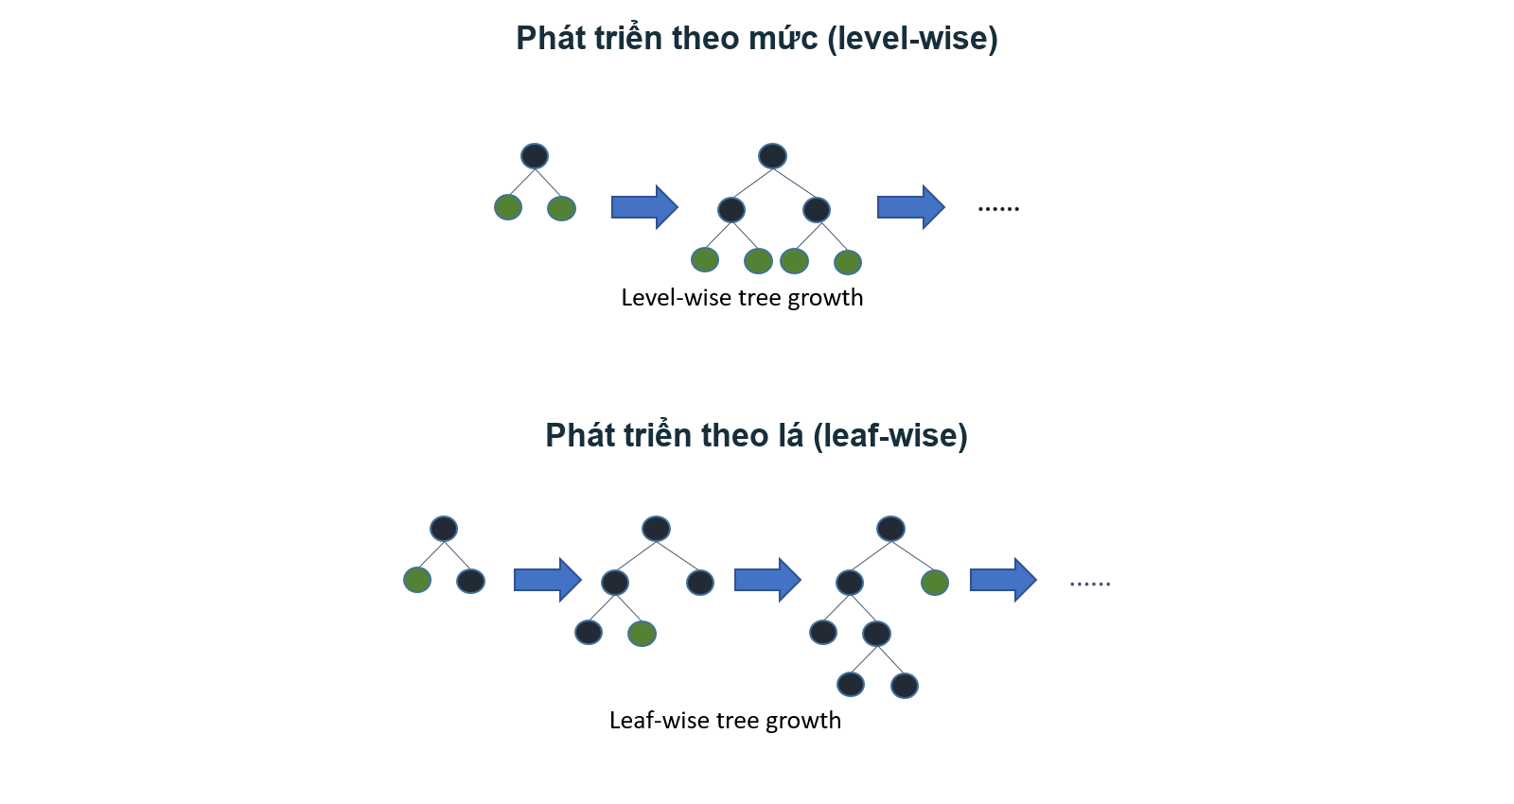
Hình 2.3. Minh họa phát triển cây theo mức và theo lá, theo tài liệu LightGBM [25]
Chiến lược leaf-wise cho phép giảm hàm mất mát nhanh hơn với cùng số lượng lá, giúp mô hình đạt độ chính xác cao hơn nhưng cần kiểm soát các tham số `num_leaves` và `min_child_samples` để ngăn ngừa quá khớp (overfitting) [8].

2.3.2. Chia nút và đóng góp của cây
Với $G = \sum_{i ∈ I}{g_{i}}$ là tổng gradient và $H = \sum_{i ∈ I}{h_{i}}$ là tổng Hessian của các mẫu rơi vào một lá I, trọng số tối ưu của lá $w^{*}$ có thành phần điều chuẩn $L_{2}$ (λ) được xác định theo lý thuyết xấp xỉ bậc hai [19]:
$w^{*} = -\frac{G}{H + λ}.$ (2.8)
Khi xem xét tách một nút cha thành hai nút con bên trái ($I_{L}$) và bên phải ($I_{R}$), độ lợi phân tách (Gain) được tính theo [8], [19]:
$Gain=\frac{1}{2}\left[\frac{{G_{L}}^{2}}{H_{L} + λ}+\frac{{G_{R}}^{2}}{H_{R} + λ}-\frac{G^{2}}{H + λ}\right]-γ.$ (2.9)
Trong đó γ là tham số phạt số lượng lá mới được tạo ra. Nút nào có Gain lớn nhất sẽ được chọn để phân tách [19].

2.4. XGBoost

2.4.1. Hàm mục tiêu có điều chuẩn
XGBoost (Extreme Gradient Boosting, Chen & Guestrin, 2016 [19]) xây dựng hàm mục tiêu chính quy hóa toàn diện (Regularized Objective), bao gồm hàm mất mát dữ liệu và hàm phạt độ phức tạp của toàn bộ các cây:
$L = \sum_{i=1}^{N}{l\left(y_{i},ŷ_{i}\right)} + \sum_{b=1}^{B}{Ω\left(f_{b}\right)}.$ (2.10)
Hàm điều chuẩn $Ω\left(f\right)$ kiểm soát độ phức tạp của mỗi cây f dựa trên số lượng lá T và bình phương trọng số lá $w_{j}$ [19]:
$Ω\left(f\right)=γT+\frac{λ}{2}\sum_{j=1}^{T}{{w_{j}}^{2}}.$ (2.11)
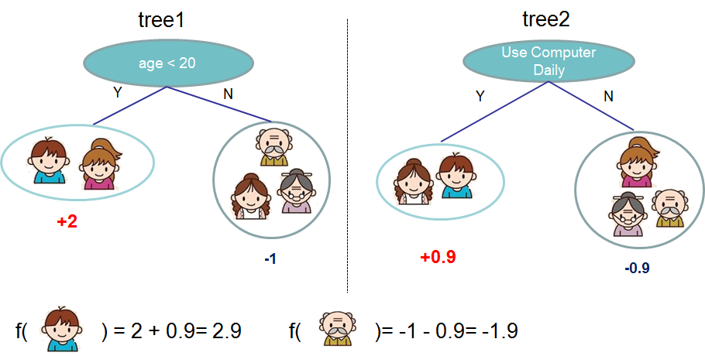
Hình 2.4. Cộng điểm dự báo của các cây trong mô hình tăng cường; hình gốc từ Chen & Guestrin [19]

2.5. CatBoost

2.5.1. Xử lý thuộc tính phân loại và thống kê theo thứ tự
CatBoost (Categorical Boosting, Prokhorenkova et al., 2018 [18]) được thiết kế đặc thù để xử lý tối ưu các thuộc tính phân loại (categorical features) mà không làm rò rỉ nhãn (Target Leakage). Kỹ thuật Ordered Target Statistics tính toán giá trị biểu diễn của một mức phân loại dựa trên hoán vị ngẫu nhiên σ của tập dữ liệu:
${TS}_{σ\left(p\right)} = \frac{\sum_{j<p}{{1(x}_{σ\left(j\right)} = x_{σ\left(p\right)})y_{σ\left(j\right)}} + aP}{\sum_{j<p}{{1(x}_{σ\left(j\right)} = x_{σ\left(p\right)})} + a}.$ (2.12)
Trong công thức thống kê theo thứ tự, hàm chỉ báo xác định các quan sát có cùng mức phân loại; hệ số làm trơn và xác suất tiên nghiệm giúp tính giá trị khi có ít quan sát phù hợp. Chỉ những quan sát đứng trước trong hoán vị được dùng để tính thống kê cho quan sát đang xét [18]. Cơ chế này hạn chế việc dùng nhãn của chính quan sát đó; vẫn cần tuân thủ phạm vi train khi fit mô hình.
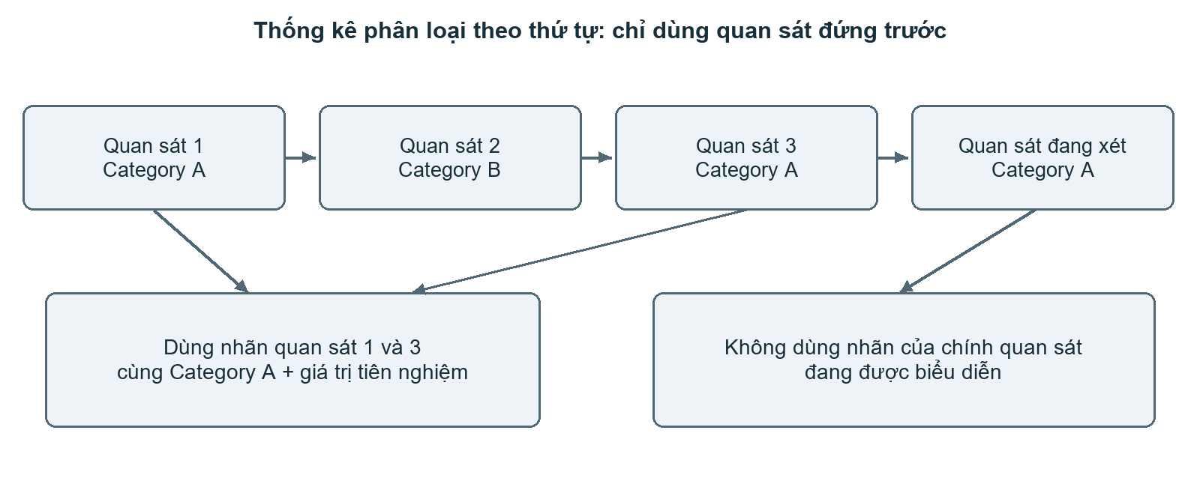
Hình 2.5. Cơ chế thống kê phân loại theo thứ tự (Ordered Target Statistics); xây dựng theo nguyên lý Prokhorenkova et al. [18]

2.6. Thuật toán Human Conception Optimizer (HCO)

2.6.1. Cảm hứng sinh học và cơ chế nguyên bản
HCO nguyên bản do Debasis Acharya và Dushmanta Kumar Das đề xuất năm 2022, mô phỏng các cơ chế trong quá trình thụ thai [3]. Hình 2.4 trình bày lưu đồ từ bài gốc để giới thiệu nguồn cảm hứng. Phiên bản thực nghiệm của đề tài không tái hiện đầy đủ các cơ chế đó; công thức cập nhật và phạm vi tìm kiếm được xác định theo mã đã dùng [27].
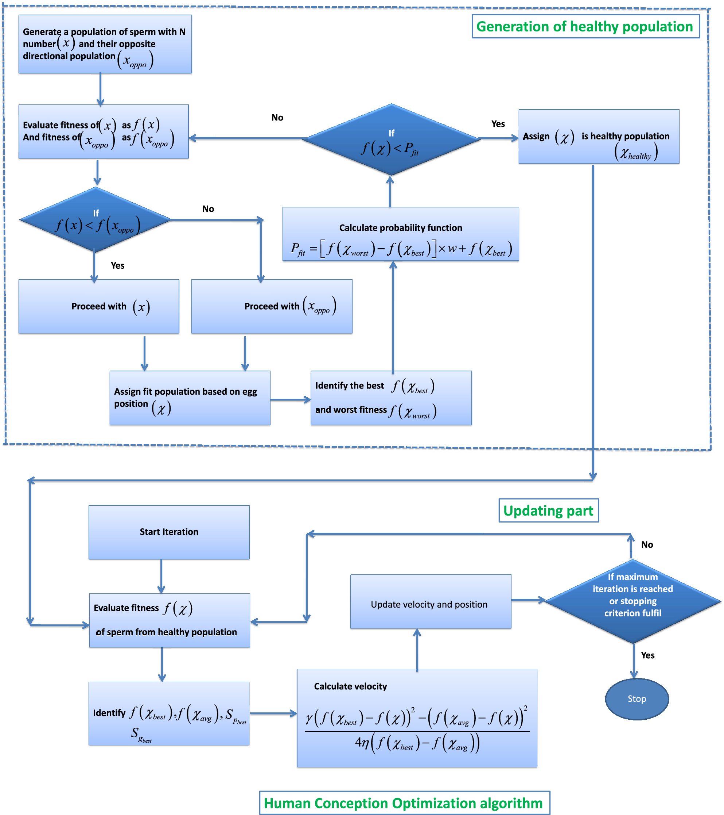
Hình 2.6. Lưu đồ thuật toán HCO nguyên bản, trích từ Acharya & Das [3] (Scientific Reports, CC BY 4.0)

2.6.2. Ánh xạ không gian nhị phân qua hàm Sigmoid
Để lựa chọn đặc trưng, phiên bản nghiên cứu biểu diễn vị trí liên tục của cá thể và lấy mẫu mặt nạ nhị phân qua Sigmoid. Ánh xạ xác suất là một cách xử lý không gian nhị phân [12]; quy tắc lấy mẫu và giới hạn giá trị dưới đây mô tả đúng phiên bản được dùng trong thực nghiệm [27]:
$m_{i,d}=1\left[u_{i,d}<σ\left(clip\left(x_{i,d},-12,12\right)\right)\right].$ (2.13)
Trong đó $u_{i,d}∼U\left(0,1\right)$ là số ngẫu nhiên phân bố đều, và phép `clip` giữ giá trị vị trí trong ngưỡng [-12, 12] để tránh hiện tượng tràn số trong hàm số mũ [12].

2.6.3. Quy tắc cập nhật của phiên bản nghiên cứu
Trong phiên bản nghiên cứu, vận tốc được cập nhật từ vị trí hiện tại, mặt nạ tốt nhất và một mặt nạ lấy ngẫu nhiên trong quần thể. Các hệ số 1,4 và 1,1 là thiết lập trong mã thực nghiệm; không được gán thành công thức của HCO nguyên bản [27]:
$v_{i}←wv_{i}+1,4r_{1}⊙\left(m^{*}-x_{i}\right)+1,1r_{2}⊙\left(m_{j}-x_{i}\right).$ (2.14)
Hệ số quán tính phụ thuộc số vòng cập nhật q theo quy tắc của phiên bản tìm kiếm có ngân sách [27]:
$w = 0,9 - 0,5\frac{q}{q + 1}.$ (2.15)
Vị trí được cộng với vận tốc đã chặn trong khoảng [-2, 2]. Khi lấy mẫu bit, đối số Sigmoid được giới hạn trong [-12, 12] như công thức (2.13) [27]:
$x_{i}←x_{i}+clip\left(v_{i},-2,2\right).$ (2.16)

2.7. Giải thuật tìm kiếm cục bộ Variable Neighborhood Local Search (VNLS)

2.7.1. Nguyên lý thay đổi cấu trúc lân cận
Khung Variable Neighborhood Search thay đổi có hệ thống cấu trúc lân cận để khảo sát không gian nghiệm [4], [13]. Phiên bản trong đề tài dùng một cấu trúc lân cận lật một bit và nhận nghiệm khi fitness tăng. Vì vậy, tên VNLS trong các bảng chỉ phương án tìm kiếm cục bộ đã cài đặt; không hàm ý có đầy đủ cơ chế đổi nhiều lân cận của VNS [27].

2.7.2. Lân cận nhị phân trong lựa chọn đặc trưng
Lân cận được xác định bằng các mặt nạ khác rỗng chỉ khác nghiệm hiện tại một bit. Khoảng cách Hamming bằng 1; đây là cấu trúc duy nhất được dùng trong các kết quả của nghiên cứu [27]:
Tại mỗi lần thử, một vị trí bit được chọn ngẫu nhiên để đảo trạng thái. Nếu ứng viên không rỗng, chương trình chấm theo hàm mục tiêu và so với nghiệm đang giữ.
$N_{1}\left(m\right)=\left\{m^{'}:\sum_{d=1}^{D}{1\left({m^{'}}_{d}≠m_{d}\right)}=1,m^{'}≠0\right\}.$ (2.17)
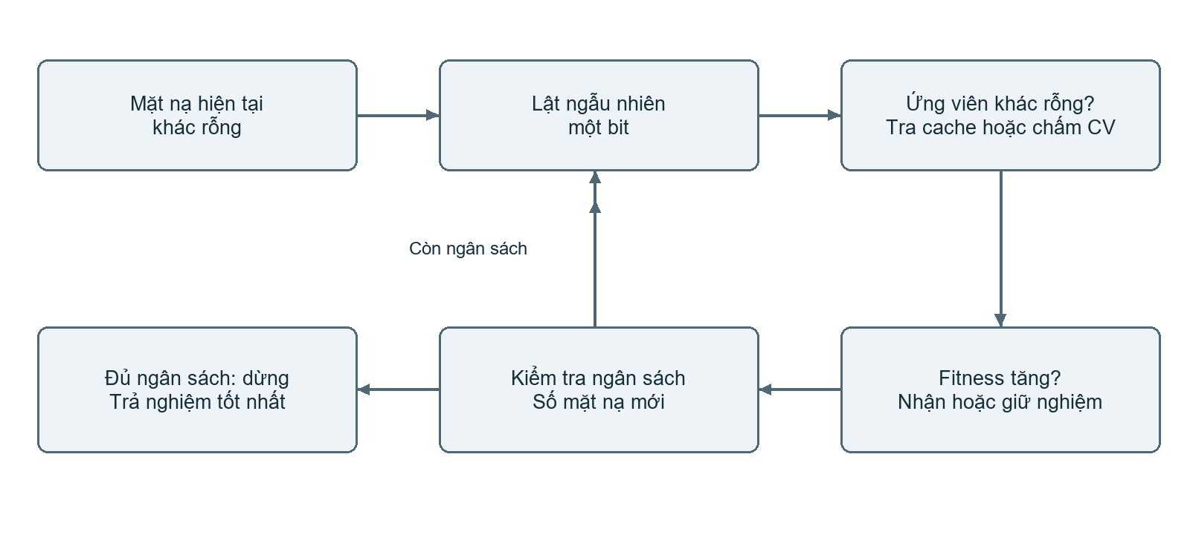
Hình 2.7. Tìm kiếm lật một bit trong phiên bản nghiên cứu [27]

2.8. Thuật toán tối ưu lai HCO–VNLS

2.8.1. Hàm mục tiêu đa tiêu chí
Hàm mục tiêu của nghiên cứu là tổng có trọng số giữa AP train-CV và tỷ lệ tinh giản số biến [10], [11], [27]. Đây là bài toán tối ưu một giá trị fitness kết hợp hai tiêu chí, chưa phải tìm đầy đủ tập nghiệm Pareto:
$F\left(m\right)=αAPCV\left(m\right)+\left(1-α\right)\left(1-\frac{k}{D}\right).$ (2.18)
Trong đó:
- $k = \sum_{d=1}^{D}{m_{d}}$ là số lượng đặc trưng được chọn từ tổng số D đặc trưng ban đầu ($D = 38$).
- $α∈\left[0,1\right]$ là trọng số cân bằng (trong thực nghiệm chọn α = 0,85, ưu tiên chất lượng phân loại lên hàng đầu).
- $AP_{CV}\left(m\right)$ là độ chính xác trung bình (Average Precision) thu được từ kiểm định chéo K-fold nội bộ (GroupKFold $K=3$) trên tập huấn luyện [10], [16]:
$AP CV = \frac{1}{K}\sum_{j=1}^{K}{{AP}_{j}}.$ (2.19)

2.8.2. Quy trình phối hợp hai pha
Phiên bản HCO–VNLS kết hợp chấm quần thể và tìm kiếm cục bộ trong cùng ngân sách đánh giá:
- Pha quần thể khởi tạo vị trí, vận tốc và các mặt nạ bằng lấy mẫu Sigmoid; từng mặt nạ được chấm qua train-CV. Nghiệm có fitness lớn nhất trong các ứng viên đã đánh giá được lưu làm điểm xuất phát cho tìm kiếm cục bộ [27].
- Pha cục bộ lật ngẫu nhiên một bit của nghiệm đang giữ, bỏ nghiệm rỗng và chỉ nhận ứng viên có fitness lớn hơn. Sau pha này, nghiệm tốt nhất được dùng trong quy tắc cập nhật vận tốc để tạo ứng viên cho vòng tiếp theo khi còn ngân sách [27].
Bộ nhớ đệm lưu kết quả chấm theo mặt nạ để tránh fit lại cùng tập biến. Ngân sách đếm các mặt nạ mới được đánh giá, không đếm lại lần truy cập cache. Số lần fit bên trong còn phụ thuộc số fold và các lần huấn luyện ngoài tìm kiếm, nên không đồng nhất ngân sách mặt nạ với tổng số mô hình được fit [27].

2.9. Cơ sở các chỉ số đánh giá mô hình

2.9.1. Ma trận nhầm lẫn và độ đo theo ngưỡng
Ma trận nhầm lẫn (Confusion Matrix) phân loại kết quả dự báo thành 4 nhóm: True Positive (TP - phát hiện đúng sinh viên nguy cơ), False Negative (FN - bỏ sót sinh viên nguy cơ), False Positive (FP - cảnh báo nhầm sinh viên an toàn) và True Negative (TN - xác định đúng sinh viên an toàn) [16].
Các chỉ số đánh giá tại ngưỡng quyết định τ được định nghĩa theo [16]:
$Accuracy = \frac{TP + TN}{TP + TN + FP + FN}.$ (2.20)
$Precision = \frac{TP}{TP + FP}.$ (2.21)
$Recall = \frac{TP}{TP + FN}.$ (2.22)
Chỉ số F1 là trung bình điều hòa giữa Precision và Recall của lớp nguy cơ [16]:
$F1 = \frac{2 × Precision × Recall}{Precision + Recall}.$ (2.23)

2.9.2. Average Precision (AP) và xếp hạng xác suất
Average Precision tổng hợp các mức Precision theo phần tăng Recall tại những ngưỡng dự báo, theo định nghĩa không nội suy của scikit-learn [16], [26]. AP khác diện tích Precision–Recall tính bằng quy tắc hình thang và khác ROC-AUC:
$AP = \sum_{n=1}^{M}{\left(R_{n}-R_{n-1}\right)P_{n}}.$ (2.24)
Trong đó $P_{n}$ và $R_{n}$ là Precision và Recall tại ngưỡng thứ n khi duyệt các mẫu theo xác suất giảm dần ($R_{0} = 0$).
Để minh họa cách tính AP, xét một ví dụ giả định gồm sáu quan sát đã được xếp theo xác suất nguy cơ giảm dần, trong đó có ba nhãn dương. Bảng 2.1 chỉ minh họa phép tính, không phải kết quả đánh giá mô hình trên sáu hồ sơ OULAD.
Bảng 2.1. Ví dụ giả định minh họa cách tính Average Precision
Thứ hạng k | Nhãn thực tế $y_{k}$ | Số mẫu dương đã gặp | Precision tại k | Độ tăng Recall $ΔR_{k}$ | Đóng góp vào AP
1 | 1 (Nguy cơ) | 1 | 1/1 = 1,0000 | 1/3 = 0,3333 | 1,0000 × 0,3333 = 0,3333
2 | 1 (Nguy cơ) | 2 | 2/2 = 1,0000 | 1/3 = 0,3333 | 1,0000 × 0,3333 = 0,3333
3 | 0 (An toàn) | 2 | 2/3 = 0,6667 | 0,0000 | 0,0000
4 | 1 (Nguy cơ) | 3 | 3/4 = 0,7500 | 1/3 = 0,3333 | 0,7500 × 0,3333 = 0,2500
5 | 0 (An toàn) | 3 | 3/5 = 0,6000 | 0,0000 | 0,0000
6 | 0 (An toàn) | 3 | 3/6 = 0,5000 | 0,0000 | 0,0000
Tổng cộng | Tổng: 3 dương | 3 | — | 1,0000 | AP = 0,9167
Giá trị AP thu được là trung bình cộng Precision tại các điểm phát hiện ra nhãn dương: AP = (1,0000 + 1,0000 + 0,7500) / 3 = 0,9167. Chỉ số này phản ánh khả năng xếp các sinh viên nguy cơ lên đầu danh sách can thiệp của mô hình [16].

2.9.3. ROC-AUC và sai số xác suất Brier Score
Đường cong ROC (Receiver Operating Characteristic) biểu diễn tỷ lệ dương tính giả (FPR) và tỷ lệ dương tính thật (TPR = Recall) qua tất cả các ngưỡng phân loại có thể [16]:
$FPR = \frac{FP}{FP + TN}, TPR = Recall.$ (2.25)
Diện tích dưới đường cong ROC (ROC-AUC) phản ánh xác suất mô hình xếp hạng một mẫu nguy cơ ngẫu nhiên cao hơn một mẫu an toàn ngẫu nhiên [16]:
$ROC-AUC = \int_{0}^{1}{TPR\left(u\right)du}, u = FPR.$ (2.26)
Brier Score đo sai số bình phương trung bình giữa xác suất dự báo và nhãn thực tế [21]. Đây là chỉ số chất lượng dự báo xác suất; không chỉ đo riêng hiệu chuẩn. Kết luận về hiệu chuẩn cần được xem cùng đồ thị xác suất dự báo và tỷ lệ quan sát:
$Brier = \frac{1}{N}\sum_{i=1}^{N}{{\left(p_{i}-y_{i}\right)}^{2}}.$ (2.27)
Giá trị Brier Score càng nhỏ tiến về 0 thể hiện xác suất dự báo càng đáng tin cậy [21].

2.9.4. Độ ổn định, ablation và chi phí tính toán
Độ ổn định của tập đặc trưng được chọn qua nhiều lần chạy ngẫu nhiên (seed) được định lượng bằng chỉ số tương đồng Jaccard giữa hai tập đặc trưng A và B [9]:
$J\left(A,B\right)=\frac{\left|A∩B\right|}{\left|A∪B\right|}.$ (2.28)
Độ biến thiên của điểm số AP qua S lần chạy seed được đo bằng độ lệch chuẩn mẫu s [16]:
$s = \sqrt{\frac{1}{S - 1}\sum_{j=1}^{S}{{\left({AP}_{j}-\bar{AP}\right)}^{2}}}.$ (2.29)
Ablation lần lượt bỏ một biến khỏi tập đang xét, fit lại theo cùng giao thức và đo thay đổi AP. Đại lượng dưới đây là mức giảm AP có điều kiện theo tập biến và bộ học; không được hiểu là đóng góp nhân quả hoặc độc lập của biến [9], [27]:
$ΔAP CV = {AP CV}_{gốc} - {AP CV}_{bỏ biến}.$ (2.30)

2.10. Quy trình tính toán của phiên bản HCO–VNLS
Phần này mô tả trình tự tính toán được dùng trong nghiên cứu, từ dữ liệu train đến mặt nạ đầu ra. Các công thức ở mục 2.6–2.9 xác định quy tắc biểu diễn và chấm nghiệm; giá trị tham số, diễn biến mặt nạ và kết quả so sánh được trình bày tại Chương 4 [27].

2.10.1. Chuẩn bị dữ liệu và chấm một mặt nạ
Đầu vào là ma trận biến gốc, nhãn nguy cơ và ID sinh viên thuộc train. Một mặt nạ khác rỗng xác định tập cột được giữ. Trong mỗi fold GroupKFold, bộ tiền xử lý và bộ phân loại được fit bằng phần huấn luyện của fold rồi tính AP trên phần còn lại. Trung bình AP của ba fold được đưa vào hàm fitness ở công thức (2.18); validation và test không được dùng để chấm ứng viên.

2.10.2. Khởi tạo và đánh giá quần thể
Vị trí ban đầu được lấy trong [-2, 2], vận tốc trong [-0,5; 0,5]. Mỗi thành phần vị trí được chuyển thành xác suất bằng Sigmoid và lấy mẫu bit. Nếu một mặt nạ rỗng, một bit được bật để bảo đảm có đầu vào. Các mặt nạ được chấm lần lượt; nghiệm tốt nhất là nghiệm có fitness lớn nhất đã đánh giá, không phải nghiệm có AP validation cao nhất.

2.10.3. Tìm kiếm cục bộ và điều kiện nhận nghiệm
Từ nghiệm tốt nhất hiện có, chương trình chọn ngẫu nhiên một vị trí và đảo bit. Ứng viên rỗng bị bỏ qua. Ứng viên chỉ được nhận khi fitness tăng nghiêm ngặt; nếu không, nghiệm hiện tại được giữ. Các lần gọi lại một mặt nạ có trong cache sử dụng kết quả cũ và không tăng số lần chấm mặt nạ mới. Phiên bản này không sử dụng 2-bit Flip, Bit Swap hoặc Feature Drop như các cấu trúc lân cận riêng.

2.10.4. Phối hợp hai pha, lưu nghiệm và kết thúc
Nếu còn ngân sách sau khi chấm quần thể, phương án lai thực hiện pha cục bộ quanh nghiệm tốt nhất. Quy tắc cập nhật vận tốc và vị trí ở (2.14)–(2.16) có trong mã để sinh mặt nạ cho vòng tiếp theo. Khi hết ngân sách, kết quả gồm mặt nạ được giữ, số biến, AP train-CV, fitness và số lần chấm. Phạm vi một lượt chạy phụ thuộc ngân sách; không mặc định đã thực hiện nhiều thế hệ hoặc nhiều lần đổi lân cận.
Bảng 2.2. Các bước xử lý và kiểm tra trong phiên bản HCO–VNLS
Bước | Thao tác | Kiểm tra và đầu ra
1 | Nhận dữ liệu train và mặt nạ khác rỗng. | Loại nhãn, ID và trường quản lý khỏi tập biến.
2 | Chia ba fold theo sinh viên; fit tiền xử lý và bộ học trong từng fold. | Tính AP cho mỗi fold, lấy trung bình theo (2.19).
3 | Kết hợp AP train-CV với độ gọn theo (2.18). | Lưu kết quả theo mặt nạ; không chấm lại mặt nạ đã có.
4 | Chấm các mặt nạ quần thể, giữ nghiệm tốt nhất. | Chỉ cập nhật khi fitness tăng.
5 | Tạo ứng viên cục bộ bằng đảo một bit. | Bỏ nghiệm rỗng; nhận khi fitness tốt hơn nghiệm hiện tại.
6 | Nếu còn ngân sách, cập nhật vị trí/vận tốc và tiếp tục. | Giới hạn số mặt nạ mới; không suy số thế hệ từ số lần chấm.
7 | Trả mặt nạ và thông tin tìm kiếm. | Fit train và đánh giá validation được thực hiện sau tìm kiếm.
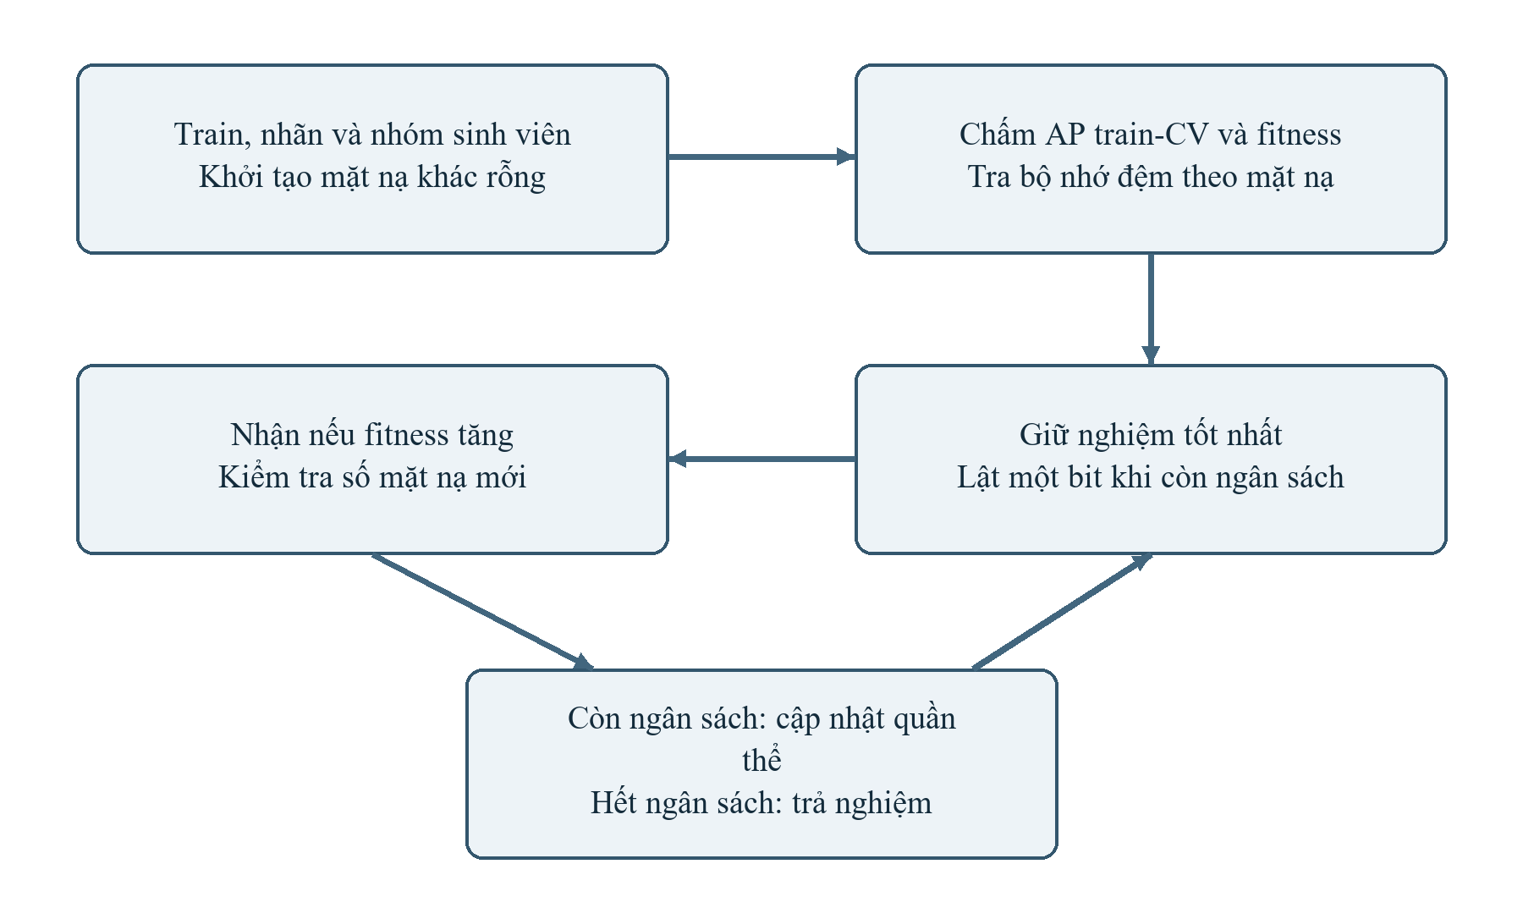
Hình 2.8. Luồng tính toán của phiên bản HCO–VNLS trong nghiên cứu [27]
Điểm tốt nhất theo lượt chấm không giảm vì chương trình giữ nghiệm tốt nhất đã gặp. Tính chất lưu nghiệm này không chứng minh hội tụ toàn cục. Do các ứng viên được tạo ngẫu nhiên và ngân sách hữu hạn, độ ổn định cần được khảo sát bằng thực nghiệm; kết quả qua seed trên cùng chia tập cũng chưa đại diện cho mọi biến động của dữ liệu [24], [27].

2.11. Cơ sở tổ chức gợi ý hỗ trợ học tập

2.11.1. Tách dự báo, bằng chứng và quyết định hỗ trợ
Mô hình phân loại ước lượng xác suất một lượt học mang nhãn nguy cơ, không tự xác định nguyên nhân hoặc bài học người học chưa hiểu. Để gợi ý hành động, ứng dụng sử dụng dữ liệu quan sát đã được xác nhận, chẳng hạn bài đến hạn chưa ghi nhận nộp hoặc không có click trong một cửa sổ tại cutoff. Giảng viên đối chiếu lịch bài, rubric và hoàn cảnh học tập trước khi quyết định hỗ trợ [22], [28].
Dữ liệu OULAD lịch sử dùng ngày tương đối của học phần, không phản ánh tình trạng hiện tại của sinh viên HUIT. Nếu nguồn hoặc tính đầy đủ của snapshot chưa được xác nhận, hệ thống có thể không phát gợi ý. Việc tạm không gợi ý là một kết quả hợp lệ của kiểm tra điều kiện dữ liệu, không được tự thay bằng kết luận sinh viên không có khó khăn.

2.11.2. Quy tắc và mốc tham khảo trong ứng dụng
Luồng hiện tại sử dụng các quy tắc G01, G02_AGGREGATE, G03 và G04. Các quy tắc xác định dấu hiệu cần kiểm tra, không được dùng như chứng cứ nhân quả về bỏ học hoặc như mức ưu tiên sư phạm cố định. Điều kiện nguồn dữ liệu, từng quy tắc và chức năng phê duyệt được trình bày ở Chương 5 [28].
Radar sáu chiều sử dụng các mốc cố định để minh họa tương quan giữa giá trị hồ sơ và mốc tham khảo. Các mốc chưa được xác minh từ phân phối OULAD hoặc HUIT nên chỉ phục vụ minh họa, không phải thang đo năng lực đã chuẩn hóa. Chất lượng gợi ý cần được đánh giá riêng với chất lượng mô hình dự báo [28], [29].
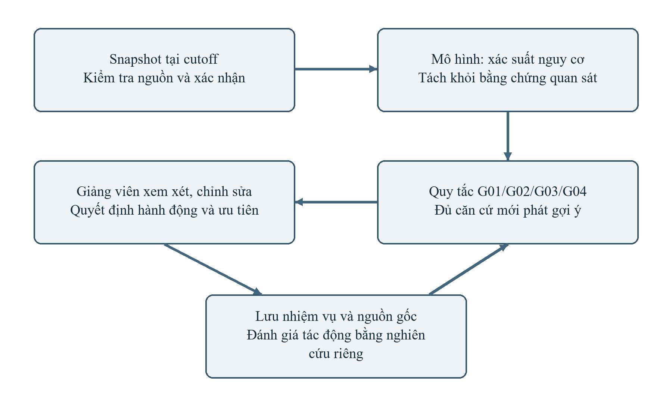
Hình 2.9. Quan hệ giữa dự báo, bằng chứng và quyết định hỗ trợ [28]

2.12. Tóm tắt chương
Chương đã trình bày cơ sở Boosting của LightGBM, XGBoost và CatBoost; biểu diễn mặt nạ nhị phân, hàm mục tiêu và các công thức đánh giá. HCO nguyên bản và khung VNS được phân biệt với phiên bản mã dùng tìm kiếm quần thể và lật một bit. Quy trình gợi ý dựa trên bằng chứng được tách khỏi suy luận của mô hình. Trên nền tảng này, Chương 3 trình bày dữ liệu và tiền xử lý, còn Chương 4 mô tả thiết lập và kết quả thực nghiệm.

CHƯƠNG 3. THU THẬP VÀ TIỀN XỬ LÝ DỮ LIỆU
Nguồn dữ liệu sử dụng trong nghiên cứu là Open University Learning Analytics Dataset (OULAD), được cung cấp trên Kaggle tại địa chỉ “https://www.kaggle.com/datasets/anlgrbz/student-demographics-online-education-dataoulad”. Bộ dữ liệu gồm thông tin người học, đăng ký học phần, kết quả đánh giá và dữ liệu tương tác trên môi trường học tập trực tuyến VLE [5], [6], [23].
Chương này trình bày quá trình tổ chức và xử lý dữ liệu để hình thành tập đầu vào cho bài toán dự báo nguy cơ học tập. Quy trình bắt đầu từ khảo sát cấu trúc các bảng, xác định đơn vị quan sát và nhãn mục tiêu, lựa chọn mốc thời gian, xử lý dữ liệu thiếu, tổng hợp sự kiện và xây dựng đặc trưng. Các phép điền khuyết và mã hóa được tổ chức trong đường ống xử lý để bảo đảm tính nhất quán của dữ liệu đầu vào. Thiết lập phân chia dữ liệu và đánh giá mô hình được trình bày ở Chương 4.

3.1. Nguồn dữ liệu và cấu trúc liên kết

3.1.1. Đặc điểm bộ dữ liệu OULAD
OULAD do The Open University công bố, bao gồm dữ liệu học tập trong các năm 2013–2014. Các bảng CSV mô tả những khía cạnh khác nhau của quá trình học và được liên kết thông qua các trường định danh. Cách tổ chức này cho phép kết hợp thông tin nền của sinh viên với hoạt động sử dụng tài nguyên và tiến độ thực hiện bài đánh giá.
Bảng studentInfo có 32.593 bản ghi, tương ứng 32.593 lượt học của 28.785 sinh viên duy nhất. Bảng courses chứa 22 đợt mở của 7 môn học. Trong nghiên cứu, một lượt học được hiểu là một sinh viên tham gia một môn ở một đợt mở cụ thể. Sự phân biệt này cần thiết vì một sinh viên có thể đăng ký nhiều môn hoặc nhiều đợt học, dẫn đến nhiều bản ghi có cùng id_student.
Các trường thời gian được biểu diễn bằng số ngày tương đối so với ngày bắt đầu đợt học, trong đó ngày khai giảng được quy ước là 0. Giá trị âm có thể phản ánh đăng ký hoặc truy cập tài nguyên trước khai giảng. Đối với các đợt mở môn, ký hiệu B và J lần lượt gắn với thời điểm bắt đầu vào tháng 2 và tháng 10; độ dài của từng đợt được sử dụng khi xác định mốc quan sát.

3.1.2. Quy mô và vai trò của bảy bảng dữ liệu
Bảy bảng nguồn được tổ chức thành ba nhóm chức năng: thông tin môn học và tài nguyên; hồ sơ và đăng ký của người học; dữ liệu tương tác và bài đánh giá. Bảng 3.1 tổng hợp quy mô và vai trò của từng bảng trong quá trình chuẩn bị dữ liệu.
Bảng 3.1. Quy mô và vai trò của bảy bảng dữ liệu OULAD
Bảng | Số dòng | Số cột | Vai trò trong xử lý
studentInfo | 32.593 | 12 | Hồ sơ nền và kết quả cuối kỳ của lượt học
studentRegistration | 32.593 | 5 | Ngày đăng ký và ngày rút môn
courses | 22 | 3 | Đợt mở môn và thời lượng
assessments | 206 | 6 | Bài đánh giá, hạn và trọng số
studentAssessment | 173.912 | 5 | Bản ghi bài nộp và điểm
vle | 6.364 | 6 | Danh mục tài nguyên và loại hoạt động
studentVle | 10.655.280 | 6 | Tương tác theo ngày và tài nguyên

studentInfo và studentRegistration tạo bảng nền của lượt học, còn courses bổ sung thời lượng đợt mở môn. Hai cặp studentVle–vle và studentAssessment–assessments cung cấp dữ liệu sự kiện cùng thông tin mô tả. Các nhánh sự kiện cần được tổng hợp trước khi ghép vào bảng nền để duy trì một dòng cho mỗi lượt học.
Bảng studentVle có 10.655.280 dòng, lớn hơn đáng kể so với các bảng còn lại. Mỗi dòng biểu diễn số tương tác của một sinh viên với một tài nguyên trong một ngày; tổng số lần tương tác được tính bằng cách cộng sum_click. Vì vậy, số dòng của bảng và tổng số lượt nhấp chuột là hai đại lượng khác nhau.

3.1.3. Sơ đồ cấu trúc và khóa liên kết
Sơ đồ cấu trúc OULAD của The Open University được trình bày ở Hình 3.1. Sơ đồ cho thấy cách liên kết hồ sơ người học, đợt mở môn, danh mục tài nguyên, bài đánh giá và các bảng sự kiện.
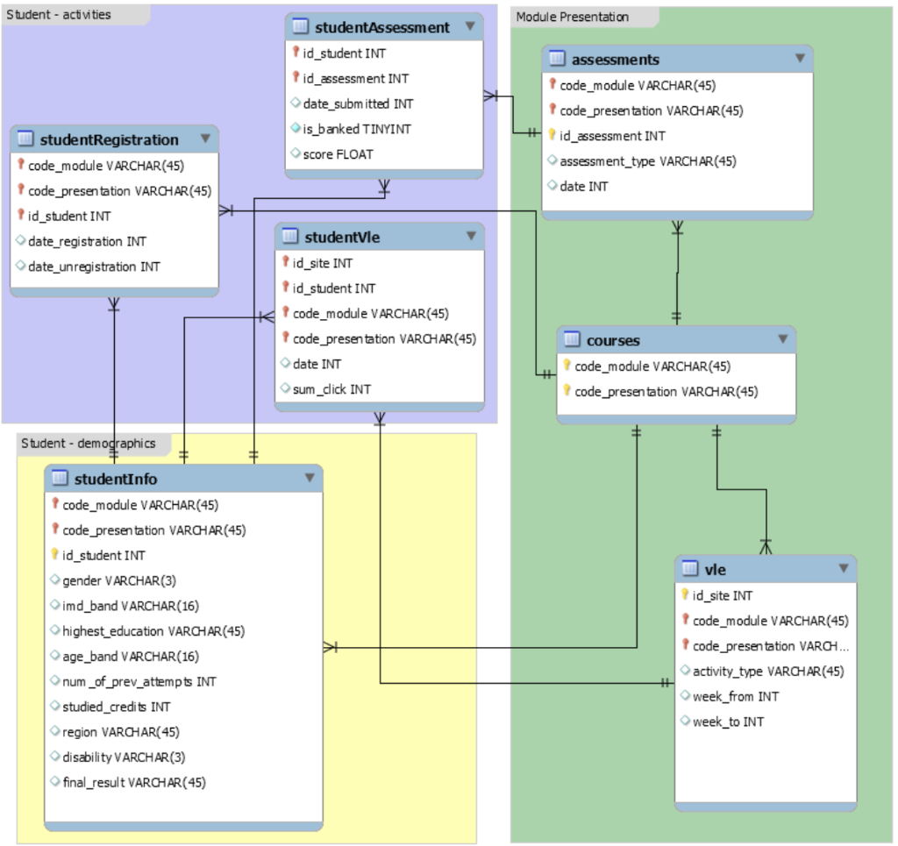
Hình 3.1. Sơ đồ cấu trúc các bảng dữ liệu OULAD của The Open University [5].
Nguồn: https://research.stem.open.ac.uk/ouanalyse/open-dataset-more
Khóa của một lượt học gồm id_student, code_module và code_presentation. Trong đó, code_module kết hợp code_presentation xác định đợt mở môn; id_student phân biệt người học. id_assessment dùng để nối bản ghi bài nộp với thông tin bài đánh giá, còn id_site dùng để bổ sung loại tài nguyên cho dữ liệu tương tác VLE.
Các phép ghép được kiểm tra theo quan hệ một–một hoặc nhiều–một tương ứng. Đối với dữ liệu tương tác VLE và bài nộp, dữ liệu được tổng hợp theo khóa lượt học trước khi ghép. Cách thực hiện này tránh việc một bản ghi tương tác bị lặp lại theo số bài nộp, hoặc một bài nộp bị nhân lên theo số sự kiện VLE.

3.2. Nhãn mục tiêu và phân bố kết quả học tập

3.2.1. Xác định đơn vị quan sát và nhãn phân loại
Mỗi quan sát biểu diễn một lượt học tại một mốc thời gian xác định. Các thuộc tính đầu vào phản ánh thông tin nền và hành vi đã được ghi nhận đến mốc đó. Biến final_result được sử dụng để xây dựng nhãn mục tiêu nhị phân: Pass và Distinction thuộc nhóm không nguy cơ, mã hóa bằng 0; Fail và Withdrawn thuộc nhóm nguy cơ, mã hóa bằng 1.
Nhãn nguy cơ được xác định theo kết quả của lượt học trong OULAD. final_result và nhãn risk được tách khỏi ma trận đặc trưng đầu vào. id_student được dùng để ghép và phân chia dữ liệu theo nhóm, còn split dùng để quản lý tập huấn luyện, xác thực và kiểm tra. Các trường quản lý này không tham gia quá trình lựa chọn đặc trưng.

3.2.2. Khảo sát phân bố nhãn
Phân bố kết quả học tập được khảo sát ở dữ liệu nguồn và ở quần thể còn theo học tại mốc quan sát 75%. Việc đặt hai phân bố cạnh nhau giúp làm rõ ảnh hưởng của điều kiện chọn quần thể trước khi đánh giá mức mất cân bằng giữa các lớp.
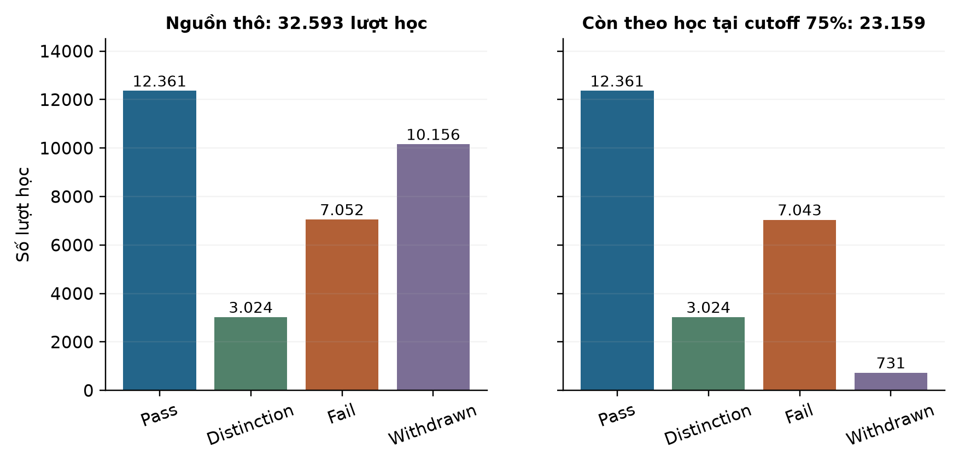
Hình 3.2. Phân bố kết quả học tập trước và sau lọc tại mốc quan sát 75%
Ở dữ liệu nguồn, nhóm Fail/Withdrawn có 17.208 trong tổng số 32.593 lượt học, chiếm khoảng 52,8%. Sau khi áp dụng điều kiện còn theo học tại mốc 75%, nhóm nguy cơ gồm 7.774 trong tổng số 23.159 lượt học, chiếm 33,57%; nhóm không nguy cơ có 15.385 lượt học, chiếm 66,43%.
Số lượt học mang nhãn Withdrawn giảm từ 10.156 xuống 731 do các trường hợp đã rút môn trước hoặc đúng mốc quan sát được loại khỏi quần thể. Nhãn Fail giảm từ 7.052 xuống 7.043 theo cùng điều kiện hợp lệ của lượt học. Sự thay đổi tỷ lệ lớp bắt nguồn từ việc xác định đối tượng cần dự báo tại từng thời điểm, không phải từ thao tác lấy mẫu để cân bằng dữ liệu.

3.3. Xác định mốc quan sát và phạm vi dữ liệu

3.3.1. Khái niệm cutoff và cách tính ngày quan sát
Cutoff là thời điểm giới hạn thông tin được sử dụng để xây dựng đặc trưng. Thay vì áp dụng một ngày cố định cho mọi môn, nghiên cứu xác định cutoff theo tỷ lệ thời lượng của từng đợt mở môn. Với c là tỷ lệ quan sát và L là thời lượng đợt học, ngày quan sát t được tính như sau:
Ngày quan sát được xác định theo công thức (2.2) ở Chương 2.
Thời lượng được lấy từ module_presentation_length của bảng courses. Ví dụ, đợt AAA/2013J dài 268 ngày; tại cutoff 75%, ngày quan sát là ngày 201. Sự kiện sau ngày 201 không tham gia tạo biến ở mốc này.
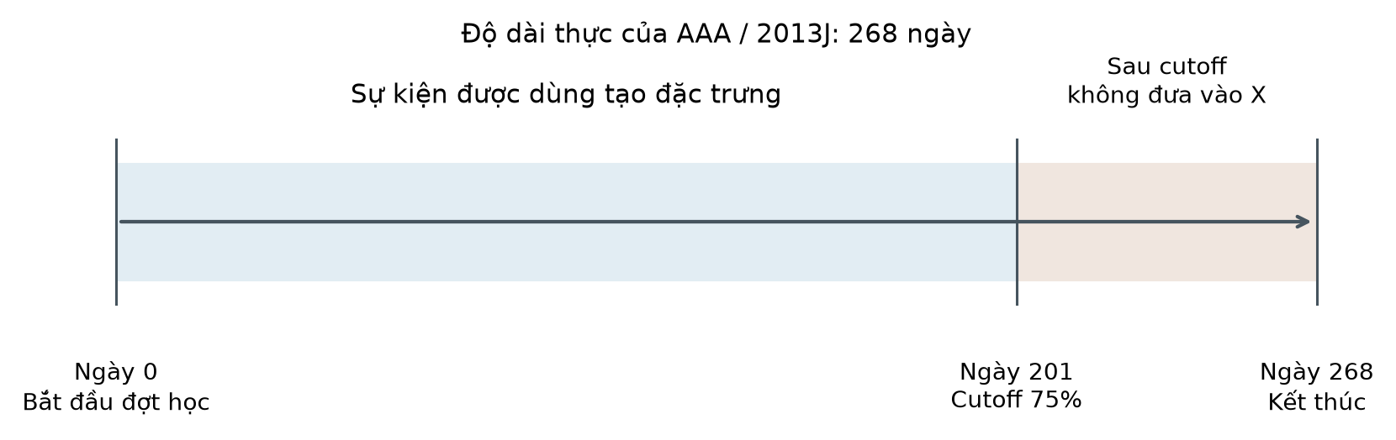
Hình 3.3. Minh họa mốc quan sát 75% trên đợt mở môn AAA/2013J
Cutoff xác định phạm vi thời gian của dữ liệu đầu vào, còn ngưỡng phân loại xác định cách chuyển xác suất dự báo thành nhãn. Chẳng hạn, cutoff 0,75 xác định phạm vi quan sát 75% thời lượng, còn ngưỡng 0,50 xác định quy tắc chuyển xác suất thành nhãn. Hai giá trị có chức năng riêng và không được đồng nhất với tỷ lệ phân chia dữ liệu.

3.3.2. Điều kiện lựa chọn lượt học tại cutoff
Lượt học được giữ khi ngày đăng ký không sau cutoff hoặc còn thiếu, đồng thời ngày rút môn trống hoặc lớn hơn cutoff. Các trường hợp có ngày rút môn trước hoặc đúng thời điểm quan sát được loại vì không còn thuộc quần thể cần dự báo tại mốc đó. Điều kiện được áp dụng trên khóa lượt học để bảo đảm tính nhất quán giữa hồ sơ và sự kiện.
date_registration thiếu được giữ ở bước xác định quần thể và xử lý ở bước điền khuyết thuộc tính số. date_unregistration chỉ phục vụ lọc trạng thái đăng ký, sau đó được loại khỏi tập biến đầu vào. Nhờ đó, ngày rút môn xảy ra trong tương lai không trở thành thông tin để mô hình dự đoán kết quả học tập.

3.3.3. Khảo sát các mốc tiến trình học tập
Nghiên cứu xây dựng dữ liệu tại năm mốc 50%, 60%, 65%, 70% và 75% thời lượng. Mỗi mốc áp dụng cùng nguyên tắc lọc sự kiện và tạo 38 biến ứng viên. Bảng 3.2 trình bày số lượt học hợp lệ và tỷ lệ nguy cơ ở từng mốc. Thiết lập các tập huấn luyện, xác thực và kiểm tra được trình bày tại mục 4.2.2.
Bảng 3.2. Quy mô dữ liệu tại năm mốc quan sát
Cutoff | Lượt học hợp lệ | Tỷ lệ nguy cơ
50% | 24.599 | 37,46%
60% | 23.935 | 35,72%
65% | 23.584 | 34,77%
70% | 23.375 | 34,18%
75% | 23.159 | 33,57%

Số lượt học giảm từ 24.599 ở mốc 50% xuống 23.159 ở mốc 75% vì điều kiện còn theo học được cập nhật theo thời gian. Tỷ lệ nguy cơ cũng thay đổi theo quần thể tương ứng. Khi so sánh chất lượng dự báo giữa các mốc, cần xét đồng thời phạm vi thông tin và thành phần lượt học được giữ lại.
Mốc quan sát muộn cung cấp nhiều thông tin hành vi hơn, nhưng làm giảm thời gian còn lại để triển khai hỗ trợ. Tại mốc 75%, khoảng một phần tư thời lượng học phần còn lại. Hai mốc 50% và 75% được sử dụng trong các thực nghiệm so sánh chính nhằm xem xét đánh đổi giữa thông tin đầu vào và thời gian hỗ trợ.

3.4. Xử lý dữ liệu thiếu

3.4.1. Khảo sát giá trị thiếu theo thuộc tính
Dữ liệu thiếu được thống kê riêng cho từng bảng bằng số lượng và tỷ lệ ô trống. Tỷ lệ của một thuộc tính được tính trên tổng số dòng của chính bảng chứa thuộc tính đó. Kết quả khảo sát cho thấy các giá trị thiếu tập trung ở một số trường nhân khẩu học, thời gian đăng ký, lịch bài đánh giá và thông tin kế hoạch sử dụng tài nguyên.
Bảng 3.3. Thống kê dữ liệu thiếu và phương án xử lý theo thuộc tính
Bảng và trường | Số trống | Tỷ lệ | Ý nghĩa và xử lý
studentInfo  imd_band | 1.111 | 3,41% | Điền mức xuất hiện nhiều nhất khi thuộc tính được sử dụng.
studentRegistration  date_registration | 45 | 0,14% | Điền trung vị học từ tập huấn luyện tương ứng.
studentRegistration  date_unregistration | 22.521 | 69,10% | Giữ ý nghĩa không ghi nhận ngày rút môn; dùng khi lọc quần thể.
assessments  date | 11 | 5,34% | Giữ giá trị rỗng; loại khỏi tập bài có hạn không sau cutoff.
studentAssessment  score | 173 | 0,10% | Không thuộc bộ đặc trưng hành vi sử dụng trong mô hình.
vle  week_from | 5.243 | 82,39% | Không tham gia quá trình tạo bộ đặc trưng.
vle  week_to | 5.243 | 82,39% | Không tham gia quá trình tạo bộ đặc trưng.

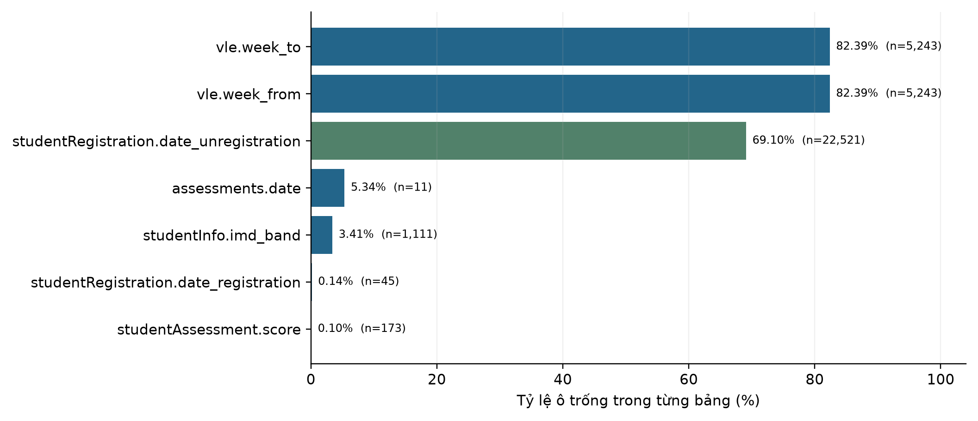
Hình 3.4. Tỷ lệ giá trị trống trong các thuộc tính của bộ dữ liệu
courses và studentVle không có ô thiếu theo phép kiểm tra giá trị rỗng. week_from và week_to có tỷ lệ thiếu cao nhưng chỉ mô tả lịch dự kiến sử dụng tài nguyên, không tham gia bộ biến được xây dựng. Vì vậy, phương án xử lý cần xét ý nghĩa và vai trò của thuộc tính thay vì loại toàn bộ dòng có bất kỳ ô trống nào.

3.4.2. Xử lý giá trị trống theo ý nghĩa dữ liệu
date_unregistration trống biểu thị không có ngày rút môn được ghi nhận. Trường này được giữ nguyên khi xác định trạng thái đăng ký, không thay bằng trung vị hoặc ngày 0. Trạng thái không có ngày rút môn cũng không quyết định trực tiếp nhãn kết quả, vì một sinh viên tiếp tục học vẫn có thể nhận kết quả Fail.
Sau khi tổng hợp và ghép trái dữ liệu sự kiện, một lượt học không có bản ghi hoạt động trước cutoff sẽ không có giá trị tổng hợp tương ứng. Các biến đếm như tổng click, số ngày hoạt động và số bài nộp được đặt bằng 0 theo định nghĩa không ghi nhận sự kiện trong phạm vi quan sát. Trường hợp không có ngày hoạt động cuối, days_since_last_activity được đặt bằng cutoff_day + 1 để biểu diễn khoảng cách hoạt động của lượt học đó.
assessments.date thiếu được giữ ở trạng thái rỗng; bản ghi không xác định được hạn không thuộc tập thỏa điều kiện date ≤ cutoff_day. score không tham gia bộ đặc trưng hành vi đang xét. Việc một trường có mặt trong bảng nguồn không đồng nghĩa phải điền giá trị và đưa trường đó vào mô hình.

3.4.3. Điền trung vị và giá trị xuất hiện nhiều nhất
Đối với các biến đầu vào còn thiếu sau tổng hợp, nghiên cứu sử dụng phương pháp điền khuyết thống kê. Thuộc tính số được thay bằng trung vị (median) của các giá trị quan sát được trong tập huấn luyện tương ứng. Thuộc tính phân loại được thay bằng mức xuất hiện nhiều nhất (mode) trong cùng phạm vi dữ liệu.
Trung vị là giá trị ở giữa dãy đã sắp xếp, giúp biểu diễn vị trí trung tâm mà ít chịu tác động của các giá trị cực đoan hơn trung bình cộng. Với thuộc tính phân loại, mode sử dụng một mức hợp lệ đã có trong dữ liệu, thuận tiện cho bước mã hóa tiếp theo. Hai phép điền được thực hiện bằng SimpleImputer với strategy='median' và strategy='most_frequent'.
Tại cutoff 75%, bảng nền sau lọc có 898 giá trị imd_band thiếu và 6 giá trị date_registration thiếu. Giá trị thay thế được xác định từ phần dữ liệu huấn luyện tương ứng.

3.4.4. Nguyên tắc xác định giá trị thay thế
Trung vị và mức xuất hiện nhiều nhất được xác định từ phần dữ liệu dùng để huấn luyện tương ứng, sau đó áp dụng nguyên trạng cho phần đánh giá. Cách tổ chức này hạn chế việc thông tin đánh giá tác động đến giá trị điền khuyết. Phạm vi học các phép biến đổi trong từng giai đoạn thực nghiệm được quy định tại mục 4.2.3.
Đường ống của LightGBM và XGBoost sử dụng trung vị cho biến số, mode và One-Hot cho biến phân loại. CatBoost xử lý thuộc tính phân loại trực tiếp: giá trị thiếu phân loại được biểu diễn bằng THIEU, còn giá trị thiếu dạng số được giữ là NaN. Thiết lập theo từng bộ học được trình bày ở mục 4.3.2.

3.5. Tổng hợp dữ liệu tương tác và bài đánh giá

3.5.1. Xử lý dữ liệu tương tác VLE theo khối
Do studentVle có hơn 10 triệu dòng, dữ liệu được đọc theo các khối 500.000 dòng. Mỗi khối được bổ sung cutoff của đợt mở môn, giữ những sự kiện có date ≤ cutoff_day và ánh xạ id_site sang activity_type. Các giá trị tổng hợp được tính theo khóa lượt học, sau đó hợp nhất giữa các khối.
Tổng click được xác định bằng tổng sum_click, đồng thời phân rã theo các nhóm tài nguyên như forumng, oucontent, resource, url, quiz, homepage và subpage. Số ngày hoạt động được tính trên tập ngày duy nhất của từng lượt học sau khi hợp nhất. Ngày hoạt động cuối là giá trị date lớn nhất trong các sự kiện không vượt cutoff.

3.5.2. Tổng hợp bài nộp và lịch bài đánh giá
studentAssessment được ghép với assessments theo id_assessment nhằm bổ sung mã môn, đợt mở môn và hạn nộp. Các bản nộp có date_submitted ≤ cutoff_day được giữ để tính số ID bài đã nộp. Một bản nộp được xác định là trễ khi ngày nộp lớn hơn hạn của bài đánh giá. Số bài đến hạn lấy từ danh mục bài có date ≤ cutoff_day.
missing_submissions_to_t được tính bằng giá trị lớn hơn giữa 0 và hiệu số bài đến hạn trừ số bài đã nộp. Đây là chỉ số tổng hợp về tiến độ. Do số bài nộp có thể bao gồm bài được nộp trước hạn, hiệu hai tổng không thay thế việc đối chiếu trạng thái của từng bài đánh giá.
Ngày nộp bài phản ánh thời điểm ghi nhận bản nộp, không mặc định là thời điểm công bố điểm. Bộ đặc trưng được sử dụng tập trung vào tiến độ nộp và tương tác; các biến mean_score, min_score, max_score và weighted_score không thuộc bộ 38 biến ứng viên. Cách lựa chọn này giữ phạm vi đầu vào phù hợp với những thông tin hành vi được xác định tại cutoff.

3.5.3. Cửa sổ tương tác gần thời điểm quan sát
Bên cạnh tổng mức hoạt động, nghiên cứu xây dựng các cửa sổ 7 ngày và 30 ngày trước cutoff để mô tả hành vi gần thời điểm dự báo. Với d là ngày sự kiện và t là ngày quan sát, clicks_recent_7 tổng hợp các sự kiện thỏa d ≥ 0 và 0 ≤ t − d < 7; clicks_recent_30 sử dụng d ≥ 0 và 0 ≤ t − d < 30.
Hai cửa sổ cùng kết thúc tại t, trong đó cửa sổ 7 ngày nằm trong cửa sổ 30 ngày. Vì vậy, chúng mô tả hai độ dài quan sát của hoạt động gần cutoff, không phải hai giai đoạn độc lập. Các biến clicks_first_half và clicks_second_half chia khoảng từ ngày 0 đến cutoff tại t/2 để phản ánh sự thay đổi cường độ tương tác.
Phần tổng hợp VLE cơ sở giữ các sự kiện có ngày không vượt cutoff, kể cả hoạt động trước khai giảng. Riêng các cửa sổ gần cutoff và hai nửa khoảng quan sát bắt đầu từ ngày 0. Ranh giới thời gian của từng nhóm đặc trưng được xác định rõ để việc tính toán có thể thực hiện nhất quán.

3.6. Xây dựng bộ đặc trưng theo thời gian

3.6.1. Danh mục 38 biến ứng viên
Từ dữ liệu nền và các nhánh sự kiện đã tổng hợp, nghiên cứu xây dựng 38 biến ứng viên. Các biến được chia thành ba nhóm: thông tin nền và mốc quan sát; tương tác và bài đánh giá; tỷ lệ và nhịp độ học tập. Mỗi biến có tên, đơn vị và cách xác định thống nhất để sử dụng trong lựa chọn đặc trưng.
Bảng 3.4. Nhóm biến nền và mốc quan sát
STT | Tên thuộc tính | Kiểu / đơn vị | Cách xác định và ý nghĩa
1 | code_module | Phân loại | Mã môn học của lượt học.
2 | code_presentation | Phân loại | Mã đợt mở môn, từ bảng nền.
3 | gender | Phân loại | Giới tính trong studentInfo.
4 | region | Phân loại | Vùng cư trú trong studentInfo.
5 | highest_education | Phân loại | Trình độ học vấn trước khi vào học.
6 | imd_band | Phân loại | Nhóm IMD của khu vực cư trú; có giá trị thiếu.
7 | age_band | Phân loại | Nhóm tuổi trong nguồn OULAD.
8 | num_of_prev_attempts | Số | Số lần đã học môn này trước đó.
9 | studied_credits | Số | Tổng tín chỉ đang theo học trong bối cảnh OULAD.
10 | disability | Phân loại | Trạng thái khuyết tật khai báo trong nguồn.
11 | date_registration | Số ngày | Ngày đăng ký tương đối với khai giảng; có thể âm.
12 | cutoff_day | Số ngày | floor(c × thời lượng đợt học).

Bảng 3.5. Nhóm biến tương tác và bài đánh giá
STT | Tên thuộc tính | Kiểu / đơn vị | Cách xác định và ý nghĩa
13 | total_clicks_to_t | Số click | Tổng sum_click của sự kiện có date ≤ t.
14 | clicks_forumng_to_t | Số click | Tổng click loại forumng trước hoặc đúng t.
15 | clicks_homepage_to_t | Số click | Tổng click loại homepage trước hoặc đúng t.
16 | clicks_oucontent_to_t | Số click | Tổng click loại oucontent trước hoặc đúng t.
17 | clicks_quiz_to_t | Số click | Tổng click loại quiz trước hoặc đúng t.
18 | clicks_resource_to_t | Số click | Tổng click loại resource trước hoặc đúng t.
19 | clicks_subpage_to_t | Số click | Tổng click loại subpage trước hoặc đúng t.
20 | clicks_url_to_t | Số click | Tổng click loại url trước hoặc đúng t.
21 | active_days_to_t | Số ngày | Số ngày date duy nhất có bản ghi VLE được giữ.
22 | last_activity_day | Số ngày | Ngày hoạt động lớn nhất không vượt t; có thể thiếu.
23 | assessments_submitted_to_t | Số bài | Số ID bài có bản nộp với date_submitted ≤ t.
24 | late_submissions_to_t | Số lượt | Số bản nộp đến t có ngày nộp lớn hơn hạn bài.
25 | assessments_due_to_t | Số bài | Số ID bài trong đợt học có hạn date ≤ t.
26 | missing_submissions_to_t | Số bài | max(0, số bài đến hạn − số bài đã nộp); hiệu tổng.

Bảng 3.6. Nhóm biến tỷ lệ và nhịp độ học tập
STT | Tên thuộc tính | Kiểu / đơn vị | Cách xác định và ý nghĩa
27 | clicks_per_day | Tỷ số | total_clicks_to_t / max(t, 1).
28 | active_day_ratio | Tỷ số | active_days_to_t / max(t, 1).
29 | clicks_per_active_day | Tỷ số | total_clicks_to_t / max(active_days_to_t, 1).
30 | submission_rate | Tỷ số | Số bài đã nộp / max(số bài đến hạn, 1).
31 | missing_rate | Tỷ số | Số bài thiếu theo hiệu tổng / max(số bài đến hạn, 1).
32 | late_rate | Tỷ số | Số lượt nộp trễ / max(số bài đã nộp, 1).
33 | days_since_last_activity | Số ngày | max(0, t − ngày cuối); nếu thiếu ngày cuối dùng t + 1.
34 | clicks_recent_7 | Số click | Tổng click khi d ≥ 0 và 0 ≤ t − d < 7.
35 | clicks_recent_30 | Số click | Tổng click khi d ≥ 0 và 0 ≤ t − d < 30.
36 | clicks_first_half | Số click | Tổng click với 0 ≤ d ≤ t/2.
37 | clicks_second_half | Số click | Tổng click với t/2 < d ≤ t.
38 | click_trend_ratio | Tỷ số | (clicks_second_half + 1) / (clicks_first_half + 1).

Các trường id_student, final_result, risk và split được tách khỏi danh sách ứng viên. Bộ chọn đặc trưng làm việc trên các biến gốc trước mã hóa; nếu giữ một biến phân loại, toàn bộ các cột phát sinh từ biến đó được tạo ở bước One-Hot. Nhờ vậy, mặt nạ lựa chọn có 38 vị trí, tương ứng 38 biến thay vì số cột số sau mã hóa.

3.6.2. Tính các tỷ lệ hoạt động và nộp bài
Các tỷ lệ sử dụng mẫu số tối thiểu bằng 1 như Bảng 3.6 để phép tính xác định khi số đếm gốc bằng 0. Mỗi tỷ lệ được tính trong cùng phạm vi thời gian với các số đếm thành phần.
submission_rate có thể lớn hơn 1 khi số bài nộp trước hạn làm tổng số bài đã nộp vượt số bài đã đến hạn. Do đó, biến này được hiểu là tỷ số giữa hai số đếm theo quy tắc tổng hợp, không phải tỷ lệ hoàn thành từng bài bị chặn trong khoảng [0,1]. active_day_ratio cũng được diễn giải theo phạm vi ngày đã dùng để tính số ngày hoạt động.

3.6.3. Khoảng cách hoạt động và xu hướng tương tác
days_since_last_activity được xác định bằng max(0, t − last_activity_day). Trường hợp không có ngày hoạt động cuối được gán t + 1. Biến này bổ sung thông tin về khoảng gián đoạn gần thời điểm dự báo, giúp phân biệt những lượt học có cùng tổng click nhưng thời điểm tương tác gần nhất khác nhau.
Xu hướng giữa hai nửa khoảng quan sát được tính bằng click_trend_ratio = (clicks_second_half + 1)/(clicks_first_half + 1). Hằng số 1 tránh chia cho 0 và làm trơn tỷ số ở những lượt học ít tương tác. Các biến nhịp độ được kết hợp với thông tin nền và tiến độ bài nộp, thay vì sử dụng riêng một chỉ số để kết luận về tình trạng học tập.

3.7. Mã hóa dữ liệu và chuẩn bị đầu vào mô hình

3.7.1. Mã hóa thuộc tính phân loại
Các biến phân loại được xử lý bằng cách điền mode và áp dụng One-Hot Encoding. Mỗi mức của một thuộc tính được biểu diễn bằng một cột chỉ báo. Chẳng hạn, code_module được mở rộng thành các cột tương ứng các mã môn xuất hiện trong phần huấn luyện. Phép mã hóa giúp bộ phân loại nhận đầu vào dạng số mà không áp đặt một thứ tự số học giữa các mức danh nghĩa.
OneHotEncoder sử dụng handle_unknown='ignore' để phép biến đổi có thể xử lý mức chưa xuất hiện trong phần huấn luyện. Các cột tương ứng thuộc tính đó nhận giá trị 0 khi gặp mức chưa biết. Danh mục mức được học từ tập huấn luyện và giữ nguyên khi biến đổi tập xác thực hoặc kiểm tra để các cột có cùng ý nghĩa và thứ tự.

3.7.2. Xử lý nhánh số và kết hợp các nhóm thuộc tính
ColumnTransformer kết hợp nhánh số và nhánh phân loại trong cùng đường ống. Nhánh số thực hiện điền trung vị; nhánh phân loại thực hiện điền mode và One-Hot. Đối với cấu hình LightGBM, các biến số được giữ theo thang đo của đặc trưng sau điền thiếu; không có bước StandardScaler hoặc MinMaxScaler.
Toàn bộ bộ điền khuyết và bộ mã hóa được lưu cùng bộ phân loại. Khi suy luận, dữ liệu đầu vào được biến đổi bằng những tham số đã học, bảo đảm quá trình dự báo sử dụng cùng cách xử lý với quá trình huấn luyện. Đường ống này là đơn vị xử lý được sử dụng trong các thực nghiệm của Chương 4, giúp giữ cùng thứ tự và ý nghĩa các cột giữa các lần biến đổi.

3.8. Phân tích khám phá các đặc trưng học tập

3.8.1. Phạm vi phân tích và cách biểu diễn
Các đặc trưng hành vi được khảo sát trên tập huấn luyện tại cutoff 75%, gồm 16.297 lượt học với 10.862 lượt thuộc nhóm không nguy cơ và 5.435 lượt thuộc nhóm nguy cơ. Phân tích tập trung vào tổng click, số ngày hoạt động, khoảng cách từ lần hoạt động cuối và tỷ số bài nộp để làm rõ đặc điểm đầu vào trước khi diễn giải kết quả phân loại.
Biểu đồ hộp thể hiện trung vị, khoảng tứ phân vị và mức phân tán của từng nhóm nhãn. Các điểm ngoài râu được ẩn trong hình để dễ quan sát phần phân bố chính; thao tác hiển thị này không loại các quan sát khỏi dữ liệu. Các chỉ số được xem xét theo đơn vị riêng, không đưa tổng click và số ngày lên cùng một thang giá trị.

3.8.2. Phân bố mức hoạt động và tiến độ theo nhãn
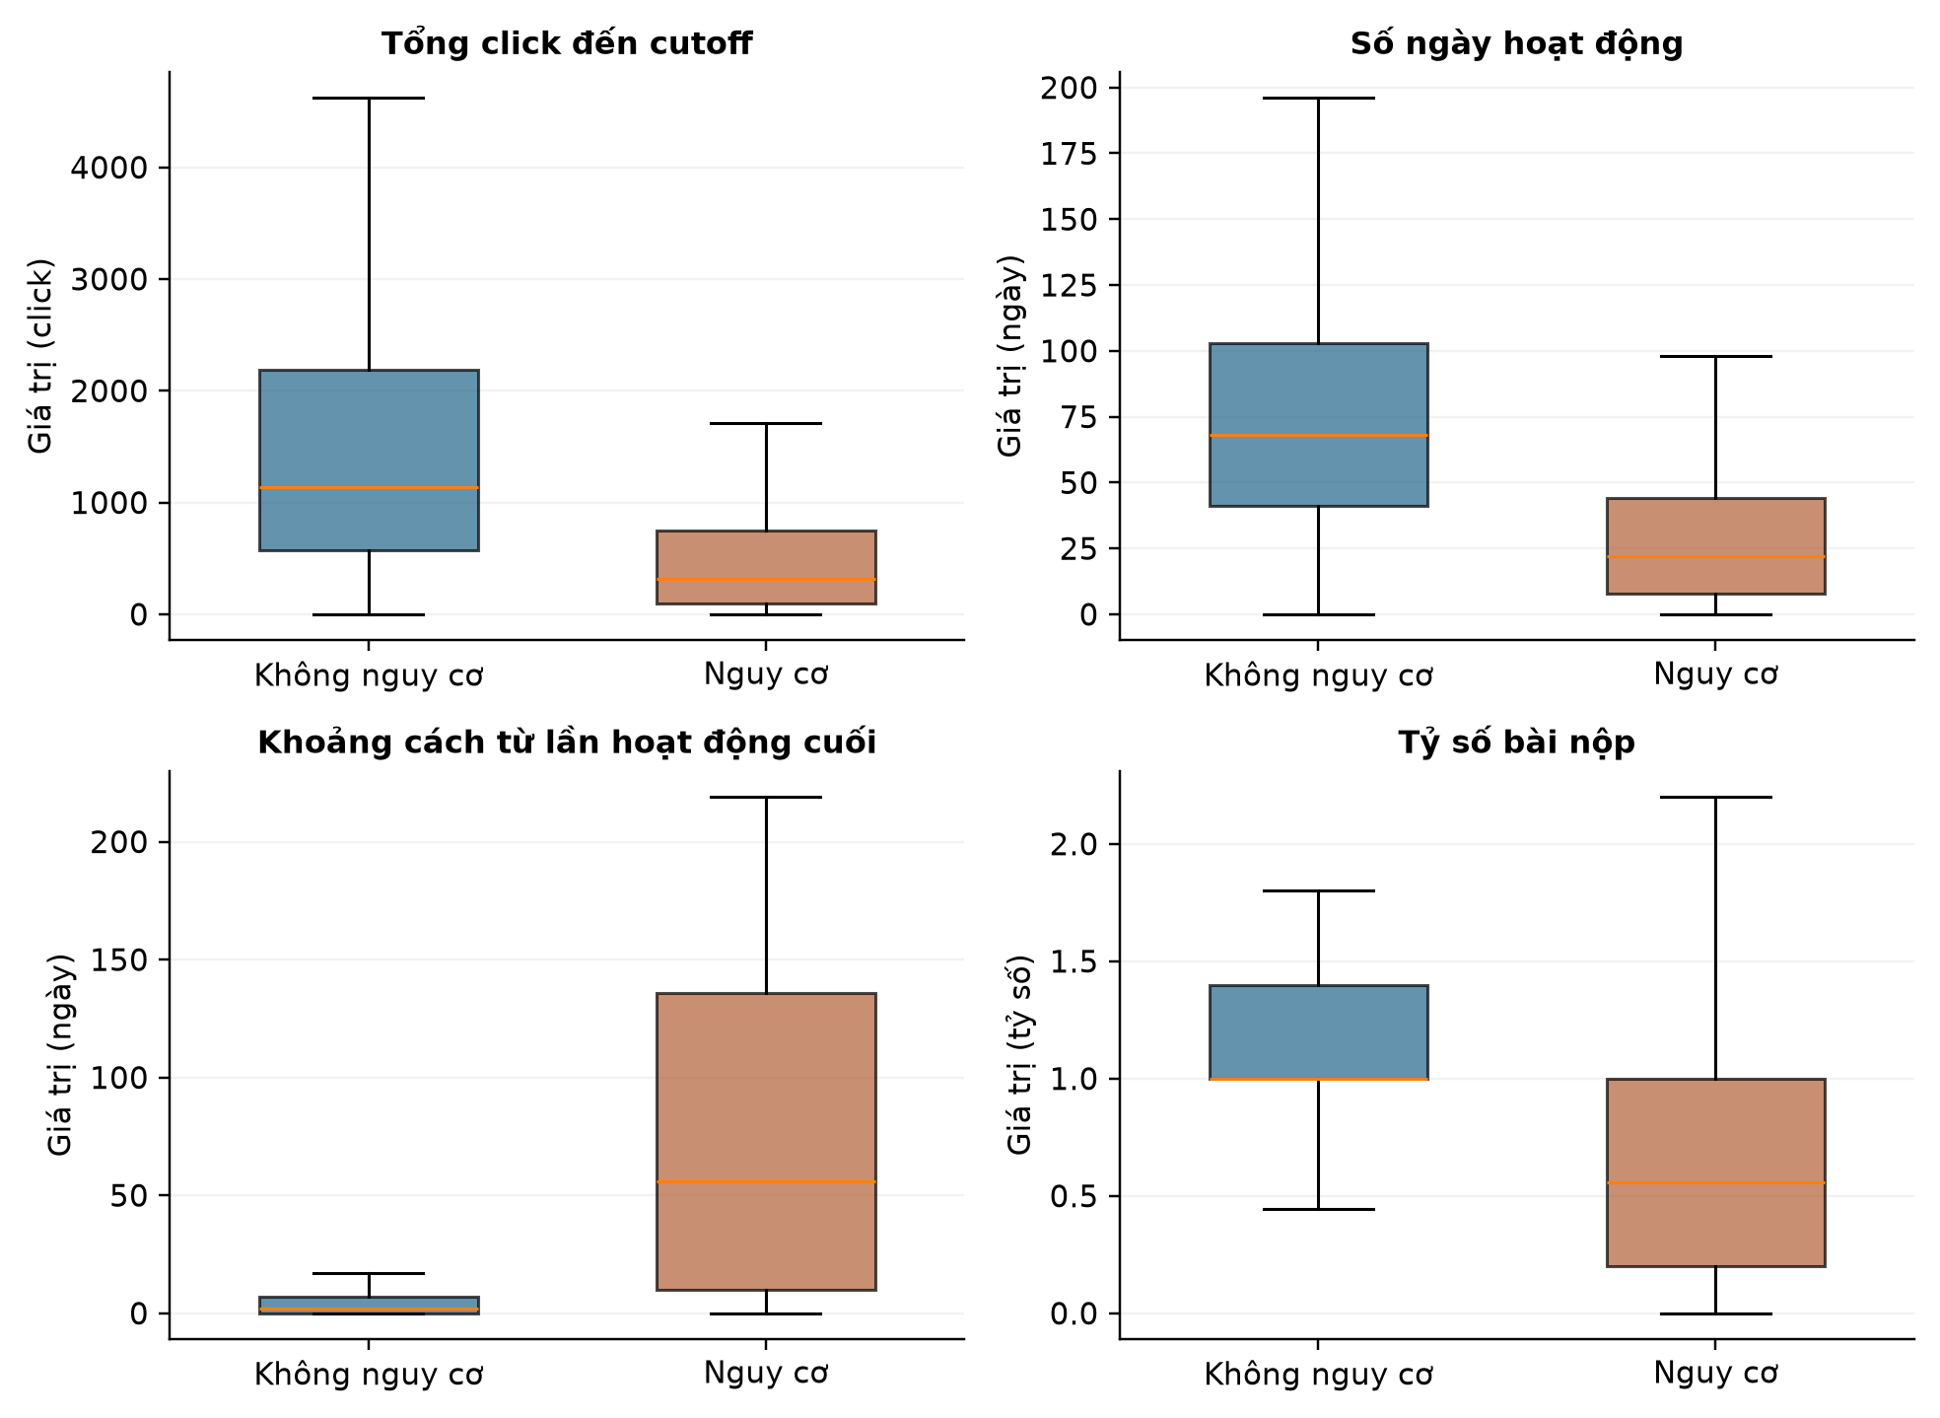
Hình 3.5. Phân bố bốn đặc trưng hành vi theo nhãn trên tập huấn luyện
Nhóm không nguy cơ có trung vị tổng click là 1.140 và số ngày hoạt động là 68; các giá trị tương ứng của nhóm nguy cơ là 317 và 22. Kết quả cho thấy hai nhóm khác nhau về mức độ tương tác và số ngày xuất hiện hoạt động trên VLE. Tuy nhiên, phần phân bố chồng lấn vẫn cho thấy một biến riêng lẻ không đủ phân tách mọi lượt học.
Trung vị khoảng cách từ lần hoạt động cuối là 2 ngày ở nhóm không nguy cơ và 56 ngày ở nhóm nguy cơ. Chênh lệch này bổ sung góc nhìn về tính liên tục của hoạt động: tổng tương tác trong toàn khoảng quan sát cần được xem cùng mức độ gần của lần tương tác cuối với thời điểm dự báo.
Tỷ số bài nộp có trung vị 1,000 ở nhóm không nguy cơ và khoảng 0,556 ở nhóm nguy cơ. Giá trị trên 1 xuất hiện do cách tính số bài đã nộp so với số bài đến hạn. Vì vậy, chỉ số được diễn giải theo định nghĩa tổng hợp đã nêu ở mục 3.6, thay vì xem mọi giá trị như phần trăm hoàn thành bị giới hạn ở 100%.

3.8.3. Ý nghĩa của phân tích đặc trưng
Những khác biệt quan sát được là quan hệ mô tả trên dữ liệu, không phải bằng chứng một hành vi riêng lẻ gây ra kết quả học tập. Vai trò của các biến trong dự báo cần được xem xét thông qua quá trình lựa chọn đặc trưng và đánh giá mô hình. Vì vậy, phân tích khám phá được sử dụng để hiểu cấu trúc đầu vào và hỗ trợ diễn giải các kết quả thực nghiệm.

3.9. Tóm tắt chương
Chương đã trình bày quy trình chuẩn bị dữ liệu từ bảy bảng OULAD đến các ma trận đầu vào phục vụ mô hình. Đơn vị phân tích là lượt học; phạm vi thông tin được xác định theo cutoff; nhãn kết quả được tách khỏi đặc trưng. Dữ liệu tương tác VLE và bài nộp được tổng hợp theo thời gian, kết hợp với thông tin nền để hình thành 38 biến ứng viên.
Dữ liệu thiếu được xử lý theo ý nghĩa nghiệp vụ và bằng phương pháp trung vị hoặc giá trị xuất hiện nhiều nhất đối với thuộc tính đầu vào. Các tham số điền khuyết và mã hóa được học từ phần dữ liệu huấn luyện tương ứng, giúp kiểm soát phạm vi thông tin khi đánh giá. Phép mã hóa tạo biểu diễn số nhất quán; phân tích khám phá làm rõ sự khác biệt hành vi giữa các nhóm nhãn. Trên cơ sở dữ liệu đã chuẩn bị, chương tiếp theo trình bày thiết lập thực nghiệm, so sánh phương pháp lựa chọn đặc trưng và đánh giá các bộ phân loại.

CHƯƠNG 4. THỰC NGHIỆM VÀ ĐÁNH GIÁ KẾT QUẢ
Chương này trình bày thiết lập thực nghiệm và đánh giá phương pháp lựa chọn đặc trưng cho bài toán dự báo nguy cơ học tập. Dữ liệu đầu vào gồm 38 biến được xây dựng theo quy trình ở Chương 3. Các thực nghiệm được tổ chức theo thứ tự: xây dựng mô hình đối chứng đủ biến, áp dụng các phương pháp lựa chọn đặc trưng, so sánh trên ba bộ học, kiểm chứng độ ổn định và đánh giá cấu hình được lựa chọn.

4.1. Mục tiêu và quy trình thực nghiệm

4.1.1. Các câu hỏi thực nghiệm
Câu hỏi thứ nhất là chất lượng dự báo thay đổi như thế nào khi thông tin quan sát tăng từ 50% lên 75% thời lượng học phần. Hai mốc được đánh giá bằng cùng quy tắc tạo đặc trưng, nhưng thành phần lượt học có thể thay đổi do điều kiện còn theo học tại cutoff. Vì vậy, chênh lệch chỉ số được diễn giải đồng thời với đặc điểm quần thể ở từng mốc.
Câu hỏi thứ hai là việc giảm số biến có duy trì được chất lượng dự báo so với dùng đủ 38 biến hay không. Nghiên cứu so sánh bốn phương án: giữ toàn bộ biến, HCO, VNLS và HCO–VNLS. Số biến, AP, Recall và F1 được xem xét cùng nhau để tránh đồng nhất một nghiệm gọn với một bộ phân loại tốt hơn.
Câu hỏi thứ ba là kết quả lựa chọn biến có thay đổi khi sử dụng LightGBM, XGBoost hoặc CatBoost làm bộ đánh giá hay không. Câu hỏi thứ tư xem xét độ nhạy theo seed, mức tương đồng của các tập biến và hiệu quả so với lựa chọn ngẫu nhiên cùng kích thước. Các câu hỏi này giúp xác định phạm vi đóng góp của phương pháp trước khi lựa chọn cấu hình ứng dụng.

4.1.2. Trình tự thực nghiệm
Trước hết, ba bộ học được huấn luyện với toàn bộ 38 biến để hình thành đối chứng. Tiếp theo, từng phương pháp tìm kiếm đánh giá các mặt nạ bằng kiểm định chéo bên trong tập huấn luyện. Tập biến được trả về dùng để huấn luyện bộ phân loại trên train và đánh giá trên validation. Các lượt kiểm chứng thay đổi seed tìm kiếm, đối chiếu với mặt nạ ngẫu nhiên và loại lần lượt từng biến của cấu hình được chọn.
Sau khi cố định cấu hình, mô hình được huấn luyện lại bằng train và validation, rồi đánh giá trên test. Trong toàn chương, chỉ số kiểm định chéo, chỉ số validation và chỉ số test được trình bày riêng để làm rõ vai trò của từng giai đoạn.

4.2. Thiết lập thực nghiệm và phương pháp đánh giá

4.2.1. Môi trường và cấu hình
Thực nghiệm so sánh sử dụng Python và các thư viện xử lý dữ liệu, học máy trong Bảng 4.1. Ba bộ học được cấu hình chạy trên CPU với bốn luồng. Các phiên bản là phiên bản của môi trường thực nghiệm được ghi nhận khi chạy, không phải yêu cầu phải sử dụng phiên bản thư viện mới nhất.
Bảng 4.1. Môi trường phần mềm và các thiết lập chung
Thành phần | Phiên bản / thiết lập
Python | 3.12.6
numpy | 2.2.6
pandas | 2.2.2
scikit-learn | 1.6.0
lightgbm | 4.7.0
catboost | 1.2.10
xgboost | 3.1.2
Thực thi | CPU; 4 luồng cho mỗi bộ học
Seed mô hình / chia tập | 41 / 41
Cutoff so sánh | 50% và 75%
Ngưỡng phân loại | 0,50

Cấu hình của từng bộ học được cố định như Bảng 4.2. Số cây cùng bằng 80 tạo một thiết lập so sánh cụ thể; điều này không có nghĩa ba họ mô hình có cùng độ phức tạp hoặc đã được tối ưu siêu tham số tương đương. Các tham số còn lại giữ theo thiết lập của thư viện khi không được chỉ định riêng.
Bảng 4.2. Tham số các bộ học và bộ chọn đặc trưng
Bộ học | Cấu hình cố định
LightGBM | 80 cây; learning_rate=0,055; num_leaves=15; min_child_samples=35; random_state=41; n_jobs=4.
XGBoost | 80 cây; learning_rate=0,055; max_depth=4; min_child_weight=1; reg_lambda=1; tree_method=hist; CPU; random_state=41; n_jobs=4.
CatBoost | 80 iterations; learning_rate=0,055; depth=5; l2_leaf_reg=5; CPU; random_seed=41; thread_count=4.
Tìm kiếm | 38 bit; alpha=0,85; 8 mặt nạ mới; population=3 cho HCO và HCO–VNLS; 3 GroupKFold.

Các lượt đo thời gian sử dụng cùng giao thức so sánh trong phạm vi từng lần chạy. Nghiên cứu không sử dụng thông số GPU hoặc cấu hình bộ nhớ làm căn cứ giải thích hiệu năng khi các thông tin này chưa được ghi nhận trong giao thức.

4.2.2. Phân chia dữ liệu theo sinh viên
Đơn vị quan sát là lượt học, nhưng đơn vị phân chia là sinh viên. Danh sách id_student duy nhất được sắp xếp và hoán vị với seed 41; khoảng 70% sinh viên thuộc train, 15% thuộc validation và 15% thuộc test. Mỗi sinh viên giữ cùng nhóm ở các lượt học và các mốc cutoff. Quy tắc này hạn chế trường hợp mô hình được huấn luyện bằng một lượt học rồi đánh giá bằng lượt học khác của cùng người.
Bảng 4.3. Số lượt học của các tập dữ liệu tại từng cutoff
Cutoff | Tổng lượt | Train | Validation | Test
50% | 24.599 | 17.310 | 3.638 | 3.651
60% | 23.935 | 16.845 | 3.537 | 3.553
65% | 23.584 | 16.607 | 3.479 | 3.498
70% | 23.375 | 16.458 | 3.445 | 3.472
75% | 23.159 | 16.297 | 3.415 | 3.447

Tỷ lệ 70/15/15 áp dụng cho sinh viên, nên tỷ lệ số lượt học sau lọc không nhất thiết bằng đúng các tỷ lệ trên. Tại cutoff 75%, train gồm 16.297 lượt học, validation gồm 3.415 và test gồm 3.447. Hình 4.1 trình bày vai trò các tập trong quá trình lựa chọn và đánh giá.
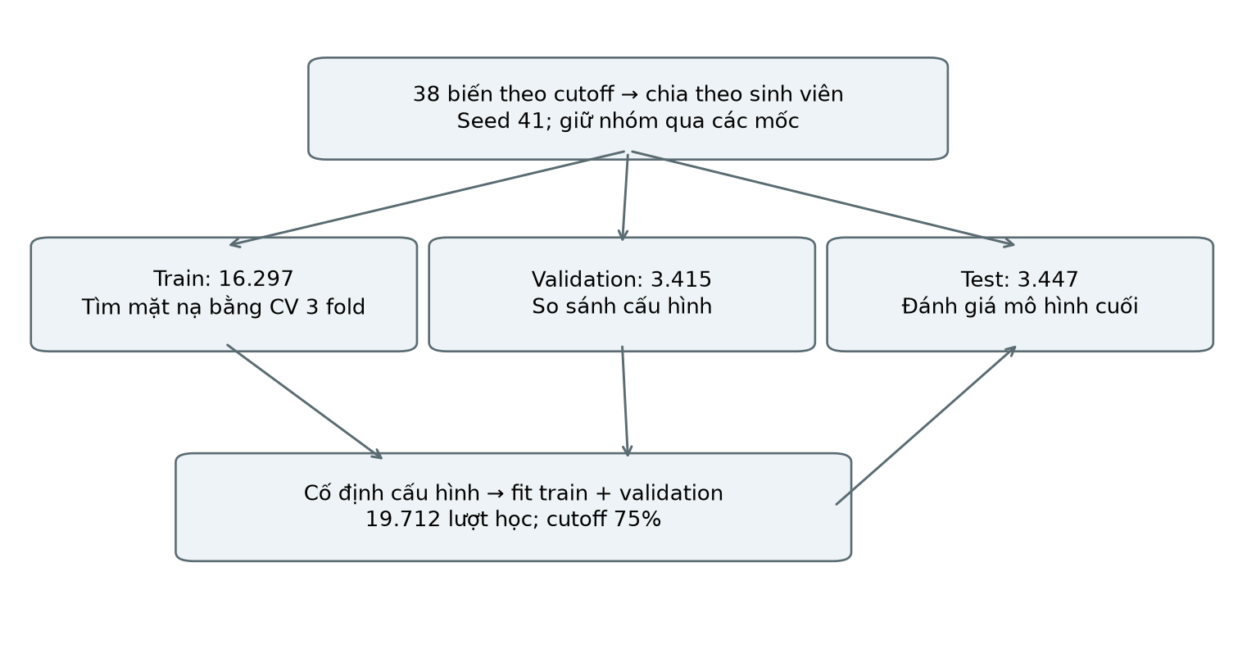
Hình 4.1. Phân chia dữ liệu và vai trò các tập tại cutoff 75%
Các mốc 60%, 65% và 70% được thống kê để mô tả quy mô dữ liệu. So sánh chất lượng mô hình trong chương này tập trung tại 50% và 75%; không suy diễn chỉ số phân loại cho các mốc trung gian từ số lượng lượt học.

4.2.3. Kiểm định chéo và kiểm soát rò rỉ dữ liệu
Mỗi mặt nạ được đánh giá bằng GroupKFold với ba fold theo id_student, chỉ trong train. Với từng fold, các biến được chọn trước khi khởi tạo đường ống; bộ điền khuyết, bộ mã hóa và bộ phân loại được học trên phần huấn luyện của fold. Đường ống sau đó dự đoán xác suất trên phần đánh giá của fold. AP trung bình của ba fold là thành phần chất lượng dự báo trong hàm mục tiêu.
Khi đánh giá validation, đường ống được học lại trên toàn bộ train với tập biến đã chọn. Khi huấn luyện mô hình cuối, train và validation được kết hợp sau khi cố định cấu hình. Test không tham gia các lần fit này. Các trường định danh, nhãn risk, final_result và split không thuộc tập biến ứng viên; sự kiện sau cutoff không tham gia xây dựng biến.

4.2.4. Các chỉ số đánh giá
Lớp nguy cơ là lớp dương, gồm Fail và Withdrawn. Các chỉ số đánh giá gồm Accuracy, Precision, Recall, F1 của lớp nguy cơ, AP, ROC-AUC và Brier. Khái niệm, công thức và phạm vi diễn giải được trình bày chi tiết tại mục 2.9 của Chương 2 [16], [21].
Các chỉ số phân loại theo nhãn được tính tại ngưỡng mặc định 0,50. AP, ROC-AUC và Brier được tính trực tiếp từ xác suất; AP không đồng nhất với ROC-AUC hoặc PR-AUC nội suy hình thang. Số biến gốc, số cột mã hóa và các thời gian tìm kiếm, fit, predict được báo cáo độc lập để phân tích đánh đổi chi phí và hiệu năng.

4.3. Xây dựng các mô hình đối chứng

4.3.1. Baseline sử dụng đủ 38 biến
Baseline là bộ phân loại sử dụng toàn bộ 38 biến gốc, chưa áp dụng lựa chọn đặc trưng. LightGBM, XGBoost và CatBoost được đánh giá tại hai cutoff với cấu hình ở mục 4.2.1. Giữ đối chứng đủ biến của từng bộ học giúp phân biệt tác động của chọn biến với tác động của việc đổi thuật toán phân loại.

4.3.2. Các bước huấn luyện và dự đoán
Đối với LightGBM và XGBoost, đầu vào được tách thành nhánh số và nhánh phân loại. Nhánh số điền trung vị; nhánh phân loại điền mode và mã hóa One-Hot. Cả hai nhánh được kết hợp bằng ColumnTransformer rồi đưa vào bộ phân loại. Không có bước chuẩn hóa StandardScaler hoặc MinMaxScaler trong hai đường ống này.
CatBoost nhận thuộc tính phân loại theo cơ chế riêng: giá trị phân loại thiếu được thay bằng THIEU, biến số thiếu giữ NaN. Mỗi đường ống được fit trên train rồi dự đoán xác suất nguy cơ cho validation. Từ xác suất, tính AP, ROC-AUC và Brier; từ nhãn tại ngưỡng 0,50, tính Accuracy, Precision, Recall và F1. Các bộ học được so sánh trên cùng tập validation ở mỗi cutoff.

4.3.3. Kết quả tại cutoff 50% và 75%
Bảng 4.4. Kết quả validation của các baseline đủ 38 biến
Cutoff | Bộ học | Acc. | Prec. | Recall | F1 | AP
50% | LightGBM | 0,8128 | 0,8465 | 0,6230 | 0,7178 | 0,8511
50% | XGBoost | 0,8101 | 0,8592 | 0,6014 | 0,7076 | 0,8492
50% | CatBoost | 0,8101 | 0,8577 | 0,6029 | 0,7081 | 0,8489
75% | LightGBM | 0,8735 | 0,9200 | 0,6898 | 0,7884 | 0,8970
75% | XGBoost | 0,8729 | 0,9257 | 0,6829 | 0,7860 | 0,8953
75% | CatBoost | 0,8714 | 0,9184 | 0,6847 | 0,7845 | 0,8979

Tại 50%, LightGBM có AP cao nhất trong ba baseline, đạt 0,851085. Tại 75%, CatBoost có AP cao nhất, đạt 0,897867. Các baseline đều có AP cao hơn ở 75%, nhưng quần thể còn theo học cũng thay đổi. Kết quả cho thấy lợi ích dự báo của mốc quan sát muộn trong thiết lập này; chưa đủ để khẳng định 75% là thời điểm can thiệp tốt nhất trong thực tế.

4.4. Cài đặt phương pháp lựa chọn đặc trưng

4.4.1. Biểu diễn nghiệm và hàm mục tiêu
Một nghiệm là mặt nạ m gồm 38 bit. Bit bằng 1 giữ biến tương ứng; bit bằng 0 loại biến. Mặt nạ tác động lên biến gốc trước mã hóa, do đó khi một biến phân loại được chọn, toàn bộ cột One-Hot của biến đó được tạo trong đường ống. Nghiệm không có biến được loại khỏi quá trình tìm kiếm.
Với k là số biến được chọn và AP CV là AP trung bình của ba fold trong train, hàm mục tiêu được cực đại hóa:
Hàm mục tiêu kết hợp AP CV với độ gọn theo công thức (2.18) ở Chương 2, sử dụng α = 0,85 và D = 38. Cách tính AP CV được trình bày tại mục 2.8.1. Fitness được dùng để tìm nghiệm; AP, Recall và F1 trên validation dùng để xem xét chất lượng bộ phân loại.
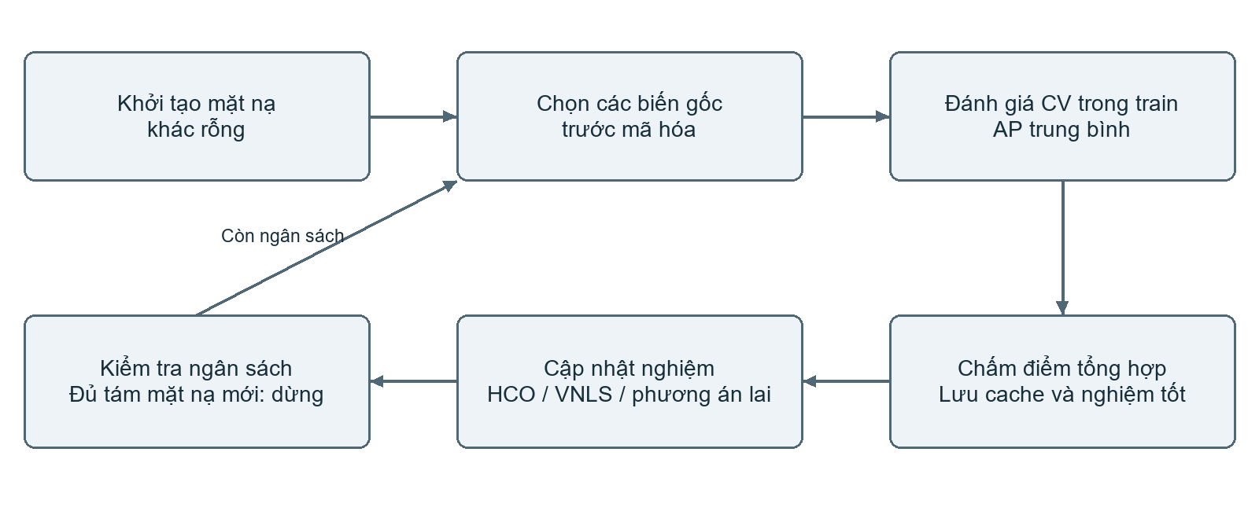
Hình 4.2. Các bước đánh giá và cập nhật mặt nạ lựa chọn đặc trưng
Mỗi mặt nạ đã chấm được lưu trong cache theo chuỗi bit. Khi gặp lại cùng mặt nạ trong cùng bộ đánh giá, chương trình dùng lại điểm thay vì fit thêm ba mô hình. Ngân sách được tính theo số mặt nạ mới thực sự chấm, không phải số lần gọi hàm hoặc số lần cập nhật vị trí.

4.4.2. Các bước của phiên bản HCO trong thực nghiệm
Phiên bản tìm kiếm mang tên HCO sử dụng quần thể ba nghiệm trong không gian 38 chiều. Vị trí ban đầu được lấy đều trong khoảng [−2; 2], vận tốc trong khoảng [−0,5; 0,5]. Xác suất giữ biến được tính qua hàm sigmoid của vị trí; từng bit được lấy mẫu bằng cách so sánh xác suất này với một số ngẫu nhiên đều trong [0; 1]. Nếu mặt nạ toàn 0, một vị trí được bật để bảo đảm có đầu vào cho bộ học.
Ở mỗi vòng, các mặt nạ được chấm bằng hàm mục tiêu ở mục 4.4.1. Nghiệm có fitness lớn hơn nghiệm tốt nhất được lưu lại. Chương trình lấy thêm một mặt nạ ngẫu nhiên trong quần thể làm nghiệm lân cận để cập nhật vận tốc và vị trí của từng cá thể.
Cập nhật vận tốc, vị trí và lấy mẫu bit theo các công thức (2.13)–(2.16) ở Chương 2. Trong thực nghiệm, độ dịch chuyển vị trí được chặn theo giới hạn [-2, 2]; các mặt nạ sinh ra tiếp tục được đánh giá trong ngân sách còn lại.
Sau khi cập nhật, các mặt nạ mới được đưa vào vòng đánh giá tiếp theo. Chương trình dừng khi số mặt nạ mới đạt ngân sách tám hoặc đạt giới hạn vòng lặp bảo vệ. Seed 41 được sử dụng trong so sánh chính. Mỗi lần chấm một mặt nạ mới gồm ba lần fit theo GroupKFold, nên tám mặt nạ tương ứng 24 lần fit bên trong CV, chưa kể lần fit cuối trên toàn train.
Các bước trên mô tả phiên bản triển khai được sử dụng trong thực nghiệm. Chúng không bao hàm toàn bộ cơ chế của HCO gốc, chẳng hạn chọn lọc quần thể theo cơ chế sinh học hoặc siêu hoạt hóa. Vì vậy, kết quả được gắn với phiên bản triển khai cụ thể, không được dùng để khẳng định tái hiện đầy đủ mọi thành phần của thuật toán gốc.

4.4.3. Tìm kiếm lân cận của phiên bản VNLS đã cài đặt
Phương án VNLS bắt đầu bằng một mặt nạ nhị phân ngẫu nhiên khác rỗng. Sau khi chấm nghiệm ban đầu, mỗi bước sao chép nghiệm tốt nhất, chọn ngẫu nhiên một vị trí và lật bit tại vị trí đó. Nghiệm ứng viên được chấp nhận khi fitness lớn hơn fitness hiện tại; nếu bằng hoặc thấp hơn, nghiệm tốt nhất được giữ nguyên.
Mỗi phép lật bit thêm hoặc bỏ đúng một biến. Nếu ứng viên trở thành mặt nạ rỗng, ứng viên được bỏ qua. Một mặt nạ đã có trong cache không tiêu tốn lượt chấm mới. Điều kiện dừng sử dụng số mặt nạ mới và giới hạn số lần thử nhằm tránh lặp quá lâu khi liên tục gặp lại nghiệm đã chấm.
Trong phiên bản được dùng để tạo kết quả, cấu trúc lân cận là lật một bit. Không có chuỗi thao tác hoán đổi, thêm hoặc bỏ đồng thời nhiều biến được cài đặt thành các cấu trúc lân cận khác nhau. Do đó, tên VNLS trong các bảng là tên phương án thực nghiệm của nghiên cứu; cơ chế thực thi được xác định bởi mô tả trên, thay vì mặc định có đầy đủ các biến thể tìm kiếm lân cận.

4.4.4. Kết hợp hai pha trong HCO–VNLS
HCO–VNLS sử dụng cùng cách khởi tạo, đánh giá quần thể và cập nhật vị trí của pha HCO. Sau khi chấm quần thể, nếu còn ngân sách, phương pháp tìm kiếm cục bộ được áp dụng quanh nghiệm tốt nhất. Trong pha này, ứng viên được tạo bằng lật một bit và chỉ thay nghiệm hiện tại khi fitness tăng.
Số bước cục bộ của một lần gọi không vượt quá năm và bị giới hạn bởi ngân sách còn lại. Seed cho pha cục bộ được xác định từ seed tìm kiếm cộng chỉ số vòng hiện tại. Hai pha dùng chung hàm mục tiêu và cache, nên một mặt nạ trùng không bị chấm lại khi chuyển pha. Nghiệm sau tìm kiếm cục bộ tiếp tục tham gia quá trình cập nhật quần thể nếu còn ngân sách.
Trong các kết quả được lưu, mỗi phương pháp chấm tám mặt nạ mới cho mỗi bộ học, cutoff và seed tìm kiếm. Bằng nhau về số lần chấm không đồng nghĩa bằng nhau về tổng thời gian: chi phí mỗi lần chấm phụ thuộc bộ học và số biến. Thiết lập này là đối chứng theo ngân sách đánh giá, chưa phải đối chứng theo cùng thời gian tính toán.

4.5. Kết quả lựa chọn đặc trưng với LightGBM

4.5.1. So sánh bốn phương án tại hai cutoff
Thực nghiệm đầu tiên cố định LightGBM 80 cây, thay đổi phương án lựa chọn biến và cutoff. Bảng 4.5 trình bày tám cấu hình ở seed 41. Fitness được tính trong train-CV; Recall, F1 và AP trong bảng được tính trên validation. Baseline đủ biến không thực hiện tìm kiếm nên không có fitness tìm kiếm ở bảng này.
Bảng 4.5. Kết quả lựa chọn đặc trưng với LightGBM trên validation
Cutoff | Phương án | Biến | Fitness CV | Recall | F1 | AP
50% | Full features | 38 | — | 0,6230 | 0,7178 | 0,851085
50% | HCO | 17 | 0,7973 | 0,6115 | 0,7086 | 0,845177
50% | VNLS | 16 | 0,8041 | 0,6137 | 0,7117 | 0,846981
50% | HCO-VNLS | 16 | 0,8025 | 0,6014 | 0,7025 | 0,845151
75% | Full features | 38 | — | 0,6898 | 0,7884 | 0,896987
75% | HCO | 17 | 0,8336 | 0,6787 | 0,7818 | 0,891541
75% | VNLS | 16 | 0,8423 | 0,6907 | 0,7879 | 0,892561
75% | HCO-VNLS | 17 | 0,8378 | 0,6898 | 0,7892 | 0,896757

Tại cutoff 50%, phương án đủ biến đạt AP 0,851085, cao hơn ba phương án giảm biến. VNLS giữ 16 biến và đạt AP 0,846981, cao nhất trong ba phương án chọn biến ở seed này. HCO–VNLS cũng giữ 16 biến nhưng AP bằng 0,845151, Recall bằng 0,601439. Kết quả không cho thấy phương pháp lai luôn tốt hơn hai thành phần ở mọi cutoff.
Tại cutoff 75%, HCO–VNLS giữ 17 biến, đạt AP 0,896757 và F1 0,789216. AP gần với baseline 0,896987; Recall của hai phương án cùng bằng 0,689803. HCO giữ 17 biến nhưng AP thấp hơn, đạt 0,891541; VNLS giữ 16 biến, đạt AP 0,892561 và Recall 0,690660.
Như vậy, điểm đáng chú ý của cấu hình lai tại 75% là duy trì chất lượng gần baseline với đầu vào gọn hơn. Kết quả không chứng minh tăng AP so với đủ biến. Chênh lệch nhỏ về Accuracy hoặc F1 cũng không được diễn giải thành cải thiện có ý nghĩa thống kê khi chưa có phép kiểm định phù hợp.

4.5.2. Diễn biến tìm kiếm theo số mặt nạ đã đánh giá
Hình 4.3 thể hiện fitness tốt nhất sau từng mặt nạ mới tại cutoff 75%, seed 41. Bảng diễn biến dưới đây trình bày riêng tám lần đánh giá của HCO–VNLS + LightGBM. Ba mặt nạ đầu thuộc quần thể khởi tạo, năm mặt nạ sau được tạo bằng lật một bit quanh nghiệm đang giữ. AP trong bảng là AP train-CV, không phải AP validation [27].
Bảng 4.6. Tám mặt nạ mới của HCO–VNLS + LightGBM tại cutoff 75%, seed 41
Lần | Pha | Biến | AP train-CV | Fitness | Fitness tốt nhất
1 | Khởi tạo | 21 | 0,888516 | 0,822344 | 0,822344
2 | Khởi tạo | 18 | 0,885569 | 0,831681 | 0,831681
3 | Khởi tạo | 19 | 0,887119 | 0,829051 | 0,831681
4 | Lật một bit | 19 | 0,889033 | 0,830678 | 0,831681
5 | Lật một bit | 17 | 0,883868 | 0,834183 | 0,834183
6 | Lật một bit | 16 | 0,883287 | 0,837636 | 0,837636
7 | Lật một bit | 17 | 0,888107 | 0,837786 | 0,837786
8 | Lật một bit | 18 | 0,888219 | 0,833933 | 0,837786
Sau ba ứng viên khởi tạo, nghiệm 18 biến có fitness 0,831681 được giữ. Lần 4 thêm missing_submissions_to_t nhưng fitness giảm nên bị bác bỏ. Lần 5 bỏ clicks_second_half, lần 6 bỏ late_rate và lần 7 thêm submission_rate; ba lần này đều cải thiện fitness. Lần 8 thêm clicks_per_day nhưng không cải thiện. Nghiệm trả về ở lần 7 có 17 biến, AP train-CV 0,888107 và fitness 0,837786; chất lượng validation được báo cáo riêng ở Bảng 4.5.
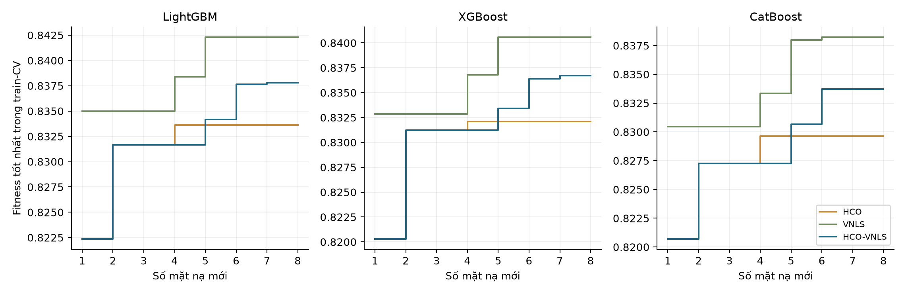
Hình 4.3. Fitness tốt nhất theo số mặt nạ mới tại cutoff 75%, seed 41
Trục hoành là số mặt nạ mới đã chấm, không phải số thế hệ hoặc thời gian thực. Trục tung là fitness tổng hợp, không phải AP validation. Đường dạng bậc thang không giảm vì chương trình luôn giữ điểm tốt nhất đã gặp. Một đoạn nằm ngang cho biết các mặt nạ tiếp theo chưa cải thiện nghiệm tốt nhất trong phạm vi các lượt chấm đó.
Một bước tăng có thể xuất phát từ AP CV tăng, số biến giảm hoặc cả hai. Vì vậy, hình được đọc cùng Bảng 4.5 và các kết quả validation; không suy từ độ cao của đường fitness rằng mô hình có Recall hoặc AP ngoài train tốt hơn. Việc dùng chung số lượt chấm giúp quan sát hiệu quả tìm kiếm trong ngân sách nhỏ nhưng không xác nhận tốc độ hội tụ toàn cục.
Trong lần chạy này, ngân sách tám mặt nạ mới được sử dụng cho ba ứng viên khởi tạo và năm ứng viên cục bộ. Vì vậy, chưa có đánh giá các mặt nạ ở thế hệ quần thể tiếp theo. Quy tắc cập nhật vận tốc là một phần của mã, nhưng lần chạy ngân sách này chưa cung cấp bằng chứng về quá trình cải thiện qua nhiều thế hệ. Tăng ngân sách và kiểm tra thêm các chia tập thuộc hướng nghiên cứu tiếp theo.

4.5.3. Đánh đổi giữa số biến và chất lượng dự báo
Hình 4.4 biểu diễn số biến gốc và AP validation của tám cấu hình LightGBM. Cách biểu diễn này giúp xem trực tiếp mức giảm đầu vào phải đánh đổi bằng bao nhiêu chất lượng thứ hạng, thay vì chỉ nhìn một điểm fitness có trọng số.
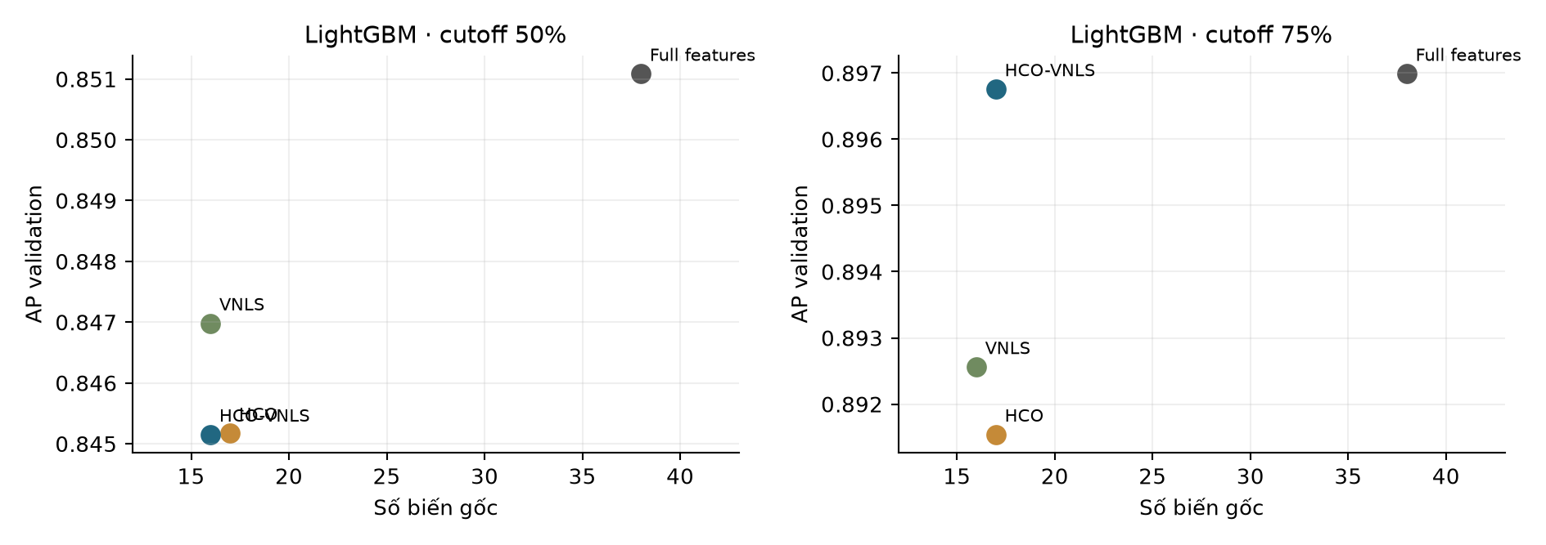
Hình 4.4. Đánh đổi giữa số biến và AP validation của LightGBM ở hai cutoff
Tại cutoff 75%, giảm từ 38 xuống 17 biến tương ứng loại 21 biến, tức 55,26% số biến gốc. Số cột sau tiền xử lý giảm từ 76 xuống 30. Hai tỷ lệ mô tả những đại lượng khác nhau: số biến gốc phản ánh đầu vào cần thu thập, còn số cột phản ánh biểu diễn số của đường ống.
AP của HCO–VNLS thấp hơn baseline khoảng 0,000230, tương ứng 0,0230 điểm phần trăm khi biểu diễn AP trên thang phần trăm. Accuracy tăng từ 0,873499 lên 0,874085, chênh khoảng 0,0586 điểm phần trăm; Recall giữ nguyên. Các chênh lệch nhỏ này hỗ trợ nhận định duy trì chất lượng trong cấu hình đã đánh giá, không đủ để khẳng định tăng năng lực phân loại nói chung.
Tại cutoff 50%, cả ba phương án giảm biến đều có AP và Recall thấp hơn baseline. Cùng một cơ chế tìm kiếm có thể đưa đến các đánh đổi khác nhau khi quần thể và thông tin thời gian thay đổi. Vì vậy, việc chọn cấu hình phải gắn với cutoff và mục tiêu cụ thể; không dùng kết quả tốt ở 75% để thay cho đánh giá ở 50%.
Phân tích hai mục tiêu ở đây là mô tả thực nghiệm. Nghiên cứu tối ưu hàm tổng có trọng số, chưa dựng đầy đủ tập nghiệm không bị trội hoặc chứng minh tính tối ưu Pareto. Thuật ngữ “đánh đổi” phù hợp hơn khẳng định “tối ưu Pareto vượt trội” đối với bằng chứng hiện có.

4.6. So sánh trên ba bộ học Boosting

4.6.1. Kết quả 24 cấu hình
Thực nghiệm mở rộng giữ hai cutoff, bốn phương án chọn biến và thay bộ học bằng LightGBM, XGBoost hoặc CatBoost. Tổng số cấu hình là 3 × 2 × 4 = 24. Các bảng 4.6 và 4.7 chia kết quả theo cutoff để mỗi phép so sánh sử dụng cùng tập validation và không trộn số lượng quan sát giữa hai mốc.
Bảng 4.7. So sánh 12 cấu hình trên validation tại cutoff 50% (3.638 lượt học)
Bộ học | Phương án | Biến / cột | Acc. | Recall | F1 | AP
LightGBM | Full features | 38 / 76 | 0,8128 | 0,6230 | 0,7178 | 0,851085
LightGBM | HCO | 17 / 41 | 0,8079 | 0,6115 | 0,7086 | 0,845177
LightGBM | VNLS | 16 / 38 | 0,8101 | 0,6137 | 0,7117 | 0,846981
LightGBM | HCO-VNLS | 16 / 29 | 0,8054 | 0,6014 | 0,7025 | 0,845151
XGBoost | Full features | 38 / 76 | 0,8101 | 0,6014 | 0,7076 | 0,849215
XGBoost | HCO | 17 / 41 | 0,8095 | 0,5971 | 0,7055 | 0,846477
XGBoost | VNLS | 16 / 38 | 0,8092 | 0,5978 | 0,7054 | 0,844720
XGBoost | HCO-VNLS | 17 / 30 | 0,8087 | 0,5957 | 0,7041 | 0,848753
CatBoost | Full features | 38 / 38 | 0,8101 | 0,6029 | 0,7081 | 0,848889
CatBoost | HCO | 17 / 17 | 0,8079 | 0,5914 | 0,7017 | 0,841382
CatBoost | VNLS | 16 / 16 | 0,8048 | 0,5957 | 0,6999 | 0,840444
CatBoost | HCO-VNLS | 17 / 17 | 0,8037 | 0,5892 | 0,6964 | 0,842623

Ở cutoff 50%, LightGBM đủ biến đạt AP cao nhất trong 12 cấu hình, bằng 0,851085. Baseline XGBoost đạt 0,849215, CatBoost đạt 0,848889. Trong mỗi bộ học, AP của cấu hình lai đều thấp hơn baseline tương ứng. Kết quả này cho thấy giảm biến không bảo đảm cải thiện chất lượng dự báo tại mốc giữa tiến trình học.
Với XGBoost, HCO–VNLS giữ 17 biến và đạt AP 0,848753, gần baseline hơn HCO và VNLS trong cùng bộ học. Với CatBoost, cấu hình lai giữ 17 biến nhưng AP 0,842623. So sánh này phản ánh tác động kết hợp của bộ học và mặt nạ được chọn, không chỉ riêng thuật toán tối ưu.
Bảng 4.8. So sánh 12 cấu hình trên validation tại cutoff 75% (3.415 lượt học)
Bộ học | Phương án | Biến / cột | Acc. | Recall | F1 | AP
LightGBM | Full features | 38 / 76 | 0,8735 | 0,6898 | 0,7884 | 0,896987
LightGBM | HCO | 17 / 41 | 0,8706 | 0,6787 | 0,7818 | 0,891541
LightGBM | VNLS | 16 / 38 | 0,8729 | 0,6907 | 0,7879 | 0,892561
LightGBM | HCO-VNLS | 17 / 30 | 0,8741 | 0,6898 | 0,7892 | 0,896757
XGBoost | Full features | 38 / 76 | 0,8729 | 0,6829 | 0,7860 | 0,895345
XGBoost | HCO | 17 / 41 | 0,8720 | 0,6761 | 0,7831 | 0,890981
XGBoost | VNLS | 15 / 37 | 0,8714 | 0,6812 | 0,7836 | 0,887765
XGBoost | HCO-VNLS | 17 / 30 | 0,8732 | 0,6795 | 0,7855 | 0,894079
CatBoost | Full features | 38 / 38 | 0,8714 | 0,6847 | 0,7845 | 0,897867
CatBoost | HCO | 17 / 17 | 0,8679 | 0,6769 | 0,7779 | 0,888544
CatBoost | VNLS | 15 / 15 | 0,8691 | 0,6804 | 0,7803 | 0,885410
CatBoost | HCO-VNLS | 16 / 16 | 0,8589 | 0,6470 | 0,7580 | 0,883905

Tại cutoff 75%, CatBoost đủ biến dẫn đầu AP với 0,897867. HCO–VNLS + LightGBM đạt 0,896757, gần baseline LightGBM và cao hơn các cấu hình giảm biến khác trong bảng. HCO–VNLS + CatBoost giữ 16 biến nhưng AP giảm xuống 0,883905, Recall bằng 0,646958; vì vậy không thể kết luận phương pháp lai cải thiện đồng đều trên mọi bộ học.
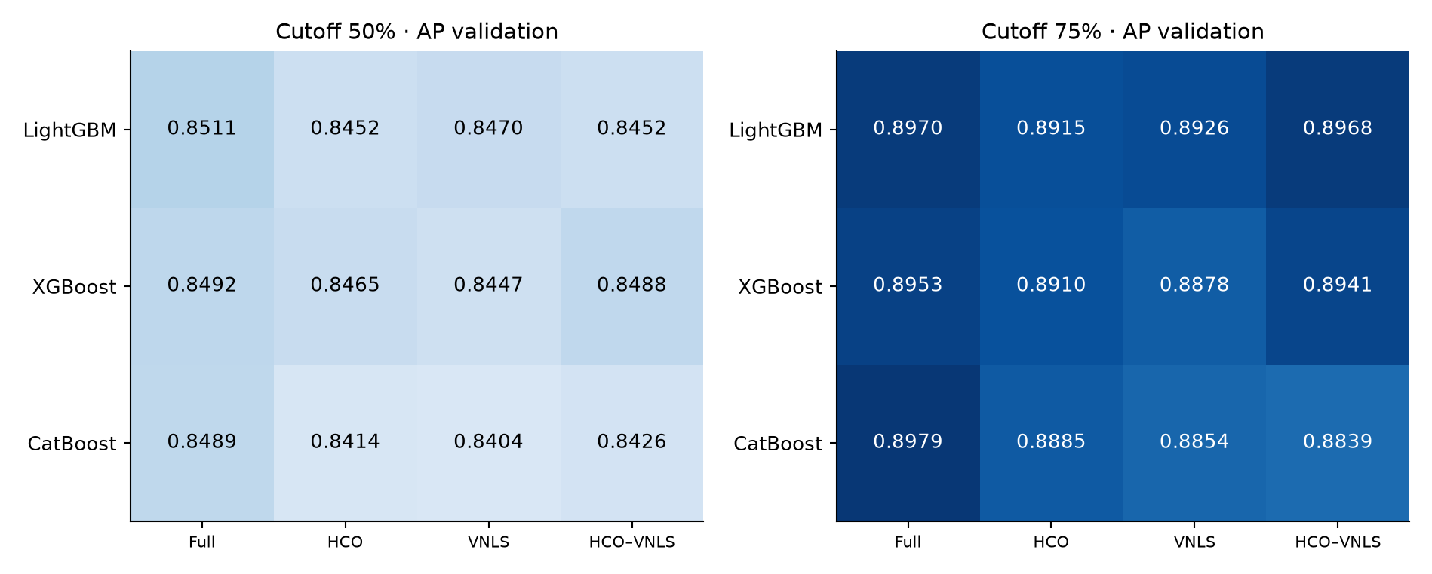
Hình 4.5. AP validation của 24 cấu hình theo cutoff, bộ học và phương án
Các ô trong Hình 4.5 là AP của cùng bảng kết quả. Cần đọc cùng Recall và số biến để lựa chọn cấu hình; ô có AP cao nhất chưa tự xác định phương án phù hợp nhất khi mục tiêu còn gồm độ gọn đầu vào.

4.6.2. Khác biệt giữa các tập biến được chọn
XGBoost và CatBoost thực hiện tìm kiếm với bộ đánh giá của chính mình. Các mặt nạ LightGBM được giữ từ thực nghiệm tương ứng khi đo lại đường ống. Vì vậy, tên HCO–VNLS không có nghĩa ba bộ học nhận cùng một tập biến. Tại 75%, LightGBM và XGBoost cùng giữ 17 biến nhưng CatBoost giữ 16; số lượng bằng nhau cũng không đủ xác nhận danh sách biến giống nhau.
LightGBM và XGBoost đủ biến có 76 cột sau tiền xử lý, còn CatBoost nhận 38 biến gốc với thuộc tính phân loại trực tiếp. Số cột của CatBoost trong bảng là số cột đầu vào bên ngoài, không mô tả toàn bộ biểu diễn nội bộ. Không dùng chênh lệch này để suy ra mô hình nào xử lý ít thông tin hơn.

4.6.3. Chi phí tìm kiếm, huấn luyện và dự đoán
Bảng 4.9. Thời gian các cấu hình tại cutoff 75% trong lượt đo đã lưu
Bộ học | Phương án | Tìm kiếm (s) | Fit (s) | Predict (s)
LightGBM | Full features | — | 0,4016 | 0,0287
LightGBM | HCO | — | 0,2103 | 0,0210
LightGBM | VNLS | — | 0,1726 | 0,0138
LightGBM | HCO-VNLS | — | 0,1603 | 0,0143
XGBoost | Full features | 0,000 | 0,3681 | 0,0175
XGBoost | HCO | 6,131 | 0,1871 | 0,0160
XGBoost | VNLS | 4,926 | 0,1804 | 0,0124
XGBoost | HCO-VNLS | 4,474 | 0,1487 | 0,0106
CatBoost | Full features | 0,000 | 4,9275 | 0,0184
CatBoost | HCO | 106,371 | 4,0081 | 0,0111
CatBoost | VNLS | 97,990 | 4,1465 | 0,0091
CatBoost | HCO-VNLS | 101,819 | 7,0622 | 0,0159

Fit gồm tiền xử lý và huấn luyện trên train; predict gồm biến đổi và dự đoán toàn bộ validation, không phải thời gian một yêu cầu web. Thời gian tìm kiếm LightGBM để trống vì mặt nạ được giữ lại, không chạy lại tìm kiếm trong lượt đo đối chứng; dấu “—” không có nghĩa chi phí bằng 0.
Các thời gian được đo một lần và phụ thuộc môi trường chạy. Cần phân biệt mức giảm số cột với mức giảm thời gian thực tế; chưa có phép đo lặp hoặc kiểm thử tải dịch vụ để khẳng định tốc độ phản hồi triển khai.

4.7. Kiểm chứng độ ổn định và đối chứng ngẫu nhiên

4.7.1. Kết quả qua năm seed tìm kiếm
Thực nghiệm kiểm chứng sử dụng LightGBM cố định, hai cutoff và năm seed tìm kiếm 41, 77, 103, 211, 307. Chia tập và random_state của bộ học giữ nguyên. Mỗi phương pháp chấm tám mặt nạ mới cho từng seed. Bảng 4.10 tổng hợp AP validation; SD là độ lệch chuẩn mẫu giữa năm seed, không phải sai số chuẩn hoặc khoảng tin cậy của mô hình.
Bảng 4.10. Độ biến thiên theo seed của các phương pháp chọn biến
Cutoff | Phương án | Biến TB | AP TB ± SD | Recall TB | Jaccard
50% | HCO | 17,4 | 0,844793 ± 0,004270 | 0,6114 | 0,3183
50% | HCO-VNLS | 15,4 | 0,845104 ± 0,004091 | 0,6078 | 0,2962
50% | VNLS | 16,0 | 0,844388 ± 0,003340 | 0,6115 | 0,2667
75% | HCO | 16,6 | 0,889757 ± 0,007767 | 0,6737 | 0,2861
75% | HCO-VNLS | 15,6 | 0,893906 ± 0,003150 | 0,6877 | 0,2568
75% | VNLS | 16,2 | 0,891084 ± 0,003294 | 0,6895 | 0,2674

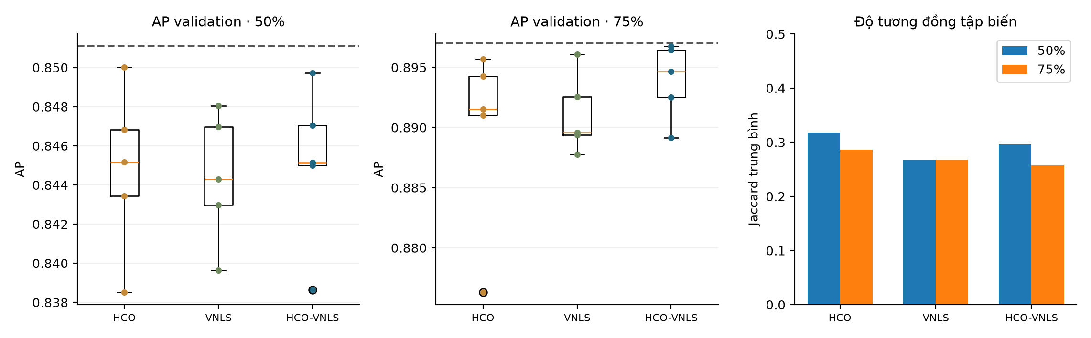
Hình 4.6. Phân bố AP validation qua năm seed và Jaccard của tập biến
Ở 75%, HCO–VNLS có AP trung bình 0,893906 ± 0,003150, cao nhất trong ba phương pháp giảm biến, nhưng vẫn thấp hơn baseline đủ biến 0,896987. HCO dao động lớn hơn; VNLS có Recall trung bình nhỉnh hơn phương pháp lai. Không mặt nạ nào trong 30 mặt nạ tìm kiếm vượt AP baseline đủ biến ở cùng cutoff. Kết quả cho thấy cần xét đồng thời mức trung bình và độ biến thiên, thay vì chỉ chọn seed có chỉ số cao nhất.

4.7.2. Độ tương đồng Jaccard và tần suất chọn biến
Độ tương đồng tập biến được tính bằng chỉ số Jaccard theo mục 2.9.4 ở Chương 2. Với 5 seed có 10 cặp tập biến; Bảng 4.10 báo cáo trung bình 10 cặp trong cùng phương pháp và cutoff. Chỉ số cao hơn thể hiện tập biến ổn định hơn.
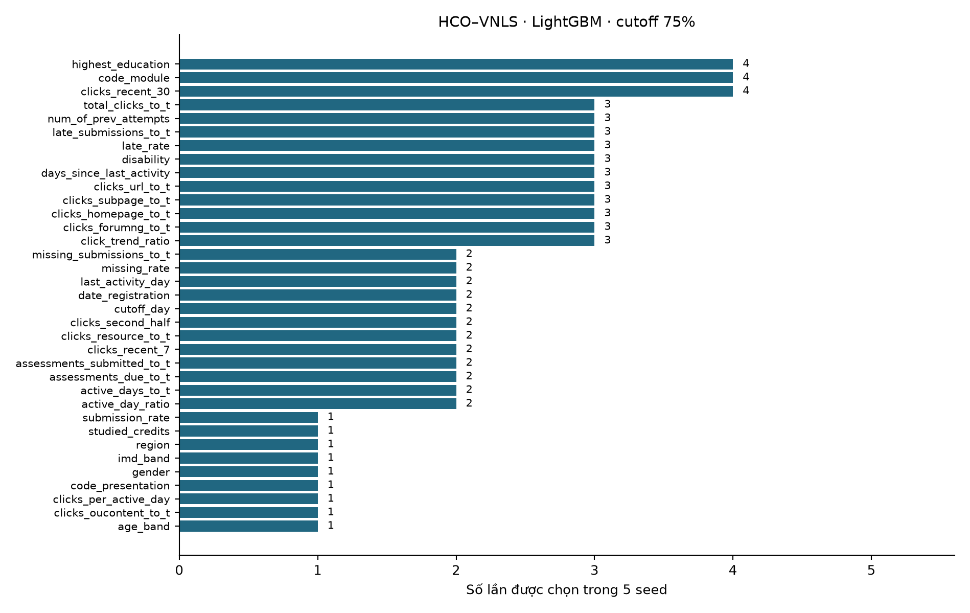
Hình 4.7. Tần suất chọn biến của HCO–VNLS qua năm seed tại cutoff 75%
Jaccard của HCO–VNLS tại 75% bằng 0,2568, thấp hơn HCO 0,2861 và VNLS 0,2674. Điều này cho thấy các mặt nạ thay đổi đáng kể dù AP của phương pháp lai biến thiên ít hơn HCO. Độ ổn định của chất lượng dự báo và độ ổn định của danh sách biến là hai khía cạnh khác nhau.
code_module, highest_education và clicks_recent_30 được chọn trong bốn trên năm seed. submission_rate chỉ được chọn một lần nhưng có mức giảm AP lớn nhất trong ablation ở seed 41. Hai kết quả không mâu thuẫn: tần suất phản ánh hành vi tìm kiếm trong ngân sách nhỏ, còn ablation đo tác động khi bỏ biến khỏi một tập cụ thể. Không xem tần suất như bằng chứng nhân quả hoặc tiêu chí tự động loại những biến ít xuất hiện.

4.7.3. Đối chứng ngẫu nhiên cùng kích thước
Với mỗi mặt nạ thuật toán, tám mặt nạ ngẫu nhiên được tạo với cùng số biến, rồi đánh giá bằng cùng train-CV và validation. Tổng cộng có 240 mặt nạ ngẫu nhiên. Cách đối chứng này giúp xác định liệu mức giảm biến bất kỳ có thể đạt chất lượng tương tự hay không.
Bảng 4.11. Đối chứng với tám mặt nạ ngẫu nhiên cho mỗi seed và phương pháp
Cutoff | Phương án | Random có AP CV thấp hơn | Thắng random tốt nhất
50% | HCO | 65,0% | 1/5 seed
50% | HCO-VNLS | 90,0% | 2/5 seed
50% | VNLS | 82,5% | 3/5 seed
75% | HCO | 65,0% | 3/5 seed
75% | HCO-VNLS | 85,0% | 3/5 seed
75% | VNLS | 57,5% | 1/5 seed

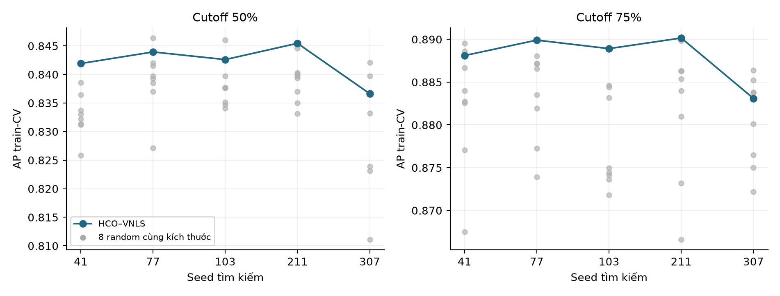
Hình 4.8. AP train-CV của HCO–VNLS và tám mặt nạ ngẫu nhiên cùng kích thước
Ở 75%, trung bình 85% mặt nạ random có AP CV thấp hơn HCO–VNLS, nhưng phương pháp lai chỉ vượt random tốt nhất trong ba trên năm seed; tại 50% là hai trên năm seed. Tỷ lệ 85% không phải p-value hoặc xác suất thắng trên dữ liệu mới. Thuật toán tối ưu trên chính CV đang chấm; đối chứng hiện tại chưa chứng minh ưu thế thống kê với cùng tổng ngân sách tìm kiếm. Hình và bảng được dùng để mô tả bằng chứng, không biến thành kết luận chắc chắn về khả năng khái quát.

4.8. Phân tích loại trừ đặc trưng

4.8.1. Thiết lập loại lần lượt từng biến
Ablation sử dụng mặt nạ HCO–VNLS + LightGBM tại cutoff 75%, seed 41, gồm 17 biến. Từng biến được bỏ riêng, giữ nguyên 16 biến còn lại và đánh giá lại bằng ba GroupKFold trong train. AP CV gốc bằng 0,888107. Chênh lệch được tính bằng AP gốc trừ AP sau khi bỏ biến; giá trị dương nghĩa việc bỏ biến làm giảm AP.

4.8.2. Kết quả thay đổi AP train-CV
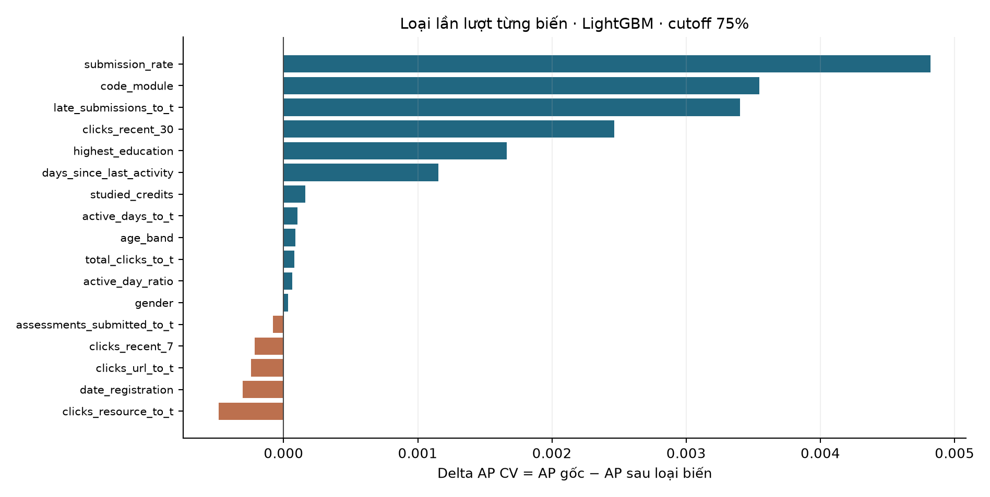
Hình 4.9. Chênh lệch AP train-CV khi loại lần lượt từng biến của bộ 17 biến
submission_rate có mức giảm lớn nhất, bằng 0,004821; tiếp theo là code_module 0,003544, late_submissions_to_t 0,003402 và clicks_recent_30 0,002466. Các kết quả cho thấy tiến độ nộp bài, bối cảnh môn học và tương tác gần cutoff có đóng góp có điều kiện trong cấu hình đang xét.
Ngược lại, bỏ assessments_submitted_to_t, clicks_recent_7, clicks_url_to_t, date_registration hoặc clicks_resource_to_t làm AP CV tăng nhẹ. Mức tăng lớn nhất trong nhóm này khoảng 0,000483 khi bỏ clicks_resource_to_t. Do đó, không thể khẳng định mọi biến trong mặt nạ đều cần thiết hoặc mặt nạ 17 biến là nghiệm tối ưu đã được chứng minh.

4.8.3. Phạm vi diễn giải đóng góp
Ablation đo thay đổi chất lượng khi bỏ một biến trong điều kiện giữ các biến còn lại. Nó chịu ảnh hưởng của tương quan, khả năng thay thế thông tin và cơ chế học. Kết quả không đo tác động của việc thay đổi hành vi sinh viên và không xác nhận tác dụng can thiệp. Các mức chênh lệch nhỏ cũng chưa được xác nhận bằng khoảng tin cậy trên dữ liệu độc lập.

4.9. Lựa chọn cấu hình và đánh giá mô hình cuối

4.9.1. Căn cứ lựa chọn HCO–VNLS + LightGBM tại cutoff 75%
Lựa chọn cấu hình xét đồng thời chất lượng thứ hạng, khả năng phát hiện nguy cơ, độ gọn đầu vào và chi phí huấn luyện trong thực nghiệm. CatBoost đủ biến có AP validation cao nhất ở cutoff 75%, nên LightGBM lai không được gọi là mô hình tốt nhất theo mọi chỉ số. Cấu hình được chọn là phương án phù hợp với mục tiêu duy trì chất lượng gần baseline trong khi giảm số biến.
Về chất lượng, HCO–VNLS + LightGBM đạt AP validation 0,896757, thấp hơn baseline LightGBM 0,000230 và CatBoost đủ biến 0,001111. Recall bằng 0,689803, giữ nguyên so với baseline LightGBM. Kết quả này cho thấy mức giảm biến chưa làm giảm rõ rệt các chỉ số tham chiếu trong cấu hình seed 41, nhưng không chứng minh tương đương thống kê.
Về độ gọn, cấu hình giữ 17 trên 38 biến gốc, giảm 55,26%. Biểu diễn số có 30 thay vì 76 cột. Đây là mức giảm số trường đầu vào và số chiều biểu diễn; chưa phải phép đo giảm bộ nhớ, kích thước tệp mô hình hoặc chi phí thu thập ngoài thực tế. Các đại lượng này cần được đo riêng nếu dùng làm mục tiêu triển khai.
Về tính ổn định, AP validation trung bình qua năm seed cao nhất trong nhóm phương pháp giảm biến ở 75%. Tuy nhiên, Jaccard chỉ bằng 0,2568 và không mặt nạ tìm kiếm nào vượt AP baseline đủ biến. Vì vậy, lý do lựa chọn là sự cân bằng thực nghiệm giữa độ gọn và chất lượng, không phải ưu thế tuyệt đối của thuật toán lai.
Cutoff 75% cung cấp nhiều thông tin học tập hơn 50% nhưng chỉ còn khoảng một phần tư thời lượng học phần để hỗ trợ sinh viên. Đây là đánh đổi cần được nêu khi đưa mô hình vào hệ thống gợi ý. Các chỉ số hiện có chưa xác định thời điểm can thiệp tối ưu hoặc chứng minh hỗ trợ ở mốc này làm tăng kết quả học tập.
Sau lựa chọn, tập biến và cấu hình được cố định để huấn luyện mô hình cuối. Không tiếp tục thay mặt nạ hoặc điều chỉnh ngưỡng từ kết quả test trong phần đánh giá sau.

4.9.2. Bộ 17 biến và biểu diễn 30 cột số
Bảng 4.12 trình bày đúng thứ tự 17 thuộc tính đầu vào. Bốn biến phân loại được mã hóa One-Hot; 13 biến còn lại là biến số. Các biến điểm bài đánh giá, imd_band và code_presentation không thuộc bộ đầu vào này.
Bảng 4.12. Danh sách 17 biến của cấu hình HCO–VNLS + LightGBM tại cutoff 75%
STT | Thuộc tính đầu vào | Kiểu
1 | code_module | Phân loại
2 | gender | Phân loại
3 | highest_education | Phân loại
4 | age_band | Phân loại
5 | studied_credits | Số
6 | date_registration | Số
7 | total_clicks_to_t | Số
8 | clicks_resource_to_t | Số
9 | clicks_url_to_t | Số
10 | active_days_to_t | Số
11 | assessments_submitted_to_t | Số
12 | late_submissions_to_t | Số
13 | active_day_ratio | Số
14 | submission_rate | Số
15 | days_since_last_activity | Số
16 | clicks_recent_7 | Số
17 | clicks_recent_30 | Số

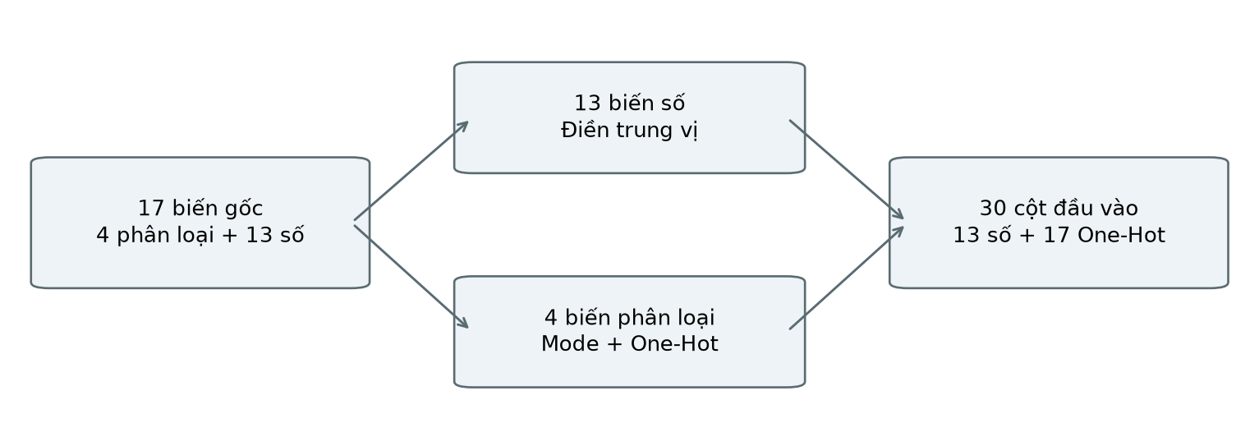
Hình 4.10. Biểu diễn 17 biến gốc thành 30 cột đầu vào LightGBM
Mã hóa tạo 17 cột chỉ báo từ bốn biến phân loại, kết hợp 13 biến số thành 30 cột. Các mức gồm bảy mã môn, hai mức giới tính, năm mức học vấn và ba nhóm tuổi. Số cột tăng do biểu diễn category, không phải bổ sung thông tin hành vi mới.

4.9.3. Huấn luyện lại và cố định đường ống dự báo
Sau khi cố định mặt nạ 17 biến và các tham số LightGBM, train và validation được kết hợp thành 19.712 lượt học. Đường ống được khởi tạo lại, học các thống kê điền khuyết, danh mục mức phân loại và 80 cây trên tập kết hợp này. Tập test gồm 3.447 lượt học nằm ngoài bước fit cuối.
Quy trình có ba thao tác liên tiếp. Thứ nhất, lấy đúng 17 cột theo thứ tự đầu vào và kiểm tra không có nhãn hoặc trường quản lý trong ma trận X. Thứ hai, fit lại toàn bộ đường ống trên train + validation, thay vì chỉ fit bộ phân loại trên một ma trận đã tiền xử lý bằng phạm vi dữ liệu khác. Thứ ba, lưu bộ tiền xử lý, bộ phân loại, thứ tự cột, cutoff 0,75 và ngưỡng 0,50 để sử dụng thống nhất khi suy luận.
Khi dự đoán, một lượt học được biểu diễn bằng 17 giá trị theo định nghĩa ở Chương 3. Biến số được thay giá trị thiếu bằng thống kê đã học; biến phân loại được ánh xạ theo danh mục đã học. Ma trận 30 cột được đưa qua bộ phân loại để nhận xác suất nguy cơ. Nhãn cảnh báo bằng 1 khi xác suất lớn hơn hoặc bằng 0,50; trường hợp còn lại nhận nhãn 0.
Các điểm validation ở mục 4.5 và 4.6 thuộc mô hình chỉ fit train. Chúng là căn cứ so sánh trước bước huấn luyện cuối, không phải điểm đánh giá lại artifact đã fit train + validation trên chính validation. Sự phân biệt này tránh báo cáo một chỉ số của mô hình trước như chỉ số mới của mô hình sau.
Mô hình sau lưu được nạp lại để kiểm tra danh sách biến, xác suất hữu hạn trong [0; 1] và khả năng dự đoán. Kiểm tra nạp và suy luận trên một vài dòng chỉ xác nhận đường ống hoạt động, không thay thế đánh giá chất lượng trên tập có nhãn. Phần tiếp theo đánh giá bằng toàn bộ 3.447 dự đoán test của mô hình cuối.

4.9.4. Đánh giá mô hình cuối trên tập test
Tập test gồm 2.275 lượt học không nguy cơ và 1.172 lượt nguy cơ. Bảng 4.13 trình bày chỉ số của mô hình cuối ở ngưỡng 0,50. Đây là tập test thuộc OULAD đã sử dụng trong quá trình nghiên cứu; kết quả không được xem là kiểm định trên dữ liệu ngoài nguồn hoặc học kỳ mới chưa từng được khảo sát.
Bảng 4.13. Kết quả mô hình cuối trên 3.447 lượt học test tại cutoff 75%
Chỉ số | Giá trị | Ý nghĩa
Accuracy | 0,861909 | Tỷ lệ phân loại đúng trên toàn tập.
Precision nguy cơ | 0,912322 | Độ đúng của cảnh báo ở ngưỡng 0,50.
Recall nguy cơ | 0,656997 | Tỷ lệ nguy cơ thật được phát hiện.
F1 nguy cơ | 0,763889 | Trung bình điều hòa Precision và Recall.
AP nguy cơ | 0,881575 | Chất lượng thứ hạng theo lớp nguy cơ.
ROC-AUC | 0,904932 | Khả năng phân biệt qua các ngưỡng.
Brier | 0,101370 | Sai số bình phương của xác suất; thấp hơn tốt hơn.

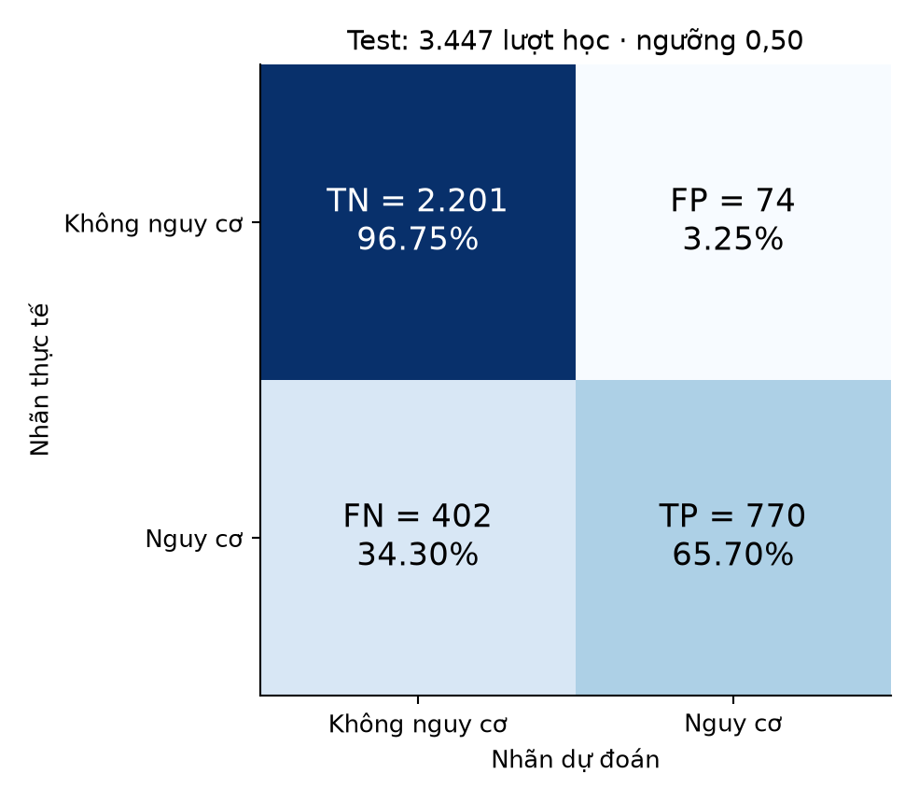
Hình 4.11. Ma trận nhầm lẫn trên test tại ngưỡng 0,50; tỷ lệ theo hàng nhãn thật
Mô hình phát 844 cảnh báo, gồm 770 trường hợp nguy cơ thật và 74 trường hợp cảnh báo nhầm. Trong 1.172 lượt nguy cơ, có 402 lượt bị bỏ sót, tương ứng 34,30%. Precision cao cho thấy phần lớn cảnh báo đúng nhãn dữ liệu, nhưng Recall 65,70% cho thấy vẫn còn nhóm đáng kể cần được xem xét bằng các nguồn hỗ trợ khác.
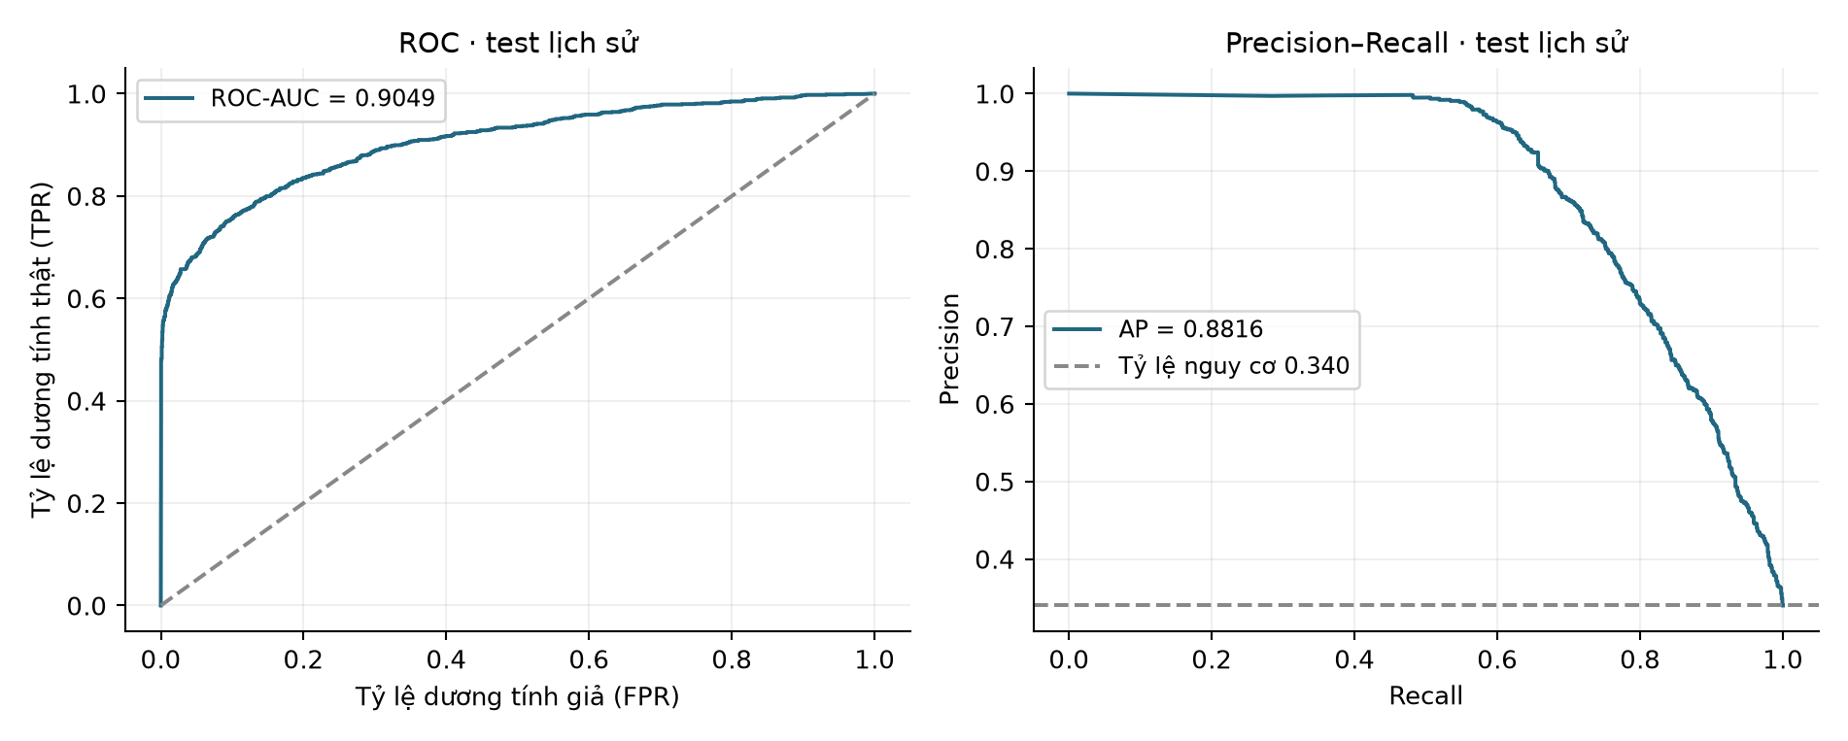
Hình 4.12. Đường ROC và Precision–Recall của mô hình cuối trên test
ROC-AUC bằng 0,904932, còn AP bằng 0,881575. Hai giá trị mô tả hai khía cạnh khác nhau của thứ hạng xác suất. Đường nền Precision–Recall bằng tỷ lệ nguy cơ khoảng 34,00% trên test. Không so trực tiếp AP test với AP validation như hai lần đo trên cùng tập và cùng mô hình, vì tập đánh giá và phạm vi fit khác nhau.

4.9.5. Chẩn đoán xác suất và độ nhạy ngưỡng
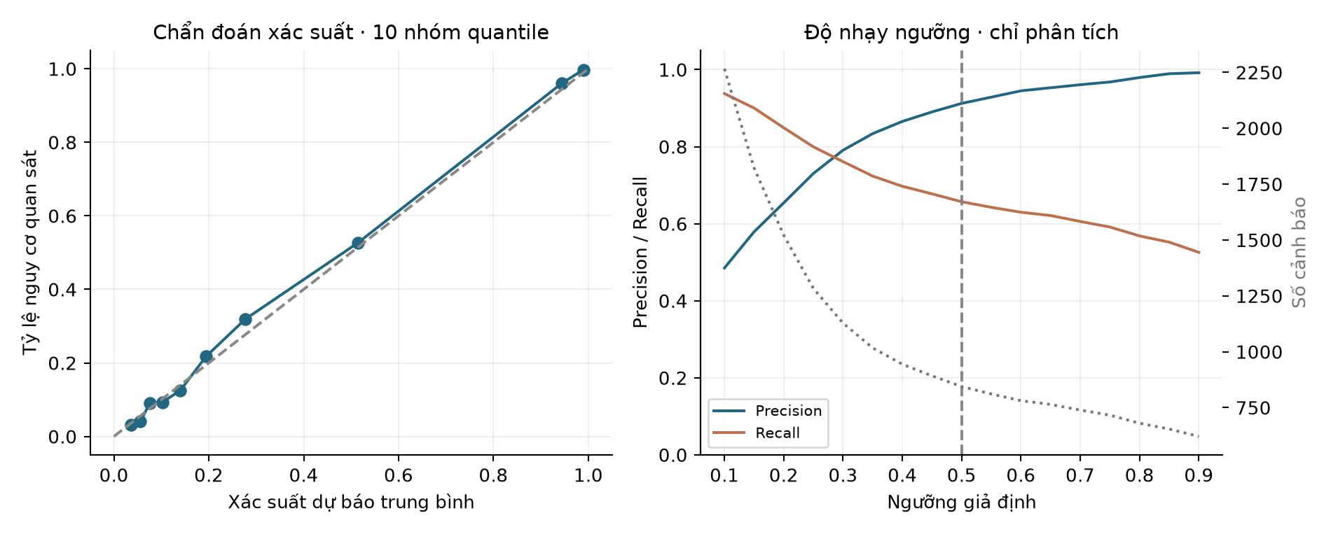
Hình 4.13. Chẩn đoán xác suất theo 10 nhóm quantile và độ nhạy ngưỡng trên test
Brier bằng 0,101370. Đường bên trái so xác suất trung bình với tỷ lệ nguy cơ quan sát; đây là chẩn đoán, chưa có bước hiệu chỉnh Platt hoặc isotonic. Đường bên phải minh họa thay đổi Precision, Recall và số cảnh báo khi giả định đổi ngưỡng. Ngưỡng ứng dụng vẫn giữ 0,50; không chọn ngưỡng mới bằng cách tối ưu trên test. Quy tắc ngưỡng theo chi phí bỏ sót hoặc năng lực cố vấn cần được thiết kế và đánh giá riêng.

4.10. Tóm tắt chương

4.10.1. Những kết quả đạt được
Thực nghiệm đã hình thành chuỗi so sánh từ baseline đủ biến đến lựa chọn đặc trưng, mở rộng bộ học và kiểm chứng. Kết quả nhất quán cho thấy việc tăng mốc quan sát đi kèm chất lượng dự báo cao hơn trong hai quần thể được đánh giá, đồng thời làm giảm thời gian còn lại dành cho hỗ trợ. Vì quần thể thay đổi sau lọc, mức tăng chỉ số không được quy hoàn toàn cho lượng thông tin thời gian.
HCO–VNLS + LightGBM tại 75% giảm mạnh số đầu vào và duy trì AP gần baseline. Tuy nhiên, CatBoost đủ biến có AP cao hơn, còn các phương án lai ở 50% hoặc trên CatBoost không đạt cùng mức cân bằng. Đóng góp được ghi nhận trong một cấu hình cụ thể, thay vì kết luận phương pháp lai luôn tốt hơn các thuật toán thành phần.

4.10.2. Giới hạn thực nghiệm
Ngân sách tám mặt nạ mới nhỏ so với không gian 38 bit. Với cấu hình lai ba cá thể, diễn biến đã lưu gồm ba ứng viên khởi tạo và năm ứng viên cục bộ; chưa khảo sát chuỗi thế hệ quần thể tiếp theo. Các tham số bộ học là thiết lập cố định, chưa phải tìm kiếm siêu tham số toàn diện. Phiên bản HCO/VNLS được đánh giá không tái hiện đầy đủ HCO nguyên bản hoặc nhiều cấu trúc lân cận của VNS. Jaccard thấp và ablation cho thấy bộ biến còn nhạy theo seed và có thể có biến bỏ đi làm AP CV tăng nhẹ.
Các lần đổi seed tìm kiếm giữ nguyên chia tập, nên độ lệch chuẩn không đại diện đầy đủ cho bất định khi đổi dữ liệu. Thời gian chỉ đo một lần, chưa phản ánh tải ứng dụng. Test đã được sử dụng trong lịch sử nghiên cứu, chưa thay thế kiểm định trên học kỳ mới. Mô hình dự báo nguy cơ theo nhãn OULAD; chưa có thử nghiệm xác nhận hiệu quả gợi ý, công bằng giữa các nhóm hoặc khả năng khái quát sang cơ sở đào tạo khác.

4.10.3. Tóm tắt chương
Chương đã trình bày thiết lập, các bước huấn luyện, 24 cấu hình so sánh, kiểm chứng qua seed và random, ablation và đánh giá mô hình cuối. Cấu hình HCO–VNLS + LightGBM tại cutoff 75% được lựa chọn với 17 biến gốc và 30 cột sau mã hóa. Sau fit train + validation, mô hình đạt AP test 0,881575, ROC-AUC 0,904932 và Recall nguy cơ 0,656997 tại ngưỡng 0,50. Các kết quả cùng giới hạn nêu trên là cơ sở sử dụng mô hình trong hệ thống; giao diện và tổ chức triển khai được trình bày ở Chương 5.

CHƯƠNG 5. XÂY DỰNG ỨNG DỤNG VÀ THỰC NGHIỆM TƯƠNG TÁC

5.1. Vai trò và phạm vi nghiệp vụ của ứng dụng hỗ trợ học tập
Ứng dụng minh họa việc sử dụng mô hình dự báo cùng dữ liệu quan sát để hỗ trợ giảng viên xem xét một lượt học. Mô hình cung cấp xác suất nguy cơ theo nhãn OULAD; quy tắc gợi ý nêu những việc cần kiểm tra từ bài nộp và hoạt động VLE đã xác nhận. Hệ thống không tự xác định điểm yếu kiến thức theo chủ đề khi chưa có rubric và ánh xạ bài đánh giá; quyết định giao nhiệm vụ do giảng viên thực hiện [22], [28].

5.2. Kiến trúc hai phương án triển khai phần mềm
Phiên bản ứng dụng chính được tổ chức thành backend FastAPI, frontend React và cơ sở dữ liệu PostgreSQL. Các thành phần hỗ trợ xác thực, phân quyền, quản lý học phần, snapshot, dự đoán và kế hoạch hỗ trợ. Nội dung dưới đây mô tả chức năng đã có trong mã và tài liệu triển khai [28].
- Lớp dữ liệu sử dụng PostgreSQL, SQLAlchemy và các migration Alembic để quản lý tài khoản, hồ sơ người học, học phần, lượt ghi danh, snapshot, phiên bản mô hình, kết quả dự báo và nhiệm vụ hỗ trợ. Các ràng buộc và kiểm tra quyền được áp dụng theo nghiệp vụ; số bảng phụ thuộc phiên bản lược đồ, không dùng số bảng của script khởi tạo cũ để mô tả toàn bộ mô hình dữ liệu hiện tại.
- Backend cung cấp API và phân quyền ADMIN, ADVISOR, LECTURER, STUDENT. Các thao tác xác nhận nguồn dữ liệu, xem gợi ý và lưu quyết định được tổ chức theo học phần và người dùng có quyền. Artifact dự báo, thứ tự 17 biến, bộ tiền xử lý và ngưỡng 0,50 được dùng thống nhất với cấu hình Chương 4.
- Frontend sử dụng React và TypeScript. Luồng giảng viên tách phần gợi ý hành động với phần thông tin và căn cứ. Các đóng góp dự báo được hiển thị cho 17 trường đầu vào; cột mã hóa của cùng một trường được tổng hợp về trường gốc. Giá trị giải thích mô hình không được diễn giải thành nguyên nhân gây kết quả học tập. Radar sáu chiều sử dụng mốc tham khảo minh họa chưa xác minh từ phân phối OULAD/HUIT, không phải thang đo năng lực đã được chuẩn hóa [20], [28].
- Quy trình đánh giá gợi ý được chuẩn bị bằng mười tình huống tổng hợp và phiếu chấm bốn tiêu chí: bám sát bằng chứng, phù hợp sư phạm, khả thi và rõ ràng. Tệp tổng hợp hiện ghi nhận 0 người đánh giá và 0 lượt chấm. Đây là thiết kế khảo sát, chưa có kết quả đánh giá chuyên gia hoặc tác động học tập để báo cáo [29].
- Ứng dụng chính tích hợp artifact HCO–VNLS + LightGBM cutoff 75%, có SHA-256 bắt đầu bằng 90c3f6e7. Dự báo được lưu cùng snapshot, phiên bản mô hình và thông tin đầu vào để kiểm tra nguồn gốc. Các bước xác nhận dữ liệu, sinh gợi ý, chọn hành động và phê duyệt được tách biệt; dữ liệu chưa đủ căn cứ có thể được trả về trạng thái chưa đủ dữ liệu hoặc tạm không gợi ý [28].
- Ngoài ứng dụng chính, nhóm có bản minh họa độc lập bằng Streamlit và gói main_app. Các bản này phục vụ trình diễn mô hình theo giao diện riêng; không mặc định có đầy đủ cơ sở dữ liệu, phân quyền và quy trình xác nhận của ứng dụng chính. Việc mô tả chức năng và kiểm thử cần gắn với đúng phiên bản [28].

5.3. Đối chiếu bài đến hạn theo mã bài
Số bài đã nộp trước cutoff và số bài đến hạn có thể bằng nhau dù còn một bài đến hạn chưa nộp, vì một bài chưa đến hạn đã được nộp sớm. Để xác định bài còn thiếu, ứng dụng đối chiếu theo mã bài trong tập đã đến hạn và chỉ xét bài nộp hợp lệ không sau cutoff. Cách xử lý này phục vụ bằng chứng gợi ý, được phân biệt với chỉ số missing_submissions_to_t tính bằng hiệu tổng trong bộ đặc trưng lịch sử ở Chương 3 [28].
Bảng 5.1. Phân biệt tổng hợp đặc trưng lịch sử và bằng chứng theo từng bài
Thành phần | Cách xác định | Phạm vi diễn giải
Bộ đặc trưng lịch sử | Số bài đến hạn và số bài đã nộp được tổng hợp riêng đến cutoff. | missing_submissions_to_t dùng hiệu tổng; submission_rate có thể lớn hơn 1.
Bằng chứng cho G01 | Đối chiếu từng mã bài đã đến hạn với bản nộp hợp lệ trước hoặc đúng cutoff. | Chỉ xác định bài chưa ghi nhận nộp khi dữ liệu chi tiết đầy đủ và nhất quán.
Bài nộp sớm | Bài chưa đến hạn có thể được tính trong tổng số bài đã nộp của đặc trưng lịch sử. | Không dùng bài nộp sớm để bù cho một mã bài đến hạn còn thiếu.
Giới hạn | Hạn cá nhân, miễn bài, dữ liệu nộp ngoài hệ thống cần giảng viên xác minh. | Không suy trực tiếp nguyên nhân hoặc mức độ khó khăn từ một số đếm.

G01 chỉ được tạo khi dữ liệu chi tiết bài đến hạn đã được xác nhận đầy đủ và nhất quán với snapshot. Nếu không đủ dữ liệu chi tiết, ứng dụng không định danh bài thiếu. G02_AGGREGATE chỉ mời kiểm tra số liệu nộp trễ tổng hợp; việc kiểm tra hạn cá nhân, miễn bài hoặc nguyên nhân chậm nộp thuộc trách nhiệm giảng viên. Bộ nhập OULAD của ứng dụng tính số bài đã nộp và submission_rate trên tập bài đến hạn, khác cách tổng hợp lịch sử ở Chương 3. Vì vậy, tính tương đương của đầu vào cần được kiểm chứng riêng; các chỉ số Chương 4 thuộc dự đoán test lịch sử, không phải kết quả đánh giá lại trên nhóm hồ sơ minh họa ứng dụng [28].

5.4. Quy tắc gợi ý dựa trên bằng chứng
Các quy tắc G01, G02_AGGREGATE, G03 và G04 sử dụng điều kiện dữ liệu ở cutoff 75%. Chúng không yêu cầu xác suất nguy cơ vượt 0,50 mới được xem xét. Trước khi áp dụng, ứng dụng kiểm tra nguồn, ngày quan sát, tính đầy đủ và xác nhận gắn với đúng snapshot. Quy tắc đề xuất việc cần xác minh; giảng viên lựa chọn hành động và mức ưu tiên [28].
Bảng 5.2. Điều kiện và giới hạn của các quy tắc gợi ý
Quy tắc | Điều kiện đã xác nhận | Gợi ý và giới hạn
G01 | Có chi tiết bài đến hạn hợp lệ, đầy đủ, nhất quán; còn bài chưa ghi nhận nộp. | Mời đối chiếu bài cụ thể; chưa biết miễn bài, hạn cá nhân hoặc nguyên nhân.
G02_AGGREGATE | Số bài nộp trễ dương, hợp lệ và không vượt tổng bài nộp; dữ liệu bài đánh giá đã xác nhận. | Mời kiểm tra số liệu nộp trễ; không mặc định định danh được bài trễ.
G03 | Có lịch sử tương tác; 7 ngày không có click, 30 ngày có click; số liệu cửa sổ và ngày cuối nhất quán. | Mời xác minh nhịp học tại cutoff; không kết luận sinh viên đã ngừng học.
G04 | Có lịch sử tương tác; 30 ngày không có click; khoảng cách ngày cuối từ 30 ngày và số liệu nhất quán. | Mời xác minh tình trạng học tại cutoff; không tự kết luận bỏ học.

5.5. Minh họa hồ sơ và các tình huống đánh giá gợi ý
Tài liệu triển khai ngày 22/10 ghi nhận 70 hồ sơ OULAD lịch sử trong học phần AAA/2013J ở môi trường local, với 70 dự báo và 7 nhãn nguy cơ theo ngưỡng 0,50. Đây là nhóm hồ sơ minh họa luồng ứng dụng, không phải mẫu đánh giá hiệu năng hoặc dữ liệu sinh viên HUIT. Bên cạnh đó, bộ mười tình huống tổng hợp được chuẩn bị để kiểm tra việc sinh hoặc từ chối gợi ý; kết quả kỹ thuật đã lưu được tổng hợp ở Bảng 5.3 [28], [29].
Bảng 5.3. Trạng thái và gợi ý đã lưu của mười tình huống tổng hợp
Mã | Trạng thái đã lưu | Quy tắc đã sinh | Phạm vi diễn giải
C01 | Có gợi ý | G02_AGGREGATE, G03 | Có dấu hiệu nộp trễ và gián đoạn 7 ngày.
C02 | Có gợi ý | G02_AGGREGATE, G04 | Có dấu hiệu nộp trễ và gián đoạn 30 ngày.
C03 | Tạm không gợi ý | Không có | Không phát gợi ý trong điều kiện của tình huống.
C04 | Chưa đủ dữ liệu | Không có | Thiếu mốc quan sát hoặc thông tin xác nhận.
C05 | Chưa đủ dữ liệu | Không có | Mới xác nhận số liệu tổng hợp.
C06 | Có gợi ý | G02_AGGREGATE | Chỉ sử dụng bằng chứng nộp trễ hợp lệ.
C07 | Có gợi ý | G03 | Chỉ sử dụng bằng chứng cửa sổ hoạt động hợp lệ.
C08 | Có gợi ý | G02_AGGREGATE | Số liệu click không nhất quán; không phát G03/G04.
C09 | Có gợi ý | G03 | Số bài trễ lớn hơn tổng nộp; không phát G02_AGGREGATE.
C10 | Chưa đủ dữ liệu | Không có | Nội dung snapshot thay đổi sau xác nhận.

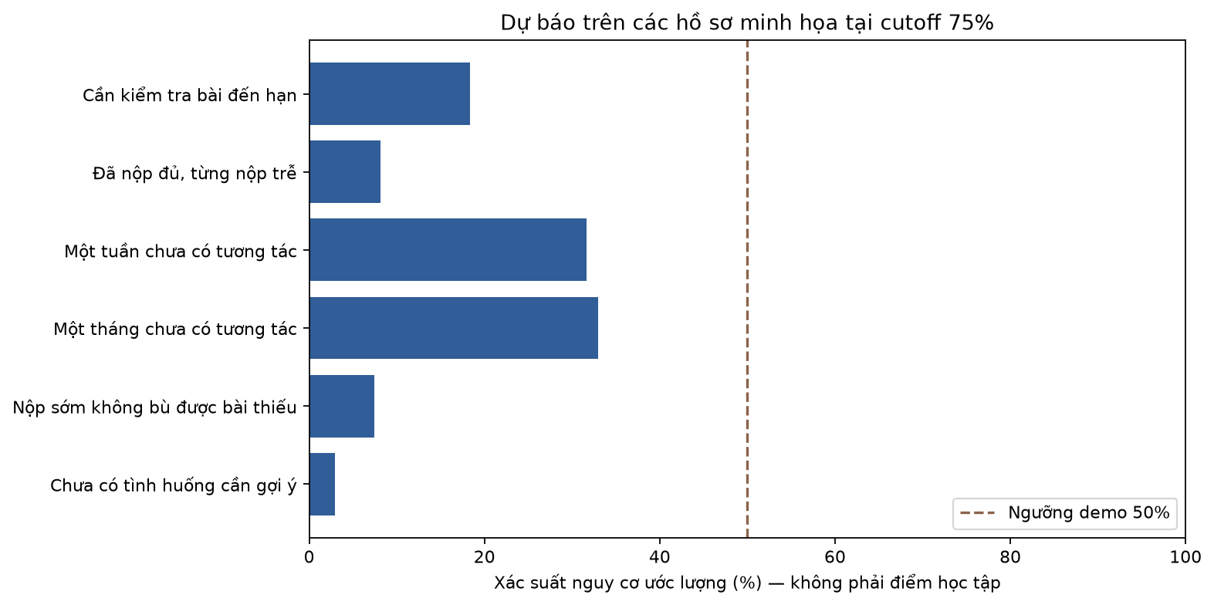
Hình 5.1. Giao diện minh họa ứng dụng hỗ trợ xem dự báo và bằng chứng học tập
Hình minh họa giao diện thuộc phiên bản trình diễn của dự án. Bố cục của từng bản ứng dụng có thể khác nhau; hình không được dùng làm bằng chứng đánh giá chất lượng dự báo hoặc hiệu quả can thiệp.

5.6. Kiểm thử kỹ thuật và thiết kế khảo sát chuyên gia
Các biên bản kiểm thử đã công bố được trình bày với đúng phạm vi và thời điểm ghi nhận. Bảng 5.4 tổng hợp JUnit backend, TAP frontend, kiểm tra tích hợp và xác minh mô hình đã xuất. Đây là kết quả kỹ thuật của các phiên bản tương ứng, không phải một lần chạy kiểm thử mới cho toàn bộ thay đổi đến ngày 27/10 [29].
Bảng 5.4. Kết quả kỹ thuật theo các biên bản đã công bố
Biên bản / phạm vi | Kết quả đã lưu | Giới hạn
JUnit backend, 18/10/2026 | 167 test; 0 lỗi, 0 thất bại, 0 bỏ qua. | Phạm vi lần chạy lưu trữ; không phải tổng test của mọi thay đổi sau đó.
TAP frontend | 7 test đạt; 0 thất bại. | Các tình huống refresh token, phiên và phân tách tài khoản trong biên bản.
Kiểm tra tích hợp qua nginx | 5 kiểm tra đạt; gồm backend, PostgreSQL, xác thực và suy luận artifact. | Theo cấu hình local của biên bản; không đo tải hoặc độ trễ triển khai.
Xuất mô hình đối chứng | 16 cấu hình XGBoost/CatBoost; manifest liệt kê 50 tệp. | Biên bản xác minh nạp lại và dự đoán validation; không đánh giá test cho 16 cấu hình này.
Khảo sát chuyên gia | 10 tình huống chuẩn bị; 0 người chấm, 0 lượt chấm. | Chưa có điểm phù hợp sư phạm hoặc bằng chứng cải thiện học tập.

Phiếu khảo sát chuyên gia sử dụng bốn tiêu chí nêu trên và dự kiến mời 3–5 giảng viên/cố vấn; chưa có người tham gia hoặc điểm đánh giá được ghi nhận. Giao thức theo dõi can thiệp được chuẩn bị riêng để đo thay đổi học tập sau hỗ trợ. Vì chưa thu thập dữ liệu, nghiên cứu chỉ báo cáo trạng thái chuẩn bị, không kết luận hiệu quả sư phạm [29].

KẾT LUẬN VÀ HƯỚNG PHÁT TRIỂN

1. Các kết quả chính đạt được
Đề tài đã xây dựng quy trình dữ liệu, thực nghiệm lựa chọn đặc trưng và ứng dụng minh họa hỗ trợ học tập. Các kết quả được xác định trong phạm vi OULAD, cấu hình mô hình và phiên bản triển khai đã khảo sát:
- Về phương pháp, nghiên cứu sử dụng ba bộ học LightGBM, XGBoost, CatBoost và các phương án tìm kiếm mặt nạ mang tên HCO, VNLS, HCO–VNLS. Hàm mục tiêu kết hợp AP train-CV với tỷ lệ tinh giản biến. Phiên bản triển khai sử dụng tìm kiếm quần thể nhị phân và lật một bit; kết quả chưa xác nhận tái hiện đầy đủ HCO nguyên bản hoặc các cơ chế đổi nhiều cấu trúc lân cận.
- Về dữ liệu, quy trình liên kết bảy bảng OULAD với 32.593 lượt học của 28.785 sinh viên duy nhất, xác định cutoff, xử lý thiếu và xây dựng 38 biến ứng viên. Các phép tiền xử lý được học trong phần huấn luyện tương ứng. Giới hạn thời gian, tách trường nhãn và chia theo sinh viên là những biện pháp kiểm soát rò rỉ đã áp dụng; không được suy thành bảo đảm loại bỏ mọi dạng rò rỉ.
- Về thực nghiệm, 24 cấu hình được đối chiếu trên validation, có bổ sung năm seed tìm kiếm, mặt nạ ngẫu nhiên và ablation. HCO–VNLS + LightGBM tại cutoff 75% giảm từ 38 xuống 17 biến gốc, tương ứng 55,26%, với AP validation 0,896757 gần baseline 0,896987. Sau fit trên 19.712 lượt học train + validation, mô hình đạt AP test 0,881575, ROC-AUC 0,904932 và Recall nguy cơ 0,656997 trên 3.447 lượt học của 3.233 sinh viên duy nhất. Test là dữ liệu OULAD đã được sử dụng trong lịch sử nghiên cứu; mô hình còn bỏ sót 402 trong 1.172 lượt học nguy cơ.
- Về ứng dụng, mô hình được đóng gói cùng tiền xử lý và tích hợp vào luồng xem dự báo, xác nhận snapshot, đọc bằng chứng và giảng viên phê duyệt nhiệm vụ. Các quy tắc gợi ý hỗ trợ kiểm tra tiến độ bài nộp hoặc hoạt động VLE; radar chỉ dùng mốc tham khảo minh họa. Biên bản kiểm thử xác nhận các chức năng kỹ thuật trong phạm vi đã chạy; chưa có kết quả khảo sát chuyên gia hoặc thử nghiệm tác động học tập.

2. Hạn chế của đề tài
Bên cạnh các kết quả đạt được, đề tài còn tồn tại một số giới hạn nghiên cứu:
- Ngân sách tìm kiếm chỉ gồm tám mặt nạ mới, các tham số bộ học được cố định và chia tập giữ nguyên khi thay seed. Phương án lai ở cấu hình này chưa đánh giá các thế hệ quần thể tiếp theo. Vì vậy, chưa thể kết luận về hội tụ toàn cục, tính tối ưu của tập biến hoặc ưu thế thống kê so với các phương án khác.
- Dữ liệu thực nghiệm tập trung trên bộ dữ liệu học tập mở OULAD của The Open University (Anh Quốc). Mặc dù đây là bộ dữ liệu chuẩn quốc tế, đặc thù phân bố học trực tuyến có thể có sự khác biệt nhất định so với phương thức đào tạo kết hợp (Blended Learning) tại các trường đại học tại Việt Nam.
- Chưa có đánh giá tác động can thiệp, hiệu chuẩn xác suất sau huấn luyện, kiểm định công bằng hoặc kiểm chứng trên học kỳ/cơ sở đào tạo mới. Các tình huống tổng hợp và hồ sơ OULAD minh họa chỉ kiểm tra quy trình kỹ thuật. Hiệu quả gợi ý cần được đánh giá bằng ý kiến chuyên gia và dữ liệu theo dõi thực tế theo một giao thức riêng.

3. Hướng phát triển
Từ các kết quả và hạn chế nêu trên, các hướng nghiên cứu mở rộng trong tương lai bao gồm:
- Mở rộng ngân sách tìm kiếm, kiểm tra nhiều chia tập theo sinh viên và theo thời gian, đồng thời xác định rõ phiên bản thuật toán được triển khai. Nếu khảo sát thêm cơ chế của HCO nguyên bản hoặc nhiều cấu trúc lân cận, cần thực nghiệm đối chứng riêng thay vì suy từ kết quả hiện tại.
- Khảo sát thêm các hàm mục tiêu và cấu hình bộ học, hoặc các mô hình khai thác chuỗi thời gian, với giao thức so sánh thống nhất và ngân sách tính toán được công bố. Các hướng này chưa được xem là kết quả của nghiên cứu hiện tại.
- Nghiên cứu ngưỡng theo chi phí bỏ sót và khả năng hỗ trợ của giảng viên, cùng phương án hiệu chuẩn xác suất trên tập phù hợp. Chỉ điều chỉnh sau khi thiết kế dữ liệu và quy trình đánh giá riêng; không tối ưu ngưỡng bằng tập test lịch sử.
- Thu thập đánh giá chuyên gia, hoàn thiện ánh xạ bài đánh giá với chủ đề/rubric và triển khai thử nghiệm tự nguyện trong môi trường đào tạo phù hợp. Khi có dữ liệu theo dõi, đánh giá thay đổi học tập và tính khả thi của nhiệm vụ hỗ trợ trước khi kết luận hiệu quả cá nhân hóa.

TÀI LIỆU THAM KHẢO
[1] Y. Ma, L. Wang, J. Zhang, F. Liu, and Q. Jiang, "A personalized learning path recommendation method incorporating multi-algorithm," Applied Sciences, vol. 13, no. 10, p. 5946, 2023. https://doi.org/10.3390/app13105946
[2] S. H. Falci, F. A. Dorça, A. V. Andrade, and D. H. M. Falci, "A low complexity heuristic to solve a learning objects recommendation problem," Smart Learning Environments, vol. 7, no. 1, p. 23, 2020. https://doi.org/10.1186/s40561-020-00133-8
[3] D. Acharya and D. K. Das, "A novel Human Conception Optimizer for solving optimization problems," Scientific Reports, vol. 12, no. 1, p. 21631, 2022. https://doi.org/10.1038/s41598-022-25031-6
[4] P. Hansen, N. Mladenović, R. Todosijević, and S. Hanafi, "Variable neighborhood search: basics and variants," EURO Journal on Computational Optimization, vol. 5, no. 3, pp. 423–454, 2017. https://doi.org/10.1007/s13675-016-0075-x
[5] J. Kuzilek, M. Hlosta, and Z. Zdrahal, "Open University Learning Analytics dataset," Scientific Data, vol. 4, no. 1, pp. 1–8, 2017. https://doi.org/10.1038/sdata.2017.171
[6] C. Romero and S. Ventura, "Educational data mining and learning analytics: An updated survey," WIREs Data Mining and Knowledge Discovery, vol. 10, no. 3, p. e1355, 2020. https://doi.org/10.1002/widm.1355
[7] J. Li, K. Cheng, S. Wang, F. Morstatter, R. P. Trevino, J. Tang, and H. Liu, "Feature selection: A data perspective," ACM Computing Surveys, vol. 50, no. 6, pp. 1–45, 2017. https://doi.org/10.1145/3136625
[8] G. Ke, Q. Meng, T. Finley, T. Wang, W. Chen, W. Ma, Q. Ye, and T.-Y. Liu, "LightGBM: A highly efficient gradient boosting decision tree," in Advances in Neural Information Processing Systems (NeurIPS), vol. 30, 2017. https://proceedings.neurips.cc/paper/2017/hash/6449f44a102fde848669bdd9eb6b76fa-Abstract.html
[9] I. Guyon and A. Elisseeff, "An introduction to variable and feature selection," Journal of Machine Learning Research, vol. 3, pp. 1157–1182, 2003. https://jmlr.org/papers/v3/guyon03a.html
[10] R. Kohavi and G. H. John, "Wrappers for feature subset selection," Artificial Intelligence, vol. 97, no. 1–2, pp. 273–324, 1997. https://doi.org/10.1016/S0004-3702(97)00043-X
[11] B. Xue, M. Zhang, W. N. Browne, and X. Yao, "A survey on evolutionary computation approaches to feature selection," IEEE Transactions on Evolutionary Computation, vol. 20, no. 4, pp. 606–626, 2016. https://doi.org/10.1109/TEVC.2015.2504420
[12] J. Kennedy and R. C. Eberhart, "A discrete binary version of the particle swarm algorithm," in Proc. IEEE International Conference on Systems, Man, and Cybernetics, vol. 5, 1997, pp. 4104–4108. https://doi.org/10.1109/ICSMC.1997.637339
[13] N. Mladenović and P. Hansen, "Variable neighborhood search," Computers & Operations Research, vol. 24, no. 11, pp. 1097–1100, 1997. https://doi.org/10.1016/S0305-0548(97)00031-2
[14] J. H. Friedman, "Greedy function approximation: a gradient boosting machine," The Annals of Statistics, vol. 29, no. 5, pp. 1189–1232, 2001. https://doi.org/10.1214/aos/1013203451
[15] N. Manouselis, H. Drachsler, R. Vuorikari, H. Hummel, and R. Koper, "Recommender systems in technology enhanced learning," in Recommender Systems Handbook. Springer, 2011, pp. 387–415. https://doi.org/10.1007/978-0-387-85820-3_12
[16] F. Pedregosa et al., "Scikit-learn: Machine learning in Python," Journal of Machine Learning Research, vol. 12, pp. 2825–2830, 2011. https://jmlr.org/papers/v12/pedregosa11a.html
[17] G. Siemens and P. Long, "Penetrating the fog: Analytics in learning and education," EDUCAUSE Review, vol. 46, no. 5, pp. 30–40, 2011. https://er.educause.edu/articles/2011/9/penetrating-the-fog-analytics-in-learning-and-education
[18] L. Prokhorenkova, G. Gusev, A. Vorobev, A. V. Dorogush, and A. Gulin, "CatBoost: unbiased boosting with categorical features," in Advances in Neural Information Processing Systems (NeurIPS), vol. 31, 2018. https://proceedings.neurips.cc/paper/2018/hash/14491b756b3a51daac41c24863285549-Abstract.html
[19] T. Chen and C. Guestrin, "XGBoost: A scalable tree boosting system," in Proc. 22nd ACM SIGKDD International Conference on Knowledge Discovery and Data Mining, 2016, pp. 785–794. https://doi.org/10.1145/2939672.2939785
[20] S. M. Lundberg and S.-I. Lee, "A unified approach to interpreting model predictions," in Advances in Neural Information Processing Systems (NeurIPS), vol. 30, 2017. https://proceedings.neurips.cc/paper/2017/hash/8a20a8621978632d76c43dfd28b67767-Abstract.html
[21] G. W. Brier, "Verification of forecasts expressed in terms of probability," Monthly Weather Review, vol. 78, no. 1, pp. 1–3, 1950. https://doi.org/10.1175/1520-0493(1950)078<0001:VOFEIT>2.0.CO;2
[22] R. S. Baker, "Stupid tutoring systems, intelligent humans," International Journal of Artificial Intelligence in Education, vol. 26, no. 2, pp. 600–614, 2016. https://doi.org/10.1007/s40593-016-0105-0
[23] anlgrbz, “Student demographics online education data (OULAD),” bản phân phối trên Kaggle, truy cập ngày 27/10/2026. https://www.kaggle.com/datasets/anlgrbz/student-demographics-online-education-dataoulad
[24] G. C. Cawley and N. L. C. Talbot, “On over-fitting in model selection and subsequent selection bias in performance evaluation,” Journal of Machine Learning Research, vol. 11, pp. 2079–2107, 2010. https://www.jmlr.org/papers/v11/cawley10a.html
[25] Microsoft, “Features — LightGBM documentation,” tài liệu kỹ thuật, truy cập ngày 27/10/2026. https://lightgbm.readthedocs.io/en/latest/Features.html
[26] Scikit-learn developers, “average_precision_score,” tài liệu API, truy cập ngày 27/10/2026. https://scikit-learn.org/stable/modules/generated/sklearn.metrics.average_precision_score.html
[27] Nhóm KLTN 13, “Mã nguồn và kết quả thực nghiệm HCO–VNLS,” kho personalized-learning, nhánh nguyengiabao, commit fde0a6f; gói kết quả bổ sung trên nhánh aBaoN9/clht-gb-github, commit 1c23467, 2026. https://github.com/phantrongnguyen/personalized-learning/tree/fde0a6f47526e26b9100a5da80e10da0be6f0b38/experiments/hco_vnls
[28] Nhóm KLTN 13, “Luồng giảng viên, bằng chứng và gợi ý hỗ trợ học tập,” mã ứng dụng và hướng dẫn triển khai, nhánh nguyengiabao, commit fde0a6f, 2026. https://github.com/phantrongnguyen/personalized-learning/blob/fde0a6f47526e26b9100a5da80e10da0be6f0b38/docs/lecturer-guide.md
[29] Nhóm KLTN 13, “Biên bản kiểm thử kỹ thuật và giao thức đánh giá gợi ý,” nhánh phantrongnguyen, commit ac5d3c3, 2026. https://github.com/phantrongnguyen/personalized-learning/tree/ac5d3c3e4fbc84d7e446fa086a6525c460998ad8/reports

